UNIVERSIDAD TECNOLÓGICA NACIONAL

FACULTAD REGIONAL LA PLATA

Grado en Ingeniería eléctrica

Modernización de la Línea San Martín

Electrificación por Tercer Riel

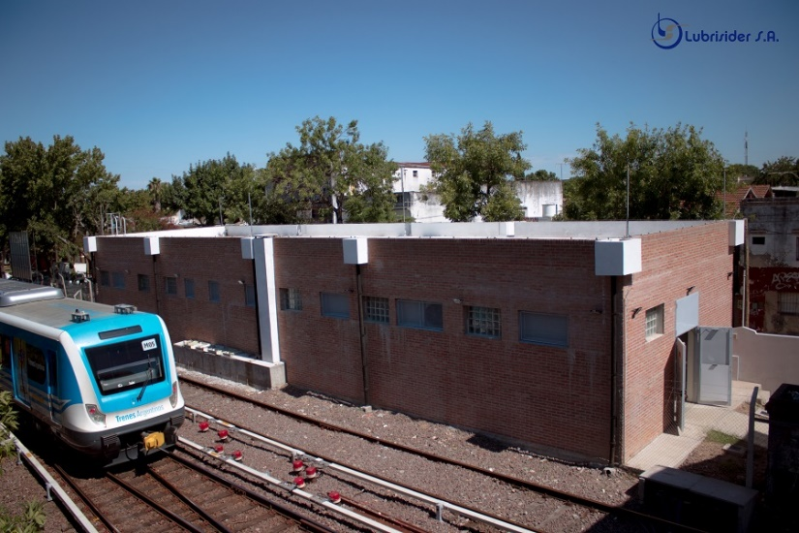

Autores
Juan Martin Ranieri, Reynaldo Felipe Laborda

Docente
Ing. José Maccarone

Tutor
Ing. José Horacio Talpone

Año: 2022

INDICE
Agradecimientos 12
CAPITULO 1 13
Introducción 13
Descripción general 13
Características de los servicios 13
Trabajo de estudio 16
Antecedentes 16
Plano de la Red 18
Alcance del Proyecto 19
Metodología del Proyecto 20
Problemática Actual 22
Material Rodante actual de la Línea San Martín 22
Motor Diésel Caterpillar Modelo 3516B 23
Sistema de acople Scharfenberg 25
Motores de Tracción de las Locomotoras SSD7 26
CAPITULO 2 28
Dinámica de la Tracción 28
Resistencias gravitacionales 30
Carga de Pasajeros 30
Cantidad de Pasajeros 31
Peso de Pasajeros 31
Resistencia debida a curvas 32
Resistencia de inercia para acelerar el tren 33
Resistencia normal al avance 33
Fuerza de Tracción 35
El coeficiente de adherencia 36
Orden de vehículos tractivos en la formación 36
Método de las Velocidades 38
Cálculo de motores de tracción 43
CAPITULO 3 46
Motores de Tracción 46
Características 47
Implementación 47
Motor de tracción adoptado para ser implementado en los coches CSR 48
Adaptación del Bogie 51
Freno del Motor Asíncrono 54
Frenado Regenerativo 54
Frenado Dinámico 54
CAPITULO 4 56
Material Rodante 56
Adaptación de las Formaciones 56
Distribución de los Equipos Eléctricos 57
Patín de Contacto al Tercer Riel 61
Filtro de entrada 62
Interruptor principal extrarrápido 62
Convertidor DC/AC 64
Esquema eléctrico 67
Coche motriz 67
Coche remolque 67
Coche remolque prima 67
Determinación de la nueva tara de cada coche 68
CAPITULO 5 69
Electrificación Ferroviaria 69
Subestaciones de tracción 70
Sistemas de Alimentación 71
Ventajas e inconvenientes 72
Motivos de la Adopción del Sistema de Electrificación por Tercer Riel 73
Sistema de Transmisión por Tercer Riel 75
Línea de contacto 75
Soporte de placa de protección 77
Red de Media Tensión 78
Subestación de Tracción 78
Determinación del Consumo 80
Condiciones de partida 80
Cálculo del consumo especifico del Tren 80
Calculo de la Energía del tren 83
Frecuencia de paso 84
Intervalo de explotación 84
Tiempo de vuelta 85
Cantidad de trenes en la línea 85
Distancia entre las Subestación de Tracción 86
Sobrecargas 86
Cálculo de distancia entre las Subestación de Tracción 88
Cantidad de Subestaciones de Tracción 89
Potencia de Subestaciones de Tracción 89
Potencia de Auxilio 89
Calculo de Caída de tensión 92
Tensión en vacío del Rectificador 92
Caída de tensión en vacío del Rectificador 92
Caída de tensión en la línea 92
Caída de tensión máxima por la partida de un tren 93
Caída de tensión en los cables de alimentación de tracción 93
Factor de Simultaneidad 94
CAPITULO 6 95
Cálculos de Cortocircuito 95
Unifilar 95
Valores de corrientes nominales de la subestación 96
Corriente de Cortocircuito en la Red 98
Corriente breve efectiva térmica I th 98
Corriente de impulso I s 98
Corriente de apertura I a 99
Puntos de la subestación donde se calcularon corrientes de cortocircuitos 100
Cortocircuito Trifásico en el Punto 1 102
Circuito equivalente de impedancias de secuencia directa 102
Corriente de cortocircuito trifásica 102
Corriente de apertura I a 102
Corriente de impulso I s 103
Corriente de cortocircuito breve efectiva térmica I th 103
Cortocircuito bifásico sin contacto a tierra en el Punto 1 104
Cortocircuito Monofásico en el Punto 1 106
Corriente de cortocircuito monofásica 106
Corriente de apertura I a 106
Corriente de impulso I s 106
Corriente breve efectiva térmica I th 106
Cortocircuito Trifásico en el Punto 2 107
Circuito equivalente de impedancias de secuencia directa 107
Corriente de cortocircuito trifásica 108
Corriente de apertura I a 108
Corriente de impulso I s 108
Corriente breve efectiva térmica I th 108
Cortocircuito Monofásico en el Punto 2 109
Corriente de cortocircuito monofásica 109
Corriente de apertura I a 109
Corriente de impulso I s 109
Corriente breve efectiva térmica I th 109
Cortocircuito Trifásico en el Punto 3 110
Corriente de cortocircuito trifásica 111
Corriente de apertura I a 111
Corriente de impulso I s 111
Corriente breve efectiva térmica I th 111
Secuencia homopolar 111
Secuencia homopolar 112
Cortocircuito Trifásico en el Punto 4 113
Circuito equivalente de impedancias de secuencia directa 113
Corriente de cortocircuito trifásica 114
Corriente de apertura I a 114
Corriente de impulso I s 114
Corriente breve efectiva térmica I th 114
Cortocircuito Monofásico en el Punto 4 115
Circuito equivalente de secuencia homopolar 115
Corriente de cortocircuito monofásica 115
Corriente de apertura I a 115
Corriente de impulso I s 115
Corriente breve efectiva térmica I th 115
Cálculos de Cortocircuito en corriente continua 116
Tensión de salida 116
Caída de tensión por inductancia de Transformador 116
Resistencia eléctrica del Tercer Riel 117
Resistencia eléctrica del circuito de retorno 117
CAPITULO 7 119
Conductores para la Red de 20 kV 119
Categoría del cable 119
Tensión máxima soportada 119
Determinación de la sección por intensidad máxima admisible 119
Regímenes de Carga 119
Verificación de calentamiento en cortocircuito 121
Verificación al cortocircuito 122
Corriente Nominal 122
El tendido 122
Simulación de las caídas de tensión en la red de 20kV 123
Cable de subestaciones terminales 124
Cable de subestaciones intermedias 124
Cable de apoyo 124
Impedancia de una subestación de tracción 125
Conductores de alimentación para los Transformadores de Tracción 129
Verificación al cortocircuito 130
Alimentación para Transformador de Servicios Auxiliares 131
Cableado de salida de Transformador de Servicios Auxiliares 132
Conductores para polo positivo y negativo de salida del rectificador 133
Cables para tracción de corriente continua 135
Cable de conexión con los Pilares con la vía 135
Cable de conexión al Tercer Riel 136
Acometidas al Tercer Riel 137
CAPITULO 8 138
Barras de Celdas de 20kV 138
Barras del Transformador de Tracción al Rectificador 140
Factor de esfuerzo de la fase en función de la forma del soporte y la fijación 149
Modulo resistente de fases compuestas 150
Barra colectora de corriente continua 152
Corriente de cortocircuito 152
Efectos Electrodinámicos 153
Modulo resistente 154
Tensión mecánica de flexión 154
Verificación Térmica 154
CAPITULO 9 156
Transformadores de Potencia 156
Medidas del Transformador de Tracción 159
CAPITULO 10 162
Transformador de Servicios Auxiliares 162
Medidas del Transformador Auxiliar 165
CAPITULO 11 167
Rectificador de Potencia 167
Protecciones 169
Coordinación de las protecciones 169
Protección contra el cortocircuito interno 169
Protección contra sobretensiones de maniobra internas y externas 169
Protección contra sobrecarga y cortocircuito externo 170
Protección contra sobretensiones atmosféricas 171
Tensión de salida del rectificador 171
Filtros de Armónicos 174
Cálculo de Armónicos 174
CAPITULO 12 178
Celdas de Corriente Continua 178
Datos mecánicos 178
Caracteristicas de los seccionadores unipolares 179
Cortocircuito en el Rectificador 181
Interruptor de celdas 182
Protecciones 184
CAPITULO 13 187
Celdas de Corriente Alterna 187
Datos mecánicos 188
Consideraciones 189
Interruptores de Línea y Acoplador 189
Interruptor de Transformador de Tracción 189
Seccionador bajo Carga para Transformador de Servicios Auxiliares 189
Componentes principales 192
Interruptor de vacío 192
Seccionador de 2 posiciones 192
Detalles operación del panel de control 193
Conmutación manual 194
Celdas de Alimentadores 195
Celdas de Grupos de Tracción 201
Celdas de medición 203
Celda de Remonte 204
Celda de Acople 205
Celdas de Transformador de Servicios Auxiliares 206
CAPITULO 14 208
Puesta a Tierra de la Subestación de Tracción 208
Definición de tensión de paso y de contacto 209
Toma de tierra 211
Dimensiones del terreno 214
Dimensiones de la malla 214
Cálculo de la sección del conductor 215
Tensión de paso 216
Factor de capa superficial 217
Criterio de tensiones de contacto y de paso 217
Diseño de la malla de puesta a tierra 217
Evaluación de la resistencia de la puesta a tierra 219
Resistencia de red de malla 219
Resistencia de red de malla 220
Resistencia a tierra de todas las jabalinas 220
Resistencia mutua entre grupo de conductores y grupo de jabalinas. 220
Finalmente obtenemos RG 220
Calculo de la tensión máxima de malla 221
Factor de irregularidad Ki 221
Longitud efectiva enterrada Lm 221
Cálculo de la corriente máxima a disipar por la malla 222
Corriente de falla asimétrica 222
Finalmente, la Corriente máxima será 223
Finalmente, la tensión de malla es 223
Longitud efectiva de conductor enterrado Ls: 224
Factor Geométrico Ks 224
Calculo de la Tensión de Paso 224
Calculo del gradiente de potencial 224
Pararrayos 225
Clasificación de la estructura 225
Niveles de protección para el sistema de protección contra rayos 227
Frecuencia de rayo aceptada por el edificio 228
Evaluación de la necesidad de un sistema de SPCR 230
Efectividad del sistema de protección contra rayos 230
Nivel de protección 230
Método de la esfera rodante 232
Alturas de las puntas captadoras 233
Disposición de las puntas 234
Método de la esfera giratoria: vista lateral 235
Método de la esfera giratoria: vista frontal 236
Circuito de Retorno 237
Sistemas de corriente alterna 238
Sistemas de corriente continua 238
CAPITULO 15 242
Especificaciones Técnicas de la Línea de Contacto 242
Tercer Riel Conductor 242
Soporte para riel de contacto y durmiente de hormigón 244
Cubierta para riel de contacto 246
CAPITULO 16 248
Servicios auxiliares de la Subestación 248
Instalación contra incendio 248
Servicios auxiliares de corriente continua 248
Instalación telecomandable 248
Canales de cables 249
Conclusión 250
Bibliografía 251
Listado de ilustraciones 253
Listado de tablas 258
ANEXOS 260
1) Unifilar subestación 260
2) Red 20 kV 260
3) Malla de PAT 260
4) Puntas Captadoras, vista lateral 260
5) Detalle vista superior de planta 260
6) Topográfico 20 kV 260
7) Malla de PAT instalada 260
8) Método de la esfera, vista lateral 260
9) Método de la esfera, vista frontal 260
10) Vista perspectiva subestación 260

Agradecimientos

En primer lugar, damos las gracias a nuestro tutor Ing. Horacio Talpone por su apoyo incondicional en la elaboración de este proyecto, a nuestro profesor Ing. José Maccarone, Jefe del Departamento de Ingeniería Eléctrica por la confianza depositada para llevar a cabo este proyecto.

Han sido unos largos meses de trabajo, de cambios y correcciones constantes, muchas veces frustrantes, pero que se han hecho mucho más llevaderos gracias a las personas que nos han acompañado cada día. Su apoyo, su paciencia y sus ánimos son los responsables de que hayamos terminado este proyecto.

Gracias a nuestros amigos de la universidad, con los que tantos momentos compartidos en estos años.

Colaboradores

Queremos agradecer a todas las personas que nos brindaron información y su conocimiento para la realización de este trabajo, siendo que el mismo involucro la investigación en campo de la Ingeniería Ferroviaria para la aplicación en tracción y electrificación ferroviaria.

- Oscar Paniagua Técnico Ferroviario Línea Sarmiento.
- Mariano Anello Ing. Eléctrico Coordinador General Sub-Gerencia de Ingeniería Eléctrica de Trenes Argentinos.
- Javier Sassano Técnico Ferroviario encargado de Deposito de Locomotoras Línea San Martín.
- José Di Siervi Ing. Industrial profesor en la carrera de Ingeniería Ferroviaria en la UTN. Regional Haedo.
- German Goñi Ing. Ferroviario.
- Gustavo Maza Técnico Ferroviario.

CAPITULO 1

Introducción

El presente proyecto propone la electrificación del Ferrocarril San Martín mediante el sistema de electrificación por tercer riel, y la readecuación de las actuales formaciones ferroviarias para su reutilización.

Para comenzar con las primeras pautas para el desarrollo de la electrificación, vamos hacer un breve resumen de las características de esta Línea Ferroviaria y sus exigencias, las cuales nos permitirán realizar un análisis de la frecuencia de trenes necesaria, para satisfacer la actual demanda y prever un futuro incremento de la misma.

Descripción general

La línea San Martín une las estaciones de Retiro y Cabred en km 72,3. En su recorrido por la Capital Federal enlaza las estaciones de Villa Crespo, Palermo y Retiro con la red de Subterráneos, acercando a los pasajeros al centro de la ciudad. Esta línea permite a miles de personas viajar a la zona noroeste del Gran Buenos Aires, conectando, las localidades de Caseros, El Palomar, San Miguel, José C Paz y Pilar, una de las más importantes del conurbano bonaerense.

Características de los servicios

El servicio opera en días hábiles 88 trenes en cada sentido entre la cabecera Retiro y la terminal intermedia José C. Paz (km 40), de los cuales 46 continúan hasta la terminal intermedia Pilar (km 56,44), y otros 12 hasta la terminal Cabred (km 72,3). Actualmente el recorrido entre las estaciones Retiro y Pilar demora 1 hora 25 minutos.

La Línea es un corredor de vía doble. En el tramo Paternal (km 10,6) – Sáenz Peña (km 16,4), la vía se cuadruplica con circulación ascendente en sus dos vías lado sur y descendente en las del lado norte. En el tramo Caseros (km 19,7) – El Palomar (km 22,6) la vía es triple con una vía central de circulación descendente.

Informe Estadistico anual 2021 Red Ferroviaria de Pasajeros del Area Metropolitana de Buenos Aires

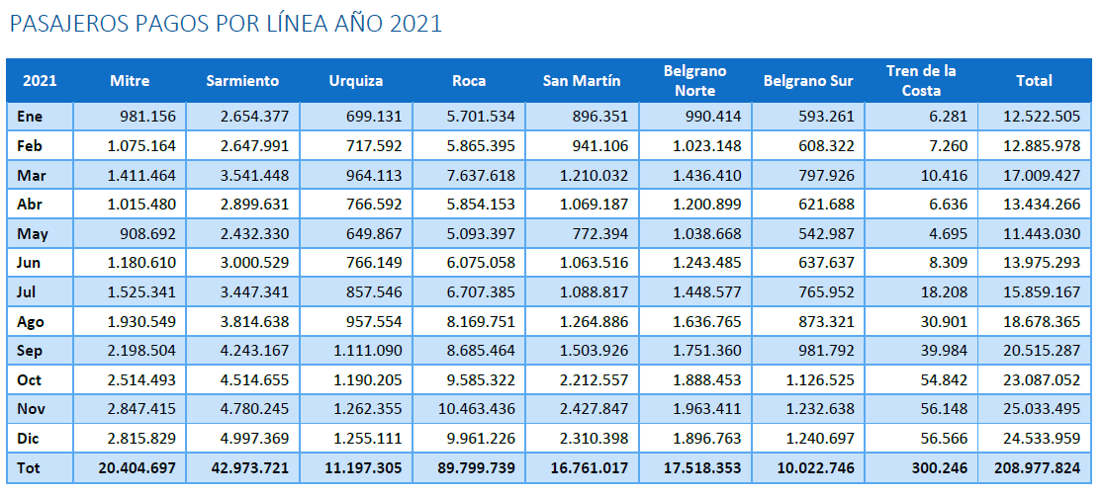
Tabla 1: Tabla de control de pasajeros con boleto pago. Informe CNRT 2021.

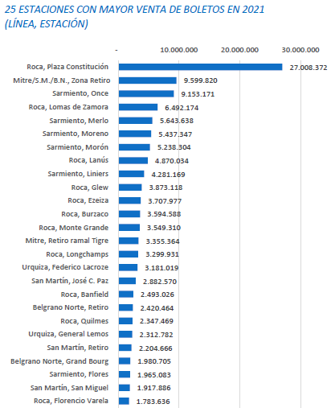
Ilustración 1: Venta de boletos. Informe CNRT 2021.

Trabajo de estudio

Luego de hacer mención a las características del servicio y la importancia que este presta a la comunidad, ahora estamos en condiciones de poder comprender con mayor claridad el espíritu del presente trabajo final de grado. Este tiene como objetivo una posible solución a la actual problemática presentada por las repetidas fallas en el material rodante adquirido en los últimos años a China, de los cuales desarrollaremos más adelante.

Apoyados por los conocimientos adquiridos a lo largo de la carrera, la experiencia laboral en el ferrocarril y además de documentación relacionada con los sistemas de tracción eléctrica elaboramos este proyecto con el propósito no solo de finalizar la carrera, sino también demostrar que es viable el desarrollo de una industria ferroviaria nacional.

El proyecto radica en la electrificación del Ferrocarril San Martín utilizando el sistema de tercer riel de 815 V de corriente continua.

Se pretende también aprovechar los coches de las formaciones de origen chino traccionados por locomotoras, adaptarlos para convertirlos en trenes eléctricos autopropulsados, desvinculando de esta manera las locomotoras diésel eléctricas del servicio urbano de pasajeros.

Antecedentes

Los primeros proyectos de electrificación aparecieron en 1907 cuando el ferrocarril San Martín era conocido como Ferrocarril Buenos Aires al Pacífico y era propiedad de accionistas británicos. En 1947, esta ambición fue reflotada, sin embargo, con la nacionalización de los ferrocarriles en 1948, estos planes fueron archivados hasta que, en 1986, Ferrocarriles Argentinos acordó con la empresa soviética Tecnostroyexport la realización de las obras de electrificación del tramo Retiro – Pilar. Estas consistirían en la colocación de catenaria a 25 kV de corriente alterna como estaban haciendo ya empresas japonesas en la línea Roca. No obstante, en el ferrocarril San Martín no se emplearían, al menos en una primera etapa, unidades eléctricas múltiples, sino que se adquirirían locomotoras eléctricas para remolcar los coches Materfer y, así, abaratar los costos del proyecto.

Con la crisis de la hiperinflación y posterior liquidación de Ferrocarriles Argentinos, la electrificación del San Martín fue nuevamente aplazada. Aun así, los pliegos de concesión de la línea la incluyeron entre sus objetivos de mejora del servicio. De esta manera, Metropolitano quedó obligada a iniciar las obras primero entre Retiro y José C. Paz y, más adelante, completarlas hasta Pilar. Como en intentos anteriores, este también naufragó.
En 2003, se prometió que esta obra se realizaría “con tercer riel” más nada sucedió. Tres años después, en 2006, el Estado licitó y adjudicó la electrificación del San Martín con idéntica tecnología a la empleada en el Roca; pero tampoco se hizo nada. En este contexto, se embarcaron en una negociación con empresas chinas a las que adquirieron finalmente 24 locomotoras y 160 coches remolcados para renovar completamente la flota del San Martín.

Los principales motivadores de elección de este sistema fueron:

- Estandarización en el sistema de alimentación dado que los Ferrocarriles Mitre y Sarmiento poseen el mismo tipo de electrificación y presentan vinculación entre sí.
- Establece la posibilidad de vincular eléctricamente a través de los ramales ya existentes las líneas Mitre y Sarmiento contribuyendo al proyecto RER (red de expresos regionales).
- Estandarización de las unidades tractivas.
- Favorece las comunicaciones logísticas de mantenimiento de las formaciones.
- Menor tiempo de ejecución en la construcción en comparación a otros sistemas.
- Menor costo de infraestructura.
- Formaciones más económicas y con menor mantenimiento, dado que presentan menos equipos al carecer de transformador de tracción.
- Este sistema no genera contaminación visual, dado que no presenta una infraestructura visible como los sistemas de catenarias.
- Presenta mayor simplicidad para su construcción en viaductos como el actualmente está construido entre las estaciones de Palermo y La Paternal.

Plano de la Red

La Línea San Martín atraviesa los barrios porteños de: Retiro, Recoleta, Palermo, Villa Crespo, Paternal, Villa del Parque y Devoto, y parte del conurbano bonaerense, de los partidos de: 3 de Febrero, Hurlingham, José C. Paz y Pilar.

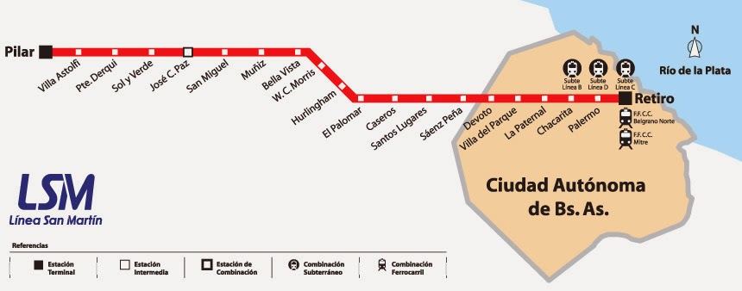
Ilustración 2: Plano de línea San Martin.

El presente proyecto de electrificación propone una red de 20 kV que es alimentada desde una Subestación de 132 / 21,5 kV en Hurligham, esta red vinculara cada una de las subestaciones de tracción a lo largo del recorrido, para que de esta manera proveer de energía a las formaciones ferroviarias.

Alcance del Proyecto

El proyecto pretende el diseño de una subestación de tracción para la electrificación del Ferrocarril San Martín por el sistema de tercer riel, tomando como premisa la adaptación de los coches que componen las formaciones existentes en dicha línea.

El cálculo de la adecuación de las formaciones remolcadas para que sean autopropulsadas de manera eléctrica no será parte de este proyecto, pero si lo será el dimensionamiento de la potencia de tracción necesaria para instalar en la misma.

Una vez obtenido el consumo de las formaciones readecuadas, desde el área de infraestructura se contempla el cálculo y diseño de una subestación de tracción modelo las cuales se repetirán a lo largo del recorrido.

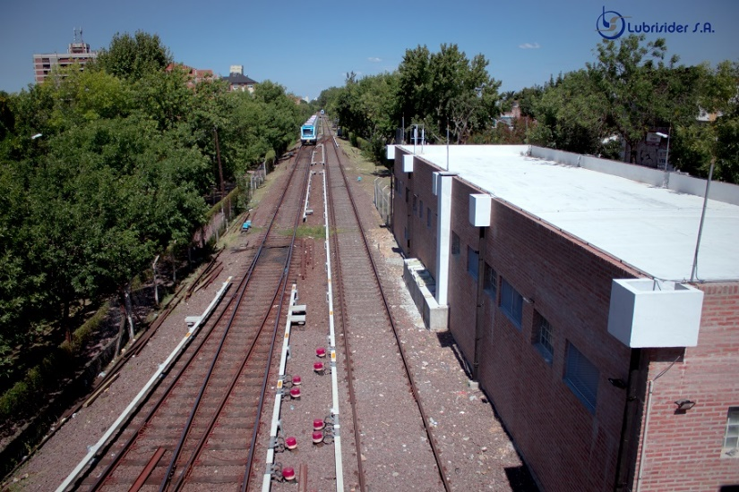
Ilustración 3: Detalle subestación y sistema de electrificación por 3er riel. https://lubrisider.com.ar/

Metodología del Proyecto

Se presentan las formaciones a reformar y el nuevo equipamiento para su modernización, comentando la constitución de la cadena de tracción y la selección de los equipos que conforman la misma, de esta manera se verifica el peso y la potencia final de la formación.

En primer lugar, comenzamos desarrollando el cálculo de dinámica de tracción, con el cual se obtiene el valor de potencia necesario para seleccionar los motores de tracción.

Existen diferentes métodos para la suposición del régimen de los motores, tales como:

- Método del esfuerzo tractivo.
- Método por energía cinética
- Método por velocidades

En este trabajo optaremos por verificar la potencia calculada con las ecuaciones de la dinámica de tracción, mediante el método por velocidades.

Habiendo determinado la potencia de las formaciones, y sabiendo la demanda de pasajeros se establece la frecuencia de servicio. Luego se procede iterando para determinar la cantidad de subestaciones hasta que se cumpla con las condiciones de potencia y caída de tensión.

Para la determinación de la subestación de tracción modelo se establecerán los siguientes cálculos.

- Cortocircuito en CA y CC
- Verificación conductores y barras.
- Puesta a Tierra
- Sistema de protección de descargas atmosféricas

En base al recorrido se determina el tipo red de media, dimensionando sus conductores por caída de tensión y corriente nominal, quedando fuera del alcance de este proyecto la verificación del cálculo de cortocircuito de la misma.
Se determinan los equipos de las subestaciones de tracción
- Transformadores de tracción.
- Transformador de servicios auxiliares.
- Celdas de media tensión 20kV protegidas contra arco interno.
- Interruptores y seccionadores de corriente alterna 20kV.
- Protecciones en la red de alimentación de 20kV.
- Protecciones de asociadas a los grupos de tracción
- Cables de media y baja tensión.
- Celdas de tracción 815 V son en simple juego de barras.
- Rectificadores de 6 pulsos con diodos disco.
- Interruptores extra rápidos unipolares de corriente continua y equipos de maniobra, seccionadores.

Comprende el cálculo y diseño del aparataje eléctrico desde la acometida de la red trifásica en 20 kV, hasta los alimentadores del tercer riel en corriente continua a 815 V.
Quedaran fuera de este proyecto:
- El cálculo y diseño de los servicios de climatización y ventilación, los servicios contraincendios y el aparataje del circuito de baja tensión de la subestación de tracción.
- La subestación de alta tensión que alimenta la red de 20 kV.

Problemática Actual

A pesar de la inauguración del nuevo viaducto, con una extensión de 5 km inaugurado en julio del 2019, la línea se convirtió en la más problemática del AMBA. Las fallas que presentan las locomotoras chinas adquiridas ocasionan incendios en su sala de máquinas, provocando no solo la cancelación del servicio, sino también la desafectación del servicio hasta su reparación.

A causa de la falta de repuestos y por la gran cantidad de fallas presentadas en las locomotoras chinas, la empresa Trenes Argentinos Operaciones ha decidido volver asignar las antiguas locomotoras que venían prestando servicio, antes de la incorporación del material rodante chino.

Material Rodante actual de la Línea San Martín

En el año 2013 llegaron al país 24 locomotoras diésel eléctricas y 160 coches de pasajeros de origen Chino construidos por la empresa CSR Qishuyan Co. Ltd. en su planta industrial de Changzhou, en el este de China, para la modernización de los servicios suburbanos de la Línea San Martín.

Características principales de la locomotora SDD7

- Transmisión eléctrica (alterna-continua) - mecánica.
- Potencia en el gancho central de 1860 kW proveniente de los 310 kW de potencia entregada por cada motor de tracción (415 Hp aproximadamente / 2492 Hp).
- Trocha 1676 mm. Co-Co.
- Peso de la locomotora 114 tn.
- Velocidad máxima 120 km/h.
- Régimen continuo 21.5 km/h.
- Capacidad de frenado de emergencia (a 120 km/h) 1100 m.
- Seis ejes motrices, poder de adherencia del 100%.
- Relación de engranajes (piñón y corona) 105:23 (4,56 a 1).
- Posee un tanque de combustible de 6500 litros Consumo 203 gr/kWh.
- Sistema de enganche automático Scharfenberg.

Los informes de la Comisión Nacional Reguladora de Transporte revelan fallas en los siguientes equipos de las locomotoras recientemente adquiridas; en el motor diésel, motores de tracción y cajas reductoras.

A continuación, se presentan los equipos de principales fallas:

Motor Diésel Caterpillar Modelo 3516B

El principal inconveniente de estas locomotoras radica en el motor diésel marca Caterpillar modelo 351B, el cual no presenta características propias de la tracción ferroviaria, sus aplicaciones son de nivel industrial y régimen estacionario. El no tener la aptitud de ser un motor ferroviario, el cual permita la variación de revoluciones con carga, hace que ingresen gases no combustionados al turbocompresor y debido a la presencia de combustible sin quemar sumado a las altas temperaturas de la turbina de escape, se producen los incendios.

Carecen de robustez y requieren un nivel de mantenimiento extremadamente superior a sus antecesoras norteamericanas que aún se siguen utilizando para poder continuar con el servicio.

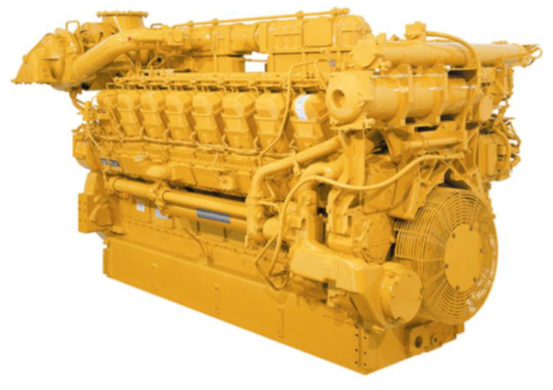
Ilustración 4: Motor Diésel Caterpillar 3516B. Manual de Loc SDD7.

Características principales

- Marca: Caterpillar Modelo 3516B.
- Ciclo de trabajo: cuatro tiempos.
- Número y disposición de cilindros: 16 en V 60 grados.
- Es un motor sobrealimentado a través de dos turbos y pos enfriador de aire tipo JWAC.
- Cilindrada unitaria: 4,31 lts.
- Potencia efectiva de 2250 Hp (1678 kW).

Hoy en día el parque actual de locomotoras SDD7 apenas alcanza las 15 unidades en servicio teniendo un total de 9 locomotoras con faltantes de repuestos por las fallas mencionadas.

Se pueden apreciar los primeros incendios ocurridos al poco tiempo de comenzar a prestar servicio y que se siguen repitiendo en la actualidad.

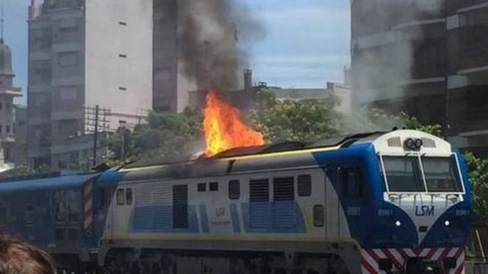
Ilustración 5: Incendio locomotora SDD7, LSM.
https://www.enelsubte.com/noticias/otra-vez-un-principio-de-incendio-en-una-locomotora-del-san-martin/

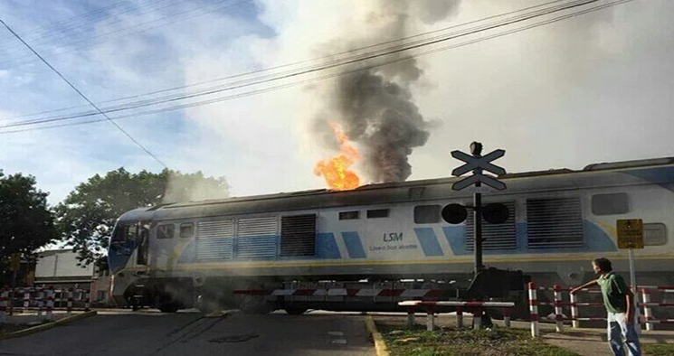
Ilustración 6: Incendio en locomotoras SDD7, LSM.
https://www.enelsubte.com/noticias/otra-vez-un-principio-de-incendio-en-una-locomotora-del-san-martin/

Sistema de acople Scharfenberg

Este enganche automático es utilizado para acoplar la locomotora SDD7 con los coches de origen chino. A través del enganche se acopla la locomotora y los coches en forma mecánica, eléctrica y neumática automáticamente. El enganche también cumple la función de amortiguación ante los esfuerzos tractivos de aceleración y frenado.

Este sistema presenta fallas debido al desgaste que recibe en las maniobras de desacople y acople al llegar a las estaciones cabeceras, no es un sistema pensado para resistir 15 a 20 maniobras al día. Debido al desgaste en la bornera de pines de contacto, se presentan fallas durante el recorrido que obligan a detener la marcha del tren.

Ilustración 7: Vistal lateral del acople Schanfenberg. Acople Schanfenberg Manual de Loc. SDD7 | Ilustración 8: Vista de frente acople Schanfenberg. Acople Schanfenberg Manual de Loc. SDD7

Motores de Tracción de las Locomotoras SSD7

Los motores de tracción de estas locomotoras son fabricados por la misma empresa China CSR, son de corriente continua del tipo de conexión serie y, el problema que presentan es debido a su baja robustez, no soportan el par de torsión aplicado lo cual radica en el corte de su eje, producto de la fatiga observada, algo poco habitual que no debería presentarse en el corto plazo de uso, según indico el personal de LSM afectado a su mantenimiento.

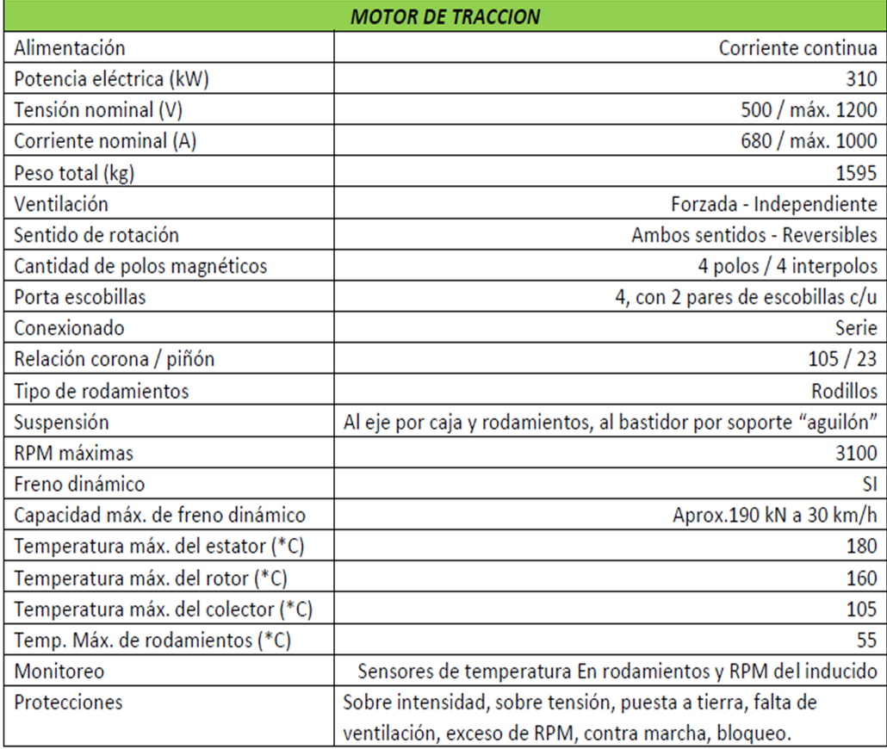
Tabla 2: Caracteristicas técnicas motor CC ZQDR310D. Manual Loc SDD7

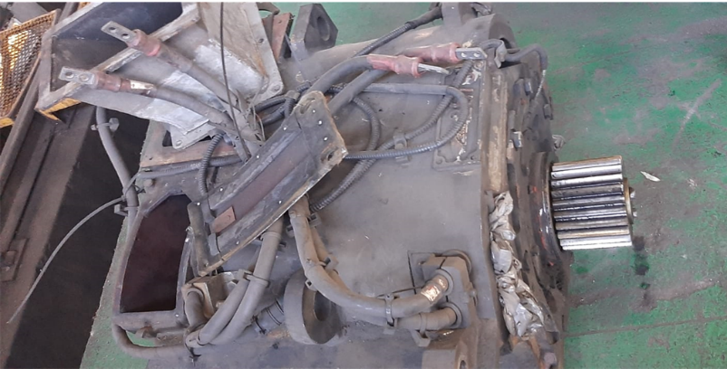  Ilustración 9: Motor de tracción completo. Deposito de Locomotoras de LSM en Retiro, Bs As. | 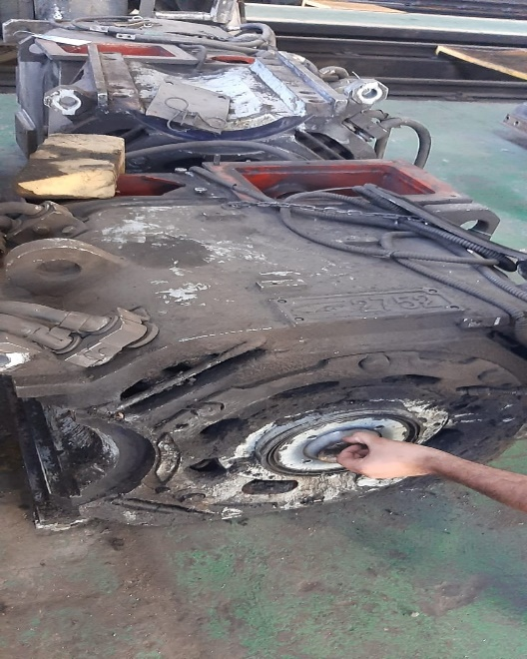  Ilustración 10: Motor de traccion con el eje cortado. Deposito de Locomotoras de LSM en Retiro, Bs As.

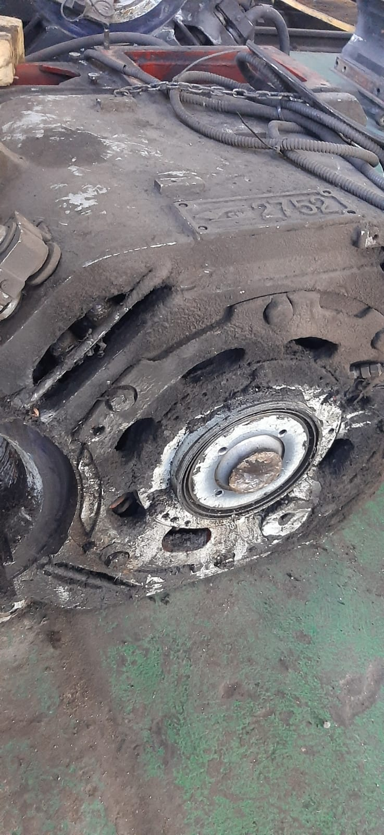
Ilustración 11: Vista de acercamiento del corte del eje del Motor CC ZQDR310D. Deposito de Locomotoras de LSM en Retiro, Bs As.

CAPITULO 2

Dinámica de la Tracción

En este capítulo nos basaremos en el desarrollo del cálculo dinámico aplicado a los trenes eléctricos que recorrerán la línea San Martín, con fin de demostrar el consumo eléctrico necesario a suministrar por las subestaciones de tracción a lo largo del recorrido.

Para ello determinaremos la potencia necesaria para movilizar el tren y luego de esta manera poder dimensionar los motores eléctricos que se colocarán en las formaciones a adecuar.

En primer lugar, es necesario conocer las fuerzas que actúan en contra del sentido de marcha y la adherencia disponible para tracción y frenado. La fuerza mecánica total, consiste principalmente en la resistencia a la rodadura, la resistencia aerodinámica y la resistencia debida a curvas y pendientes. La adherencia es un término para el agarre entre una rueda y el riel, o en este contexto, la parte de la fricción rueda-riel en la dirección longitudinal que puede usarse para la propulsión o desaceleración real. Tanto la resistencia a la marcha como la adherencia están afectando el rendimiento de un tren; aceleración, tiempos de conducción y también consumo de energía y ambos varían en el tiempo y el espacio.

La F_{tracción} es la fuerza principal que favorece el avance del tren. Es la encargada de vencer la fuerza de resistencia al avance y de acelerar toda la masa del vehículo. Esta fuerza tiene un valor máximo que depende de las características de los motores del tren.

Este valor máximo viene indicado en las hojas de características del fabricante del vehículo, donde además se muestra la curva característica de fuerza tractiva del vehículo a plena potencia, como la que puede verse a continuación, en la cual se puede apreciar como a bajas velocidades la fuerza de tracción está limitada al máximo posible.

Con este cálculo se pretende obtener el valor de potencia que deberán suministrar las subestaciones de tracción.

Ilustración 12: Curva de fuerzas en función de la velocidad. http://www.enertrans.es
El valor de potencia máxima determina el dato de la velocidad crítica que puede verse en la gráfica anterior, cuanto mayor sea la potencia que puede entregar el motor, mayor será la velocidad crítica que marca el límite de fuerza máxima tracción.

El movimiento del tren puede ser expresado de forma matemática usando un diagrama de fuerzas sobre un cuerpo libre, el cual describe todas las fuerzas actuantes en el tren como se muestra a continuación en las ecuaciones aplicando la segunda Ley de Newton.

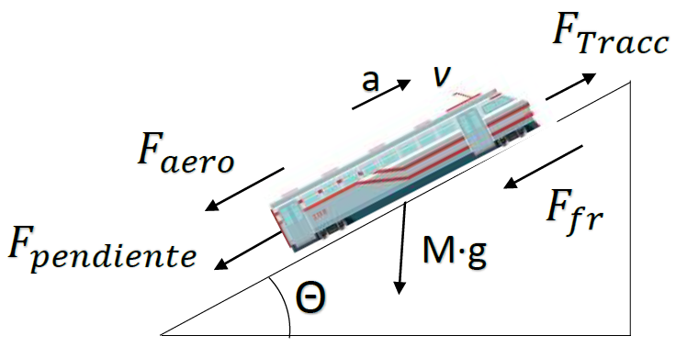
Ilustración 13: Balance de fuerzas http://www.enertrans.es

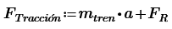
Dónde F_{tracción} hace referencia a la fuerza tractiva del tren, siendo igual a la masa del tren por su aceleración más F_{R} que es la fuerza resistiva total que debe vencer el convoy.

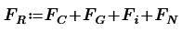

Donde:
- Fr: resistencia total, en kN.
- Fc: resistencia debida a curvas, en kN.
- Fi: resistencia de inercia para acelerar el tren, en kN.
- Fg: resistencia gravitatoria, en kN.
- Fn: resistencia normal al avance, en kN.

Resistencias gravitacionales

Hace referencia a la fuerza de gradiente en una rampa, la cual actuará en dirección opuesta al movimiento tren cuando este se encuentre cuesta arriba, y a favor del avance del tren cuando éste se encuentre cuesta abajo. Esta fuerza debida a la pendiente es constante mientras la pendiente se mantenga constante.

Donde θ es el ángulo del gradiente que generalmente se define por la tangente de este ángulo en mm/m ó en %.

En casi todos los casos en ferrocarriles es común suponer que el seno y la tangente son similares. Por lo tanto, la resistencia al gradiente viene dada por:

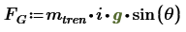

Donde i es el gradiente en 6 %. Por convención, i es positivo si el tren sube, y negativo si el tren está bajando.

Carga de Pasajeros

Nuestra formación a modificar está compuesta por siete vehículos con los siguientes pesos:

Denominación de Coches | Cantidad de coches | Tara [kg] | Carga máxima [kg] | Peso Total [kg]
Clase única | 5 | 40.800 | 24.500 | 309.000
Furgón | 2 | 43.600 | 21.000 | 129.200
Formación | 7 | 291.200 | 164.500 | 455.700
Tabla 3: Datos generales de coche de pasajeros. Manual Coches CSR LSM

Cantidad de Pasajeros

Composición pasajeros | Tipo de Coche (pas/coche)
Composición pasajeros | Furgones | Clase Única | Formación 2 F +5 CU
AW1 | 42 | 78 | 474
AW4 (WS1 + 6 pas/m²) | 300 | 350 | 2.350
Tabla 4: Características del coche de pasajeros. Manual de Coches CSR LSM
Nota: De acuerdo a normas argentinas sobre el peso de una persona se toma el valor de 70 kg/pasajero.
Nota: Para el caso de coche para viajar con bicicleta se tomará como unidad factible de transporte la unidad remolque, a la cual se le restaran asientos

Peso de Pasajeros

Pasajeros/ Peso c/u | Tipo de Coche (pas/peso)
Pasajeros/ Peso c/u | Furgón | Clase Única | Formación 2 F +5 CU
AW1 | 2.940 | 5.460 | 25.620
AW4 (WS1 + 6 pas/m²) | 21.000 | 24.500 | 164.500
Tabla 5: Peso de carga. Manual de Coches CSR LSM

Debido a las modificaciones que consideramos donde se incorporara el equipamiento eléctrico estimamos un peso inicial máximo de 470 toneladas.

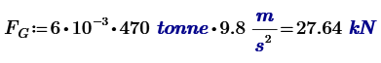

Resistencia debida a curvas

Cuando el tren circula por una curva está sometido a una resistencia adicional a la rodadura, debido al rozamiento entre las ruedas y el riel. Este fenómeno de fricción se debe en primer lugar, a la rigidez de las ruedas, ya que cuando el tren se mueve a lo largo de esta curva, la pestaña de la rueda interna a la curva roza contra la superficie del riel y aumenta así la resistencia.

El mantenimiento deficiente de la vía también aumenta la resistencia en curva por desgaste de los rieles, mal alineamiento de los mismos y falta de equilibrio.

Una inclinación inadecuada de los rieles deriva en una excesiva presión en el riel interno, lo que deviene en un aumento de la resistencia.

Además, son relevantes otros factores como la solidaridad de las ruedas y ejes, el paralelismo de estos y la fuerza centrífuga, presente cuando el material rodante recorre una curva.

Para fines prácticos, no es necesario derivar modelos complicados. La fuerza de resistencia producida por la curva se representa mediante la siguiente ecuación.

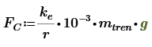

Donde; kc es el coeficiente de ancho de vía, que es igual a 500 por el ancho de vía en metros 1,676 m, y r es el radio de la curva, que es de 400 m, para una vía de trocha ancha, luego multiplicado por el peso del tren.

Entonces el valor de la resistencia de la curva Fc es:

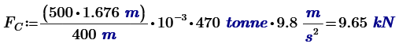

Resistencia de inercia para acelerar el tren

Cuando el tren aumenta (o disminuye) su velocidad, no sólo es preciso aumentar su velocidad de traslación en el sentido longitudinal de la vía, sino que además es necesario aumentar la velocidad de rotación de diversas masas que giran, y que lo hacen más deprisa cuando el tren circula a mayor velocidad. Entre estas masas giratorias están, por ejemplo, las ruedas, los ejes y los discos de freno.

Por tanto, teniendo en cuenta el efecto de la inercia de las masas giratorias, cuando se aplica sobre el tren una determinada fuerza neta en sentido longitudinal (resultante de los esfuerzos de tracción o de freno, de la resistencia al avance y de las fuerzas gravitatorias), se produce una aceleración que se deduce de la fórmula siguiente:

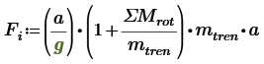

Donde:
- Aceleración impuesta por el sistema de tracción a = 0,8 m/s².
- Aceleración de la gravedad g= 9,8 m/s².
- Sumatoria de las masas rotativas del tren ∑ M _{rot}
- Masa del tren, en toneladas m= 470 ton

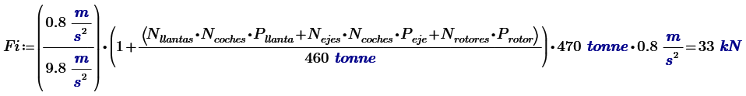

Resistencia normal al avance

La resistencia normal al avance se debe a todas las fuerzas pasivas que son ejercidas sobre el material rodante cuando circula por un trazado de vía recto y sin pendientes. Estas fuerzas son consecuencia de diversos factores como: en primer lugar, el rozamiento que se produce en el contacto entre rueda y riel. En segundo lugar, los rozamientos internos que tienen lugar en algunos componentes móviles y giratorios del tren. En tercer lugar, la fuerza que se requiere para acelerar el aire que entra en el tren con el fin de renovar el aire interior y refrigerar los motores. Por último, la resistencia aerodinámica propiamente dicha, dividida en resistencia de presión y de fricción.

Esta resistencia se expresa habitualmente como un polinomio de segundo grado, en función de la velocidad instantánea de la composición, en kilómetros por hora. Esta fórmula fue propuesta por Davis y tiene la siguiente forma:
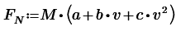

Donde:
- F_{N}: resistencia normal al avance, habitualmente en daN. Se puede expresar, en valor absoluto, o bien con el signo negativo. En cualquier caso, se ha de tener presente que siempre se opone al movimiento, a diferencia de la resistencia gravitatoria.

Coeficientes:
- a: Representa el rozamiento entre rueda y riel, así como los rozamientos internos resistencias a la rodadura daN
- b: Comprende la resistencia al rozamiento de las pestañas, oscilaciones, choques daN/(km/h)
- c: resistencia aerodinámicada daN/(km/h)²
- V: velocidad del material rodante, en km/h.

Sus coeficientes se calculan de la siguiente manera:
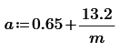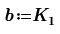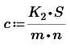
- Masa por eje en toneladas m=12,5 ton
- Número de ejes del tren n = 28
- Velocidad en km/h V = 120 km/h
- Superficie frontal del tren S=13,51 m²

A continuación, se muestran valores de estos coeficientes K1 y K2, para diferentes tipos de trenes:

Tipo de Tren | K1 | K2
Automotor | 0,0140 | 0,00430
Locomotoras | 0,00932 | 0,00463
Coche Remolcados | 0,01398 | 0,00094
Vagones | 0,0093 | 0,00065
Tabla 6 Valores de coeficientes K para distintos tipos de trenes.

Entonces la resistencia mecánica y aerodinámica del tren propuesto es:

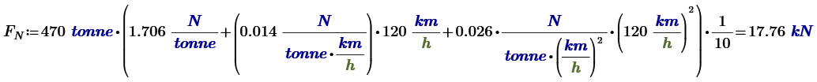

La fuerza resistiva total del tren F_{R} se convierte en:

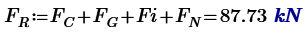

Fuerza de Tracción

Los coches motrices deben ser capaz de producir la fuerza de tracción suficiente para poner el tren en movimiento y mantener una determinada velocidad o aceleración. La fuerza de tracción debe, en primer lugar, equilibrar la resistencia total de marcha, incluida la resistencia a la pendiente y, en segundo lugar, acelerar el tren.

La fuerza de tracción F_{T} para vencer la resistencia en el momento de partida y así poner el tren en movimiento se convierte en:

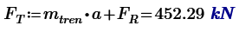

Siendo a= 0,8m/s² y m_{tren} = 470 ton

Esto significa que necesitamos una fuerza de tracción de 453 KN para mover un tren de m _{tren} = 470 toneladas a plena carga con una aceleración de 0,8 m/s² hasta alcanzar una velocidad máxima de 120 km/h, teniendo en cuenta que cuando la velocidad del tren aumenta las fuerzas de tracción necesarias para mover el tren hacia adelante disminuye, por ende, así también el consumo de potencia.

El esfuerzo de tracción se puede aumentar aumentando el par motor, pero solo hasta cierto punto. Más allá de este punto, cualquier aumento en el par motor no aumenta el esfuerzo de tracción, sino que simplemente hace que las ruedas motrices patinen, esto significa que el poder de tracción supera al de adherencia.

La fuerza desarrollada por el motor de tracción es transmitida por el contacto entre la rueda y el riel, está limitada por la adherencia y la fuerza máxima que se puede transmitir se puede escribir como:
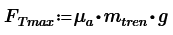

La fuerza de rozamiento disponible entre las ruedas de acero del tren y el acero de los rieles es una propiedad física fundamental que limita el desempeño de los trenes de manera muy significativa.

El coeficiente de adherencia

El coeficiente de adherencia µ_{a} normalmente se ofrece por el fabricante como parámetro del material, y oscila entre 0,2 para trenes con motores de corriente continua y sin equipos antipatinaje y 0,4 para trenes con motor trifásico y con equipos anti patinaje. Por lo que optamos por un coeficiente de µ_{a}= 0,3.

Orden de vehículos tractivos en la formación

Dado que la formación consta de 7 vehículos, tomaremos 4 para que sean tractivos, los cuales llamaremos coches motrices, que serán los encargados de contar con los motores de tracción y el convertidor de tracción que los alimenta, mientras los demás vehículos coches remolque y remolque prima, donde se repartirán los demás equipos eléctricos de manera uniforme.

En primera instancia tomamos una masa de 45 ton, para los coches motrices.
En base a estos valores, el esfuerzo de tracción máximo del coche motriz será:

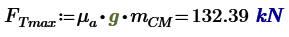

Esto significa que podemos obtener una fuerza de tracción máxima de 132 KN de un solo coche, más allá de esto, la rueda motriz patina.

Tomamos entonces una fuerza de tracción menor multiplicada por los 4 coches motrices de manera de llegar al mismo valor calculado anteriormente.

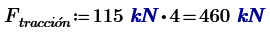

Donde v es la velocidad del tren a plena carga, la cual tomamos 26 km/h o 6,5 m/s, F_{tracción} es la fuerza de tracción máxima a la cual dimensionamos los motores de tracción, dado que es el punto de los motores de tracción llegan a su potencia nominal.


ξ es la relación de deslizamiento, que es cero para el tren seco.
Dado que cada coche de propulsión cuentan con 4 motores de tracción tendriamos la maxima potencia de tracción por motor es de :

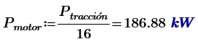
Para obtener resultados más realistas, se deben tener en cuenta algunas pérdidas y consumos de energía auxiliar. Estas pérdidas se modelarán con el parámetro Ƞ_{Tren} que es la eficiencia del tren con el cual se comprenden los rendimientos de los siguientes equipos establecidos para una formación eléctrica genérica:

- Convertidor de tracción “Inversor”
- Caja reductora
- Motor de tracción
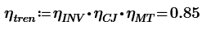

Consideramos también el consumo de energía auxiliar P_{SA}.
Servicios auxiliares en la locomotora son:

- Sistemas de control y comando.
- Equipo neumático.
- Iluminación.
- Refrigeración
- Calefacción
- Aperturas de puertas

Estimamos una potencia para servicios auxiliares 160 kW valores aplicados en otros modelos de trenes eléctricos.

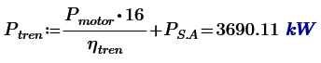

Método de las Velocidades

Este procedimiento se basa en que la regulación de los motores está limitada por dos características principales, comprendidas entre la velocidad cero y la velocidad máxima Vm.

El método consiste en determinar a partir de los datos conocidos la potencia de los motores a utilizar. En tracción eléctrica el arranque de los motores se realiza a par constante, hasta alcanzar velocidad crítica y una vez alcanzada ésta, se aplica un control en los motores a potencia constante desde Vo hasta Vm.

Para encontrar las ecuaciones para la determinación de las potencias se partirá de la curva de aceleración en función de la velocidad de la ilustración 4 en donde se observa el comportamiento de los diferentes valores de aceleración de los motores de tracción cuando llegan a una determinada velocidad en un determinado tiempo. Cabe mencionar que para poder realizar el cálculo de la potencia de los motores es necesario contar con las siguientes variables:

- $a_{M}$ Aceleración máxima.
- $a_{m}$ Aceleración media.
- $a_{1}$ Aceleración correspondiente a la velocidad máxima.
- $a_{2}$ Aceleración cualquiera.
- $M_{t}$ Masa del tren.
- $v_{M}; ω_{M}$ Velocidad lineal y angular máxima que podrá alcanzar el tren y el motor respectivamente.
- $v_{0}; ω_{0}$ Velocidad lineal y angular mayor en la región de par constante que podrá alcanzar el tren y el motor respectivamente.
- $v; ω$ Velocidad lineal y angular cualquiera.
- $t_{M}$ Tiempo requerido para poder alcanzar la velocidad máxima.
- $t_{0}$ Tiempo requerido para poder alcanzar la velocidad de base.

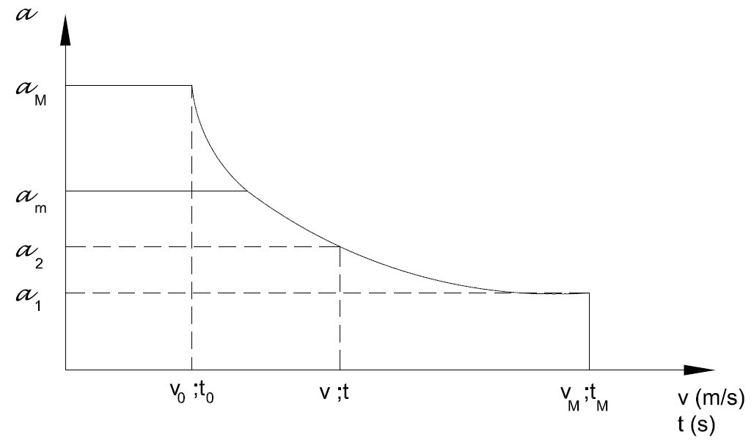
Ilustración 14: Regímenes de operación de los motores de tracción.
Lo expresado anteriormente permite escribir las ecuaciones de velocidad, tiempo y espacio en intervalos:

$0≤v≤v_{0}$
(1.1)
(1.2)
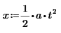 (1.3)
Donde $x$ es la longitud de la trayectoria
En el intervalo $v_{0}≤v≤v_{M}$

$F_{traccion}*v=F_{traccion}*v_{0}=F_{traccion}*v_{M}=k´$ (1.4)

Siendo
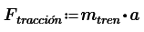 (1.5)
Y si se divide entre a ambos miembros de la ecuación (1.4) entre la masa del tren
$a_{M}*v_{0}=a_{1}*v_{M}=k$ (1.6)

Suponiendo que

$$k=\frac{k´}{M_{t}}$$

Y además si

$$a_{2}=\frac{dv}{dt}$$

Entonces la ecuación (1.6) se convierte en

$a_{2}*v=v*\frac{dv}{dt}=k$ (1.7)

De donde se puede decir que

$v*dv=k*dt$ (1.8)

Y si se integra la ecuación (1.8) desde $v_{0}$ hasta 𝑣_{𝑀} y desde 𝑡₀ hasta 𝑡_{𝑀} se obtiene

$$\int_{v_{0}}^{v_{M}}{v*dv=k*\int_{t_{0}}^{t_{M}}{dt}}$$

$$\frac{{v_{M}}^{2}-{v_{0}}^{2}}{2}=k*(t_{M}-t_{0})$$

Y despejando 𝑡_{𝑀} se obtiene

$t_{M}=t_{0}+\frac{{v_{M}}^{2}-{v_{0}}^{2}}{2k}$ (1.9)

Ahora para obtener la expresión del espacio se empieza a partir de la ecuación (1.6). Multiplicando el primer miembro de la ecuación (1.7) por $\frac{dx}{dx}$, se obtiene

$$\frac{v*dv}{dx}*\frac{dx}{dt}=k$$
Y si
$$\frac{dx}{dt}=v$$

Entonces

$$\frac{v*dv}{dx}*v=k$$

De donde se puede decir que

$v^{2}*\frac{dv}{dx}=k$ (1.10)

Integrando la ecuación (1.10) desde 𝑣₀ hasta 𝑣_{𝑀} y desde 𝑠₀ hasta 𝑠_{𝑀} se obtiene

$$\int_{v_{0}}^{v_{M}}{v^{2}*dv=k*\int_{x_{0}}^{x_{M}}{dx}}$$

$$\frac{{v_{M}}^{3}-{v_{0}}^{3}}{3}=k*(x_{M}-x_{0})$$

Y despejando $x=x_{M}-x_{0}$ se tiene

$\frac{{v_{M}}^{3}-{v_{0}}^{3}}{3k}=x$ (1.11)

Despejando 𝑡_{𝑀} de la ecuación (1.2) y 𝑡₀ de la ecuación (1.3) se obtiene

$t_{M}=\frac{v_{M}}{a_{1}}$ (1.12)

$t_{0}=\frac{v_{0}}{a_{M}}$ (1.13)

Sustituyendo las ecuaciones (1.12), (1.13) y (1.6) (𝛼_{𝑀} * 𝑣₀ = 𝑘) en la ecuación (1.9) se obtiene
$\frac{v_{M}}{a_{1}}=\frac{v_{0}}{a_{M}}+\frac{{v_{M}}^{2}-{v_{0}}^{2}}{2*a_{M}*v_{0}}$ (1.14)

Multiplicando a toda la ecuación (1.14) por 2𝛼_{𝑀} * 𝑣₀ e igualándola a cero se obtiene
$0={v_{0}}^{2}+{v_{M}}^{2}-\frac{2*a_{M}*v_{0}}{a_{1}}$ (1.15)
Ahora si se supone que
$λ=\frac{v_{0}}{v_{M}}$ (1.16)
Y además si se despeja 𝑣₀ de la ecuación (1.16) se tiene que
$v_{0}=λ*v_{M}$ (1.17)
Y sustituyendo la ecuación (1.17) en la ecuación (1.14) se obtiene
$0=1+λ^{2}-\frac{2*a_{M}*λ}{a_{1}}$ (1.18)
Entonces se puede observar que al encontrar el valor de 𝜆, se puede encontrar implícitamente el valor de la velocidad base (𝑣₀) y una vez que se ha obtenido este valor se sustituye en la ecuación (1.6) (𝛼_{𝑀} * 𝑣₀ = 𝑘) se obtiene el valor de 𝑘 y por ultimo si el valor de 𝑘 se multiplica por la masa del tren (𝑀_{𝑡}) se obtiene la potencia máxima del equipo de tracción entonces:
$P_{max}=k(M_{t})$ (1.19)

$P_{max}=a_{M}*v_{0}(M_{t})$ (1.20)

Cálculo de motores de tracción

Ahora se procederá aplicar el método explicado para la determinación de los motores de tracción. Para la determinación de la potencia de los motores se parte de conocer los siguientes datos.

- Velocidad máxima que podrá alcanzar el tren V_{M} = 120 km/h
- Tiempo requerido para poder alcanzar la velocidad máxima t_{M} = 90 s
- Aceleración media a_{m}=V_{M}/t_{M} =0,416 m/s²
- Aceleración máxima a_{M}= 0,8 m/s²

La aceleración media y la aceleración máxima se aplicarán a la ecuación (1.18)
$$0=1+λ^{2}-λ*\frac{2*a_{M}}{a_{m}}$$

$$0=1+λ^{2}-4,32 λ$$
Se puede apreciar que es una ecuación cuadrática, cuya solución es:
$$λ_{1}=4,07 λ_{2}=0,245$$
De donde se selecciona el valor de 𝜆₂ = 0,245; ya que 𝑣₀ < 𝑣_{𝑚}, y aplicando la ecuación (1.17) se obtiene que la velocidad base es igual a
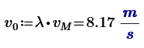

Ahora sustituyendo el resultado de 𝑣₀ y el valor de 𝛼_{𝑀} a la ecuación (3.6) obtiene
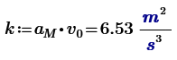

Después para obtener la potencia máxima se aplica la ecuación (1.19)



Es necesario mencionar que esta es la potencia necesaria para poder alcanzar la inercia del tren completo por lo tanto para poder determinar la potencia máxima de cada uno de los motores de tracción de la locomotora, es necesario dividir la potencia máxima obtenida entre el número total de motores de tracción de la misma. Siendo un total de 16 motores, la expresión de potencia máxima por motor queda como se muestra a continuación

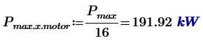

Ahora es necesario tomar en cuenta el valor de la eficiencia de transmisión por lo que en realidad la 𝑃𝑚𝑎𝑥 que los motores deben suministrar será de

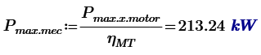

Ahora que se tiene la potencia de los motores se procederá a encontrar el par que deben desarrollar. Primero sustituyendo los datos de la 𝑀_{𝑡} y la 𝛼 en la ecuación (1.5) y dividiéndose entre 16 se obtendrá la fuerza tractiva máxima.

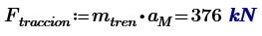

Como el par de tracción es producto de la fuerza por el radio D=915mm


Siendo un total de 16 motores

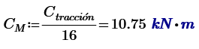

Teniendo en cuenta la relación de transmisión piñón corona de la caja reductora antes de elegir el motor.
El par debe reducirse

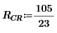
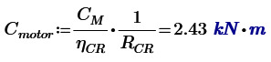

CAPITULO 3

Motores de Tracción

Desde el comienzo de la tracción eléctrica ferroviaria los motores de corriente continua fueron los que prestaron servicio debido a su facilidad para controlarla la velocidad, pero con la principal desventaja de su alto mantenimiento por el desgaste de las escobillas, y su limpieza con solventes dieléctricos.
Comparando el motor de corriente continua, con el de corriente alterna con se pueden apreciar siguientes ventajas :
- Mejor relación peso/volumen: un menor peso y volumen permite instalar mayor potencia por bogie.
- Menor mantenimiento: funciona hasta que se degradan los aislantes, no tiene escobillas (como el motor de corriente continua).
- Alta fiabilidad de funcionamiento: Motor robusto y resistente.
- Gran capacidad de sobrecarga (aumentando la refrigeración).

Ilustración 15: Detalle de rotor del motor. Escuela Técnica Profesional de Mantenimiento de Renfe | Ilustración 16: Detalle del estator del motor.Escuela Técnica Profesional de Mantenimiento de Renfe
El motor de inducción no sólo reduce el mantenimiento, sino que además es mucho más pequeño y más ligero que el motor DC debido a la eliminación de colector y a que puede trabajar con una mayor velocidad.

Por ejemplo, el peso de un motor de tracción en corriente continua de 230 kW, es de 825 kg mientras que un motor de tracción de inducción de 300kW pesa tan solo 390 kg. Esto significa que la relación peso/potencia del motor de tracción se reduce de 3,59 a 1,30 kg/kW.

Características

Los motores de tracción ferroviaria, tienen algunas particularidades que los diferencian del resto.

A continuación, se muestran algunas de ellas:

- Los motores de tracción están montados en el bogie del tren, en zona no suspendida y expuesta a la intemperie, por lo que deben ser especialmente robustos ante vibraciones, choques y condiciones ambientales.
- La carga de los motores de tracción no es constante, y está caracterizada por un ciclo de arranques y paradas. Este ciclo incluye el paso por los puntos de operación de máxima potencia, máxima velocidad y máximo par en un período muy corto de tiempo.
- En determinadas ocasiones los motores de tracción funcionan a regímenes mayores que el nominal, provocando que la demanda térmica sea muy importante.

La función del motor de tracción es impulsar el vehículo a una velocidad variable bajo las condiciones impuestas por el ciclo de carga.

Restricciones que se deben tener en cuenta a la hora de llevar a cabo el diseño de los mismos:

- Limitaciones en el espacio físico.
- Economía de operación.
- Limitaciones relacionadas con el stress dieléctrico de los aislamientos.
- Temperaturas máximas de operación de materiales conductores y aislantes.
- Exigencia del ambiente: vibraciones, choques, amplio rango de temperaturas ambiente y gran humedad.
- Limitaciones en peso y volumen.

Implementación

El motor elegido para esta alternativa sería un motor asíncrono trifásico de jaula de ardilla. Cada bogie motor implementaría dos motores asíncronos, es decir, un total de cuatro motores por coche.

A este motor se le exige una clase de aislamiento hasta 200ºC, de tipo N de acuerdo con la norma UNE-EN 60085 “Aislamiento eléctrico. Evaluación y designación térmica”. Además, su construcción y ensayos deben realizarse según la norma UNE-EN 60.310 “Tracción eléctrica. Máquinas eléctricas rotativas para ferrocarriles y vehículos de carretera. Parte 2: Motores de corriente alterna alimentados por convertidor electrónico”.

Las ventajas competitivas de los motores asíncronos respecto a los motores de corriente continua:

- El motor asíncrono cuenta con un mejor rendimiento que el motor de corriente continua. En el caso de las dos alternativas estudiadas, los motores asíncronos tienen una eficiencia del 94% superior al valor de 92% de los motores de corriente continua.
- La ausencia de escobillas implica la supresión de chispas en el rotor, lo que alarga la vida del mismo.
- El motor asíncrono no se ve tan afectado ante la suciedad en el ambiente como el motor de corriente continua, cuyo colector precisa de una superficie limpia para su correcto funcionamiento. Por esta razón se dice que el motor asíncrono es más robusto que el motor de corriente continua.

Motor de tracción adoptado para ser implementado en los coches CSR

En base a la potencia calculada en el capítulo de dinámica de tracción tomamos como factible opción colocar el mismo modelo de motores de tracción que se encuentran en las formaciones EMU (Unidad Múltiple Eléctrica) CSR de las Líneas Mitre y Sarmiento los cuales fueron fabricados por Mitsubishi Electric. De esta manera conseguimos también una estandarización de repuestos en los equipos que integran la cadena de tracción.

Este motor es del tipo trifásico de jaula de ardilla autoventilado de cuatro polos modelo MB-5152-A

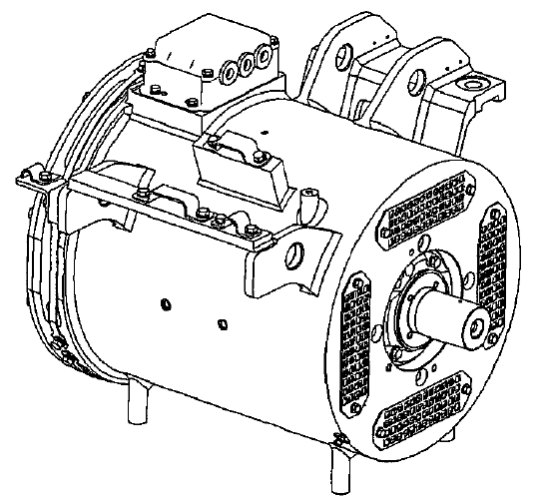
- Polos 4
Ilustración 17: Ilustración de un motor de CC para industria ferroviaria.
- Régimen continuo
- Tensión 595 V
- Corriente nominal 240 A
- Potencia de salida 190kW
- Deslizamiento 2,3 %
- Velocidad de Rotación 2580 rpm
- Nivel de aislamiento 200°C
- Longitud total 741,5 mm
- Altura total 1630 mm
- Ancho total 728 mm
- Peso 565 kg

- Par constante: Es la región en la que el par solicitado a la máquina es constante y finaliza en el punto definido como velocidad crítica, en el cual se alcanza la potencia máxima a velocidad mínima presentando la mayor exigencia electromagnética y térmica.

Curva de tensión, corriente y potencia en función de la velocidad

Ilustración 18: Curvas del motor de tracción MB-5152-A . Oficina de Ingeneria Eléctrica de SOFSE.

Curvas del tren en funcion de la velocidad

Ilustración 19: Curvas del tren EMU para Lineas Sarmiento y Mitre. Oficina de Ingeniería Eléctrica de SOFSE.

Adaptación del Bogie

El bogie ferroviario es la estructura que contiene los ejes y llantas con su respectiva amortiguación, se encuentran montados bajo un marco o bastidor de acero, sobre el que descansan los coches del tren y que permite su movimiento radial en las curvas.

Cada coche está soportado por dos bogies en sus extremos.
Se dispone de dos tipos diferentes motorizados y de remolque.
La unión entre la caja y los bogies se realiza a través de un pivote situado en el centro del bastidor del bogie. En este pivote también se localiza la suspensión secundaria del tren, que se encarga de mantener nivelada la caja respecto al andén.

Las actuales formaciones chinas de la Línea San Martín permiten una adaptación para que puedan albergar motores de tracción, dada su característica genérica.

Los elementos comunes que componen ambos tipos de bogíes son:

- Bastidor de bogie.
Está fabricado en acero y sostiene el peso de la caja, así como de los distintos elementos que se montan en el bogie.

- Ejes montados con ruedas
Cada bogie dispone de dos ejes completos, cada uno con dos ruedas y dos discos de freno. En ambos extremos de cada eje se encuentra una caja de grasa que permite la correcta lubricación del eje.

- Suspensión primaria y secundaria.
La suspensión primaria es de tipo neumático y amortigua el movimiento entre las ruedas y el bogie. La suspensión secundaria está formada por dos balonas por bogie, situadas en los pivotes del bastidor del bogie.

- Patines
Vinculan la corriente del 3er riel con la cadena de tracción

- Sensores de velocidad situados en cada eje.
Estos elementos mencionados conforman el bogie remolque y el bogie motor, sin embargo, éste última cuenta además con los siguientes componentes:

- Motores de tracción.
Cada bogie motriz cuenta con dos motores de tracción suspendidos por la nariz en el bastidor, paralelos al eje de las ruedas.
- Transmisión.
Formada por una reductora de una sola etapa, actúa como elemento adaptador de la velocidad del motor para las ruedas.

- Puesta a tierra.
Los bogies motores precisan de una puesta a tierra por cada eje como medida de protección ante derivaciones del sistema de tracción.

Bogie actual sin modificaciones
Ilustración 20: Bogie de coche traccionado modelo PW 120 – SMT Fabricante CSR. Manual de coches CSR Traccionados Línea San Martín

Bogie modificado para albergar motores de tracción

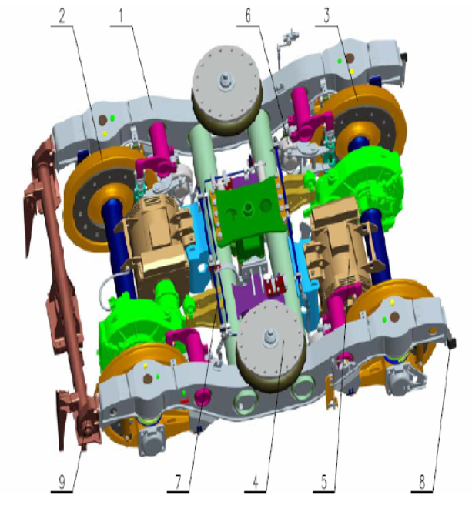
Ilustración 21: Bogie de Trenes EMU modelo SDA 120W Fabricante CSR. Manual EMU Línea Mitre y Sarmiento.
- Soporte del motor de tracción
- Eje del par montado
- Disco de freno
- Balona de suspensión neumática central
- Motor de tracción
- Dispositivo de freno
- Tubería de bogue
- Soporte de cables
- Caja de engranajes piñón y corona

Freno del Motor Asíncrono

En una operación a frecuencia variable, una máquina de inducción puede ser sometida a un frenado mecánico o eléctrico para la reducción de velocidad. El frenado mecánico se puede aplicar externamente o puede ser inherente por la carga.

El convertidor CC-CA será el encargado de controlar a las máquinas de inducción, provocando que estas trabajen como motores para la tracción o como generadores durante la etapa de frenado, además de generar la aceleración o desaceleración en las máquinas de inducción durante estas etapas.

El frenado eléctrico se clasifica en frenado dinámico y frenado regenerativo. En cualquier caso, la máquina de inducción es operada en el modo de generación y la energía cinética almacenada en la inercia del sistema se convierte en energía eléctrica. Un motor de inducción puede funcionar como un generador de velocidad mayor a la síncrona, cosa que se hace posible mediante la reducción de la frecuencia del inversor por debajo de la velocidad de la máquina.

Frenado Regenerativo

En los sistemas de frenado la energía eléctrica recuperada en los terminales de la máquina de inducción se convierte en CC a través del inversor (el inversor actúa como un rectificador) y se alimenta el tercer riel siendo esta corriente tomada por los otros trenes. Dado que la corriente no puede fluir hacia la red a través de las subestaciones rectificadoras, deberá ser aprovechada por los trenes en circulación.

Recordamos que en nuestro país se carece de un convenio con las empresas de energía para que el excedente de energía generada pueda retornar a la red, por otra parte, las subestaciones de tracción del sistema de tercer riel deberían contar con rectificadores controlados para poder devolver energía a la red de alimentación.

Frenado Dinámico

En el caso que el tercer riel no se encuentre receptivo de corriente, será tomada por un circuito chopper.

El chopper de frenado es un conmutador eléctrico que se activa automáticamente cuando la tensión continua supera un nivel determinado de acuerdo la tensión nominal del inversor este se conecta a una resistencia en la que la energía de frenado se transforma en calor.

A continuación, se expone la energía desarrollada en el frenado de la formación
Datos:

- Velocidad inicial de ingreso del freno electrodinámico en los trenes eléctricos Vo = 90 km/h o 25 m/s
- Velocidad de salida del freno electrodinámico Vf= 30 km/h o 8,33m/s
- Desaceleración normal del tren a= 0,8 m/s²
- Masa del tren m= 350 ton
- Rendimiento de caja reductora η= 0,92
- Rendimiento del motor de tracción η= 0,95

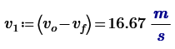
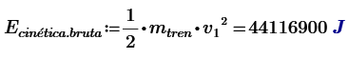
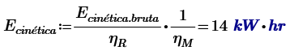

Dividiendo la Energía Cinética por el número de coches motrices dado que cada coche motriz contara con el equipo regenerativo.
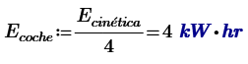
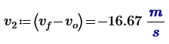
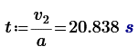
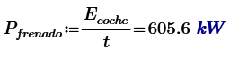

Valor de la resistencia total a colocar para el frenado electrodinámico:

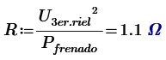
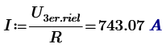

CAPITULO 4

Material Rodante

Según la norma UNE 25.087, se entiende por material motor a aquel material apto para circular por las líneas ferroviarias y provisto de motor para su autopropulsión y/o tracción de material rodante. Se diferencia así del material remolcado que es aquel que necesita ser enganchado al material motor para su desplazamiento.

Se distinguen dos tipos de material motor, el material tractor, destinado a remolcar otro material y que carece de capacidad para el transporte en él mismo, como es el caso de las locomotoras; y el material automotor, cuyo objetivo es el transporte sobre sí mismo de carga útil y que eventualmente remolca otro material como son los trenes eléctricos.

Del mismo modo, según esta norma se entiende por tren al conjunto constituido por uno o varios vehículos remolcados por uno o más elementos tractores, por uno automotor, un grupo de automotores, o por extensión, un medio de tracción aislado o un vehículo automotor aislado, que circule sobre las líneas ferroviarias con un determinado número de designación.

En el caso del material motor de tracción eléctrica, son elementos mecánicos, eléctricos y neumáticos los que lo componen.

Las funciones del equipo eléctrico son:

- Los sistemas de tracción tienen como objetivo el arranque y remolque del tren, frenado. Formado por equipos de toma de corriente, interruptor principal, transformador principal y motores de tracción.
- Control: Regulación de la velocidad y protección automatizada frente a sobretensiones y sobreintensidades. Formado por choppers, rectificadores, convertidores.
- Funciones auxiliares: Sistemas de iluminación, refrigeración, freno, carga de baterías, alimentación de los circuitos de control.

Adaptación de las Formaciones
Este proyecto plantea la adecuación de las formaciones existentes, pasando de ser coches remolcados a autopropulsados. Incorporando un sistema de alimentación por tercer riel que alimenta la cadena de tracción basada en corriente alterna. El nuevo sistema estaría compuesto por los siguientes elementos:
- Soporte de contacto para tercer riel
- Filtro de entrada LC.
- Interruptor principal extrarrápido
- Seccionadores de puesta a tierra
- Convertidor de servicios auxiliares DC/AC
- Convertidor de Tracción DC/AC VVVF
- Unidad de control de la tracción
- Motores de corriente alterna

Originalmente las formaciones cuentan con dos grupos electrógenos de 48 kVA 380 V los cuales quedarían desafectados de las mismas, pasando su alimentación a un convertidor auxiliar.

Por otro lado, se mencionan los equipos auxiliares que deberá alimentar el convertidor auxiliar

- Alimentación de los circuitos de baja tensión (sistemas de control, Iluminación, calefacción)
- Carga del banco de baterías
- Compresores de Freno

La composición de los coches para la formación eléctrica propuesta, se compone de 4 vehículos motrices, 2 vehículos remolque y 1 vehículo remolque prima.

Distribución de los Equipos Eléctricos

Coches Motrices contaran con los convertidores de tracción y motores de tracción.
Coches Remolques portaran los convertidores auxiliares para alimentar los servicios auxiliares, dado que serán los coches cabecera de la formación, contaran con las cabinas de conducción.
Coche Remolque Prima presentaran los 2 compresores para el freno de la formación.

Características técnicas de coches traccionados CSR
Velocidad máxima | 120km/h
Peso máximo soportado por eje | 17 tn
Peso máximo soportado por coche | 68 tn
Carga Máxima coche furgón | 21 tn
Carga Máxima coche única | 24,5 tn
Tara coche furgón | 43,6 tn
Tara coche única | 40,8 tn
Largo | 25876 mm
Altura entre el techo del coche y la superficie del riel | 4075 mm
Ancho | 3140 mm
Material principal del cuerpo del vehículo | Acero estructural de desgaste estándar de GB/T 4171-2008; la placa de espesor de ≤2.5 utiliza el Q310GNHD; la placa de espesor de ≥3 utiliza el Q355GNHD
Formación | 7 a 9 coches
Pasajeros sentados en coche furgón | 42
Pasajeros sentados en coche clase única | 78
Capacidad máxima de pasajeros por coche | 100
Composición propuesta | R – M - M – R´ - M – M - R
Sistema de Freno | 2 discos de freno por eje, cada disco cuenta con 2 pastillas de freno y un cilindro aplicador
Suspensión | Primaria mediante resortes helicoidales; secundaria a través de balonas neumáticas
Tabla 7: Caracteristicas técnicas del tren

Vista Lateral
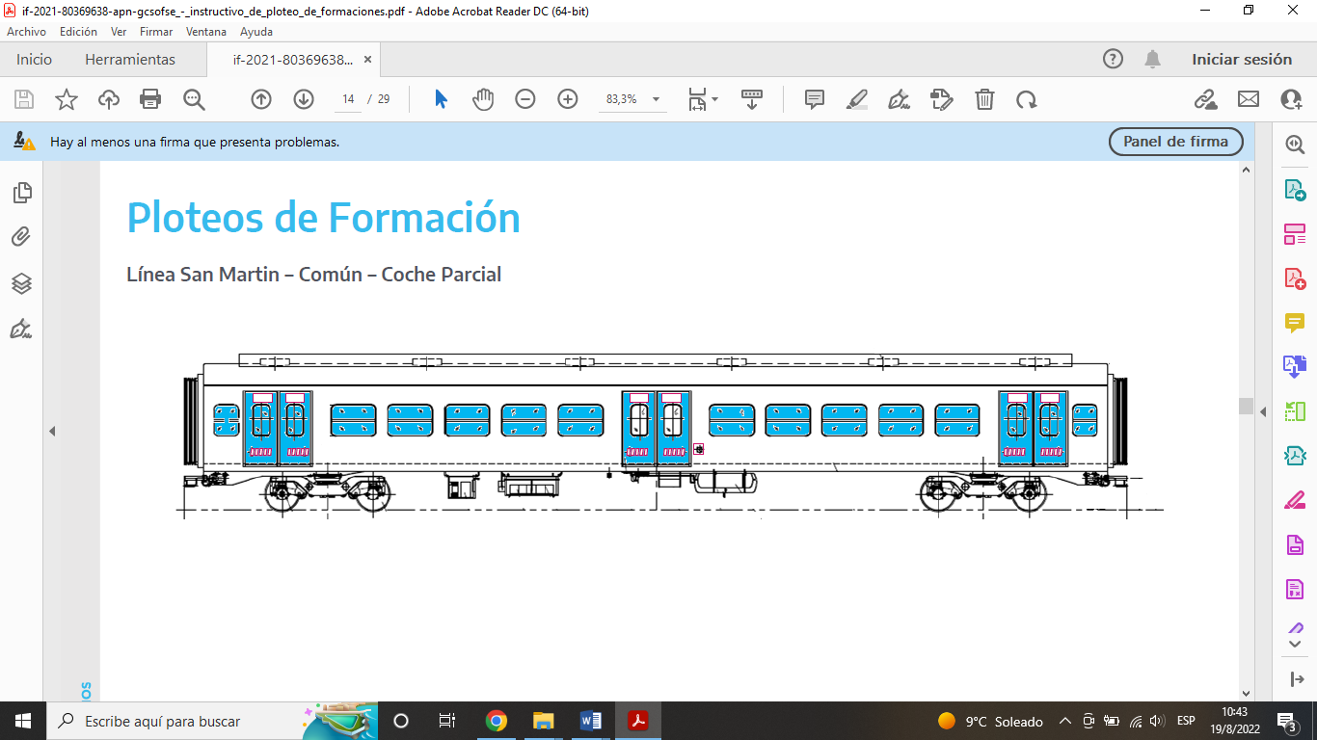
Ilustración 22: Coche clase unica, vista lateral. Manual coches CSR LSM.
Medidas
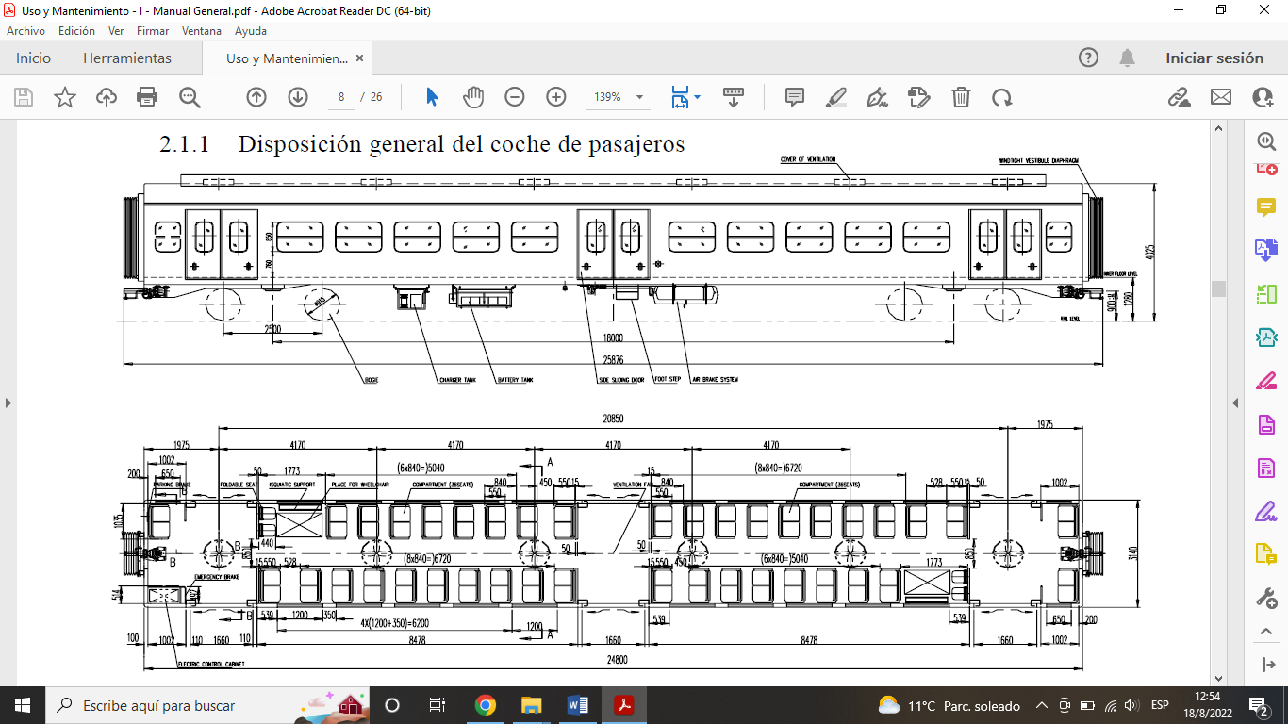
Ilustración 23: Coche clase unica, dimensiones y detalle en corte interior. Manual coches CSR LSM.

Vista Frontal

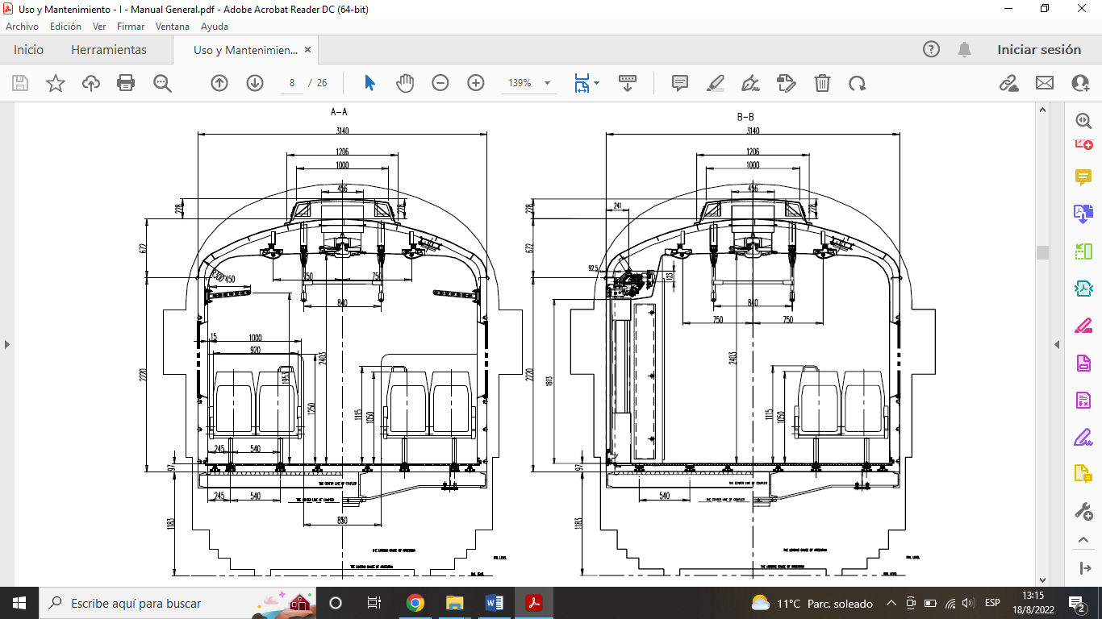
Ilustración 24: Coche clase unica, detalle y dimensiones en corte transversal. Manual coches CSR LSM.

Patín de Contacto al Tercer Riel

El patín colector actúa como un conductor de alimentación eléctrica tomando el polo positivo “tercer riel” vinculándolo con la acometida del vehículo ferroviario, cerrando el circuito por intermedio de las llantas de la formación por el polo negativo que son los rieles de rodadura.

Las formaciones poseen un captador (patín de contacto) que frota sobre el tercer riel apoyando con una fuerza suficiente como para asegurar una buena captación de corriente al vehículo.

Cada vehículo cuenta con 2 patines por bogie uno de cada lado, permitiendo que la formación nunca quede sin alimentación al pasar por un tramo sin tercer riel como son los pasos peatonales o barreras y los cambios de vía. El patín, mientras las ruedas del tren brindan el polo negativo.

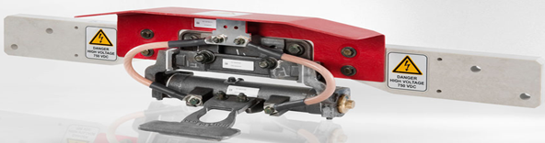
Ilustración 25: Detalle de patín de contacto

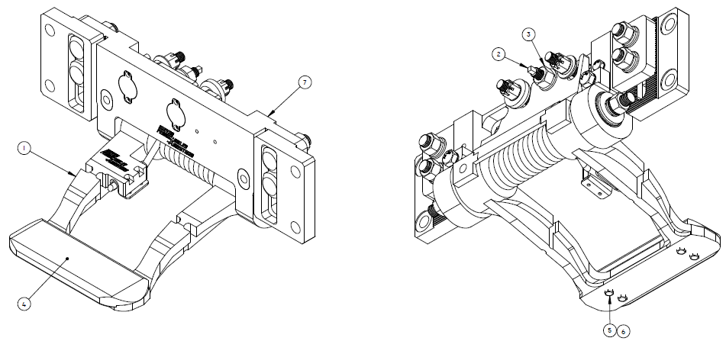
Ilustración 26: Partes del patín de freno. Plano Trenes Argentinos.
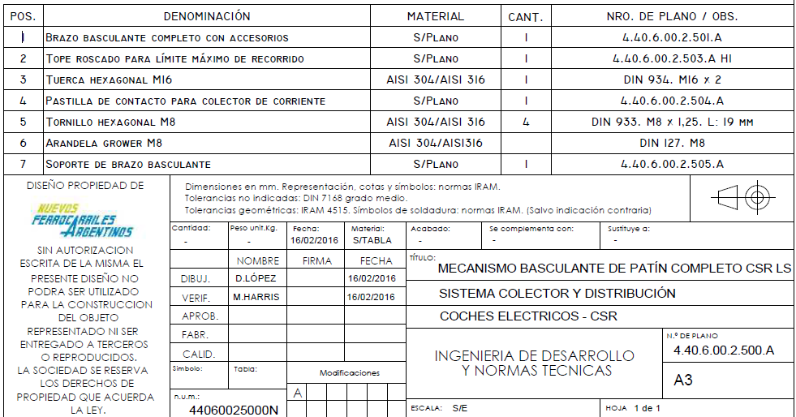
Tabla 8: Descripcion de piezas de patin de freno. Plano Trenes Argentinos

Filtro de entrada

En cada coche motriz se instalará un filtro de red de tipo LC sintonizado para amortiguar las perturbaciones producidas por el nuevo convertidor DC/AC. De esta forma el nuevo filtro no deberá permitir picos de corriente elevados. Este elemento deberá ajustarse a la norma española UNE-EN 60.310:2017 “Aplicaciones ferroviarias. Transformadores de tracción y bobinas de inductancia instalados a bordo del material rodante”.

Interruptor principal extrarrápido

Es el elemento responsable de la conexión o desconexión eléctrica de los circuitos de la unidad al patín de contacto. Además, se encarga de la protección del circuito de potencia en caso de producirse una falla eléctrica en la red de alimentación. Por esta razón se sitúa aguas arriba de los circuitos de tracción y de los sistemas auxiliares del tren.

La coordinación de esta protección con las protecciones de las subestaciones de tracción de la red ferroviaria es fundamental. Para evitar disparos intempestivos, el tiempo de disparo del interruptor extrarrápido de la unidad debe ser menor al tiempo de actuación de las protecciones de las subestaciones.

Otra diferencia entre el interruptor extrarrápido y las protecciones de las subestaciones es el proceso de rearmado implementado. En caso de fallo en la red eléctrica ferroviaria, las protecciones de la subestación dispararán e intentarán rearmarse hasta 3 veces para comprobar si la falla persiste. En caso afirmativo, el equipo de la subestación no vuelve a intentar la conexión, hasta que un operario corrija la falla en la red. Sin embargo, en el caso del interruptor extrarrápido a bordo de la unidad ante un disparo, no se admite el rearmado automático, que será realizado por el maquinista o un operario de a bordo después de localizar el fallo y repararlo.

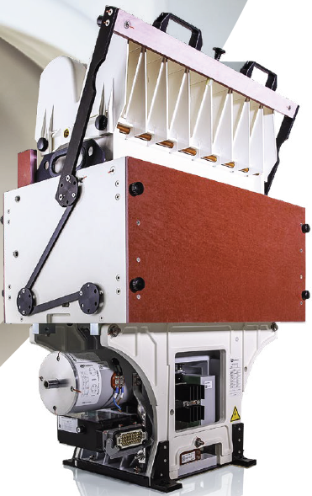
Ilustración 27: Interruptor UR26. Ilustración catalogo Sécheron.

Cada coche motriz y remolque implementará un interruptor principal extrarrápido, que deberá proteger a los equipos eléctricos del tren en caso de falla eléctrica. La apertura del circuito de tracción se producirá ante sobreintensidades, cortocircuitos o derivaciones que provoquen corrientes diferenciales elevadas.
El interruptor principal extrarrápido a instalar deberá cumplir en su construcción la norma UNE-EN 60.077-3:2003 “Aplicaciones ferroviarias. Equipos eléctricos para el material rodante. Parte 3: Componentes electrotécnicos. Reglas para interruptores automáticos en corriente continua”.
Respecto a otras normas no eléctricas que debe cumplir este equipo, hay que tener en cuenta la norma UNE-EN 61.373:2011 “Aplicaciones ferroviarias. Material rodante. Ensayos de choque y vibración” para asegurar la resistencia del interruptor durante el servicio comercial. Otro requisito importante a cumplir por los materiales del interruptor principal es su comportamiento ante el fuego. Las exigencias en este sentido se recogen en la norma UNE-EN 45.545-2:2013
“Aplicaciones ferroviarias. Protección contra el fuego de vehículos ferroviarios. Parte 2: Requisitos para el comportamiento frente al fuego de los materiales y componentes”.
Respecto a la ubicación del interruptor principal, debe ir montado bajo bastidor en el interior de un cofre.
Las características del interruptor a instalar son las siguientes:
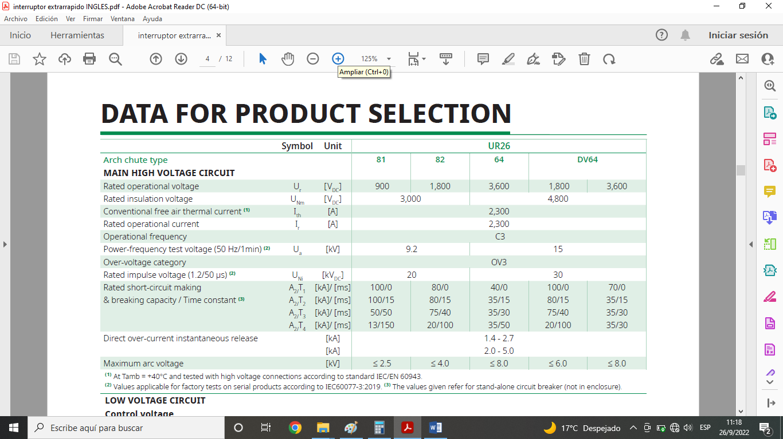
Tabla 9: Características técnicas interruptor UR26. Catálogo Sécheron.

Convertidor DC/AC

Para el convertidor de tracción DC/AC, optamos por utilizar el mismo equipo que se encuentran en las formaciones EMU de las líneas Mitre y Sarmiento, de la marca Mitsubishi fabricados para la empresa CSR.

Este equipo se encuentra preparado para alimentar 4 motores de tracción por ende se coloca uno por cada coche motriz. Actúa como inversor, transformando la corriente continua del tercer riel en una onda de corriente alterna de frecuencia y tensión variable. El control de la frecuencia y la tensión, permiten regular de forma estrecha la tracción que aportan los motores, para ello se mantiene la siguiente relación V/f = cte; V ²/ f = cte evitando que el motor se sature.

Se llega así a una familia de curvas torque–velocidad (C - n), cada una de ellas con un punto de operación estable. Estos puntos en su conjunto forman una “curva sintética” de tracción.

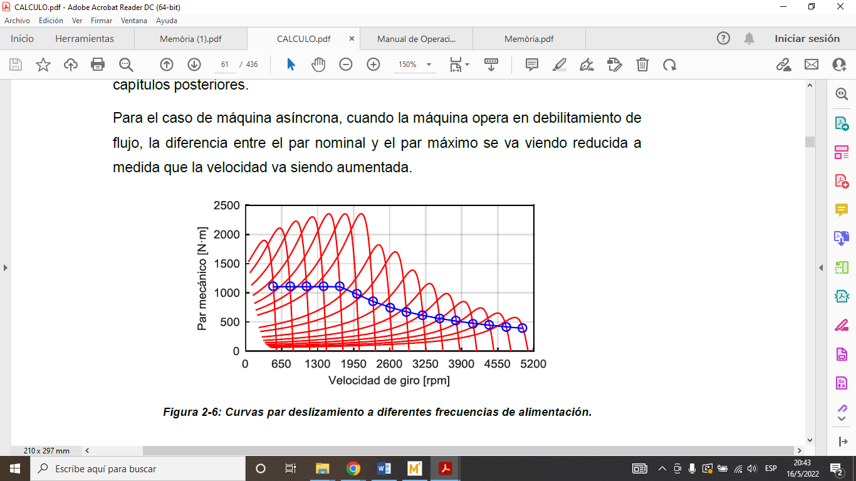
Ilustración 28: Curva de torque por velocidad. Cálculo y diseño de motores eléctricos de tracción ferroviaria

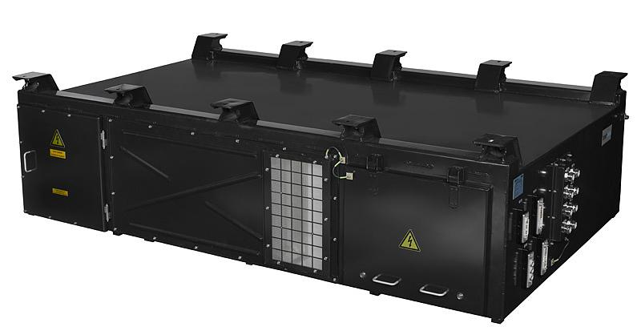
Ilustración 29: Convertidor de tracción (MAP-194-75VD259). Mitsubishi Electric Manual EMU Líneas Mitre y Sarmiento

Norma UNE-EN 61.287:2015 “Aplicaciones ferroviarias. Convertidores de potencia instalados a bordo de material rodante.”.

Principales Características Eléctricas y Mecánicas del VVVF
Dimensiones | W=2700mm; L=1690mm; H=570mm
Peso | 1150 kg
Material | Caja autoportante de aluminio
Potencia nominal | 800 kW (2 x 400 kW)
Potencia máxima | 1100 KW (2 x 550 kW)
Rendimiento | 97%
Tensión de máxima de alimentación | 970 Vcc
Tensión minima de alimentation | (500 Vcc–900 Vcc, según IEC 60.850)
Tensiones de salida | 665 V_{rms} (V_{supply} = 570 Vcc)  680 V_{rms} (V_{supply} = 960 Vcc)
Grado de protección | IP 65
Refrigeración | Ventilación forzada
Ubicacion | Bajo bastidor
Tabla 10: Características del Convertidor de tracción. Manual EMU CSR Líneas Mitre y Sarmiento.

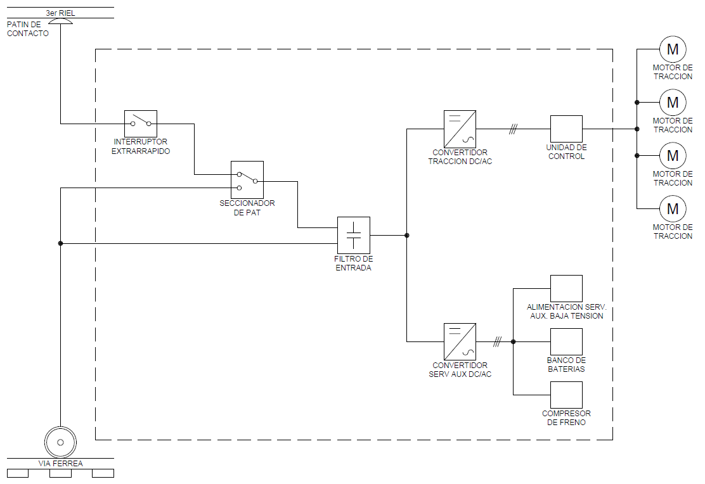
Ilustración 30: Esquema de tracción de un coche motriz.

Esquema eléctrico

- Alimentación por tercer riel
Cada coche tendrá cuatro patines de contacto que vinculan el tercer riel con la acometida del circuito eléctrico del coche y a su vez antes de la acometida se vinculan con los demás vehículos interconectando toda la formación para impedir que se quede sin suministro, al estar algún vehículo pasando por alguna zona sin contacto, como son los casos de los pasos a nivel o los cambios de vía.

- Alimentación de aérea
Cada coche tendrá de un seccionador para alimentar el vehículo desde un sistema aéreo en los depósitos cuando se intervienen para realizar mantenimiento, para no exponer a los operarios a una línea de contacto como el tercer riel.

- Puesta a Tierra
Cada coche presentara un seccionador de tres posiciones para poner a tierra su circuito eléctrico.

Coche motriz

Luego de su acometida se encuentra el fusible y el interruptor principal del vehículo que protege al convertidor de tracción VVVF el cual alimenta los 4 motores de inducción del coche.

Coche remolque

Luego de su acometida el circuito presentara un fusible y el interruptor principal del coche que protege al convertidor auxiliar junto con un segundo convertidor auxiliar que se encuentra montado en segundo coche remolque alimentaran los servicios auxiliares de todo el tren.

Coche remolque prima

Este coche no presentara un circuito eléctrico independiente, sino que el mismo se alimentara de las líneas de fuerza que abastecen los convertidores auxiliares, de esta manera provee de energía a los dos compresores de freno.

Determinación de la nueva tara de cada coche

TARA DE CADA COCHE | Peso (Kg)
Coche Motriz | 40.800
Soporte de patín para tercer riel X 4 | 80
Motores de Tracción X 4 | 565
Caja de transmisión y accesorios | 490
Convertidor de Tracción | 600
Soportes ,aparatajes y cables | 100
Aire Acondicionado | 800
Nuevo Peso | 43.435
Coche Remolque | 43.600
Grupo Electrógeno a extraer | -1100
Tanque de combustible | -600
Controles de conducción | 100
Soportes ,aparatajes y cables | 100
Aire Acondicionado | 800
Nuevo Peso | 42.900
Coche Remolque Prima | 40.800
Soporte de patín para tercer riel X4 | 80
Banco de baterías | 100
Compresor de Freno X 2 | 184
Convertidor Auxiliar | 100
Soportes ,aparatajes y cables | 100
Aire Acondicionado | 800
Nuevo Peso | 42.164
Peso total del Tren  CR +CM + CM +CR´ +CM + CM+ CR | 301.704
Tabla 11: Pesos de los coches reformados.
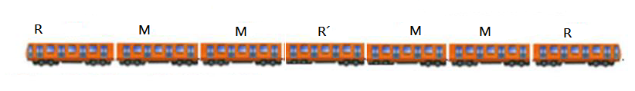
Ilustración 31: Composición de la formación propuesta.

CAPITULO 5

Electrificación Ferroviaria

El sistema de electrificación ferroviaria es el encargado de abastecer de energía al propio tren. Estos sistemas se componen por una serie de instalaciones necesarias para la adecuación de la energía eléctrica y el correcto funcionamiento de los motores de tracción, así como hacer llegar la energía desde estas instalaciones hasta el tren en todo su recorrido.

Elementos fundamentales que componen el sistema:

- Líneas eléctricas de transporte en media tensión.
- Subestaciones de tracción eléctrica, tanto para sistemas de corriente alterna como continua.
- Componentes propios del material rodante, sistema de captación de energía, transformador según corresponda, convertidores de tracción y motores eléctricos de tracción.

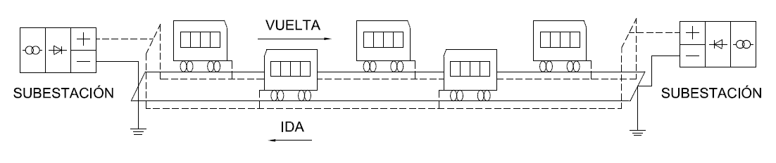
Ilustración 32: Esquema de electrificación por 3er riel

El circuito de tracción está formado por el tren, unido eléctricamente a la subestación por intermedio de: catenaria o tercer riel, teniendo características deformables, ya que los parámetros (resistencia o impedancia, tensión y corriente) son función de la distancia variable entre la subestación y el tren a medida que avanza. La distancia de alimentación de una subestación está limitada, lo cual obliga a la colocación de una serie de subestaciones escalonadas a lo largo de la línea y separadas según las características de la línea electrificada (en corriente continua o alterna, el nivel de la tensión de suministro y el tipo de tráfico circulante).

Subestaciones de tracción

Las subestaciones de tracción son las instalaciones en las que se realiza la conexión de los tramos de la electrificación a la red de suministro. En ellas se realiza la transformación a los niveles de tensión de la línea de contacto, con previa rectificación en los sistemas de corriente continua.

Normalmente las subestaciones de tracción presentan una topología en barra simple, la cual proporciona un coste inferior al de otras opciones, a la vez que proporciona una flexibilidad de operación suficiente a la subestación. No obstante, en los casos en los que se alimente a varias líneas desde una misma subestación, es aconsejable el uso de otras topologías más complejas (en anillo o en barra). En algunos casos si se desea optimizar el espacio utilizado o por facilidades de mantenimiento o control, es posible reunir la subestación de tracción y la de transporte o distribución en una misma instalación.

Las subestaciones de tracción se controlan desde el centro de control mediante un sistema de telemando, lo cual permite realizar maniobras en varias subestaciones de tracción de forma coordinada, adaptando la topología de la electrificación a las necesidades. Se instalan además instrumentos de medida, así como los elementos de protección necesarios que garanticen la seguridad de la instalación frente a sobrecargas o de corriente cortocircuitos.

Sistemas de Alimentación

A continuación, se exponen las principales características de cada uno de ellos.

Sistemas de alimentación en corriente continua:

Las subestaciones de tracción eléctrica son transformadoras rectificadoras. Su número debe ser elevado para conseguir caídas de tensión admisibles.

La línea de contacto tiene una sección elevada, puesto que la potencia demandada por la tracción y las bajas tensiones de alimentación obligan a tener elevadas intensidades de suministro.

Las tensiones de alimentación empleadas son las siguientes, según la norma UNE EN 50.163:

- Alta tensión 3000 V
- Media tensión 1500 V
- Baja Tensión 600-815 V
Sistemas de corriente alterna a frecuencia reducida (15 kV 16,7 Hz)
Las líneas de alimentación y las subestaciones se ven simplificadas y aligeradas con lo cual disminuyen sustancialmente los costos en los elementos que las componen.

Sus principios se basaron en la alimentación del motor universal con corriente alterna regulada. Al ser alimentado con corriente alterna aparece un efecto del tipo transformatórico (caída de tensión por autoinducción) que no puede ser neutralizado con disposiciones electromagnéticas y que sumado a la desmejora en la conmutación y el incremento de las perdidas por efecto joule, limitan su aplicación de forma directa. Es por ello que la solución fue atacar la causa que lo origina disminuyendo la frecuencia.

Sistemas de corriente alterna a frecuencia industrial (25 kV 50 Hz):

Las subestaciones son exclusivamente transformadoras, con coste reducido y elevada distancia entre ellas (30 o 70 km, según el sistema empleado, 1x25 kV o 2x25 kV).

La línea de contacto es ligera y económica ya que las tensiones empleadas son de 20, 25 o 50 kV.

En trenes que circulan a velocidades mayores de 220 km/h es necesario este sistema.

Ventajas e inconvenientes

Para la elección del sistema la cuestión relevante es saber cuál se adapta mejor a las necesidades, dependiendo de las condiciones geográficas de la red, el material rodante y la frecuencia de servicios.

Como en la mayoría de los casos, en tracción eléctrica ocurre también que no hay un sistema que sea mejor que otro para todos los casos. La elección adecuada de un sistema de electrificación dependerá de cual vaya a ser la aplicación y que necesidades se tengan.

En la siguiente tabla se resumen los sistemas de electrificación más utilizados en la tracción eléctrica dependiendo de la aplicación:

Sistemas de Electrificación
Componentes | Línea Convencional | Línea de Alta Velocidad
Tipo de Corriente | Corriente Continua | Corriente Alterna
Tensión en la Catenaria | (600; 815; 1500; 3000) V | 25 kV 50 Hz ; 15 kV 16,7 Hz
Distancia de Subestaciones | Cada 20 km | Cada 50 km
Tabla 12: Sistemas de electrificación disponibles.

Los distintos niveles de tensión en cada uno de los sistemas presentan algunas variantes que afectan particularmente a la aparamenta y a los niveles de aislamiento utilizados los cuales son mayores en las subestaciones de corriente alterna.

Como puede verse en la tabla anterior, el sistema de electrificación en corriente alterna presentan las siguientes ventajas frente a la corriente continua:

- Facilidad de producción.
- Facilidad de modificación de sus tensiones con buen rendimiento.
- Posibilidad de transportarla a grandes distancias con pérdidas prácticamente despreciables.
- La catenaria y el equipo de vía es más ligero.
- Las subestaciones son más simples y más espaciadas.
- Escasa incidencia en materia de corrosión.

Sin embargo, la corriente alterna presenta algunos inconvenientes también como son:

- Impacto en las líneas de comunicación debido a la inducción que genera.
- Impacto visual
- Desequilibrio en la red de alimentación.
- Fuente de perturbaciones como consecuencia de sus propias características intrínsecas de funcionamiento.
- Capacidad de inducir tensiones en conductores paralelos.
- Contaminación electromagnética.
- Produce distorsión armónica.
- Puede provocar fluctuaciones de tensión en la red.
- Huecos de tensión, provocados por cortocircuitos.

Motivos de la Adopción del Sistema de Electrificación por Tercer Riel

Estandarización

Se busca la estandarización de los sistemas de electrificación de las líneas urbanas para la futura implementación de la red de expresos regionales RER.

La terminal de la Línea San Martín, la estación de Retiro es aledaña al Ferrocarril Mitre el cual cuenta con el sistema de electrificación por tercer riel, teniendo vinculación férrea entre ambas terminales.

La Línea Sarmiento también cuenta con el sistema de tercer riel teniendo vinculación por intermedio del ramal Caseros (LSM) – Haedo (LDFS).

Esto presenta beneficios en cuestiones operativas para el uso compartido de formaciones y la estandarización de repuestos y utilización de talleres para su reparación.

Impacto Visual

Al carecer de una catenaria en altura, no se necesita la infraestructura de pórticos y aisladores para soportar una línea de contacto. Las subestaciones de tracción son pequeñas y estas son de interior por ende tampoco hay equipos eléctricos a la vista en el recorrido.

Infraestructura

Este sistema permite una ejecución de obra mucha más rápida y sencilla. Siendo más simple de aplicar para el actual viaducto construido entre las estaciones de Palermo y Paternal

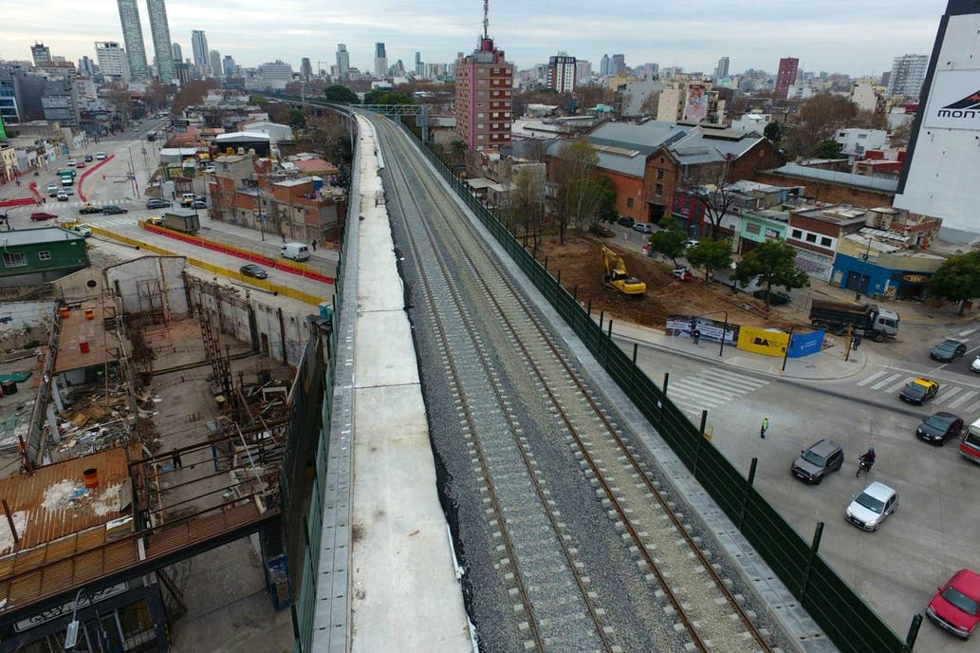
Ilustración 33: Nuevo viaducto LSM
Económico

Este sistema presenta un costo de infraestructura inicial más económico, dado que no precisa de la infraestructura de los sistemas de catenaria. También al implementar una alimentación de corriente continua, las formaciones carecen de transformador y cuentan con un convertidor de tracción más sencillo, por lo tanto, el material rodante es menos costoso al carecer de menor cantidad de equipos eléctricos.

La implementación de este sistema permitirá también reutilizar las formaciones traccionadas, adecuándolas para convertirlas en trenes eléctricos como se comentó anteriormente.

Sistema de Transmisión por Tercer Riel

Línea de contacto

Los rieles conductores fueron el primer sistema de suministro de corriente para tracción, que hoy en día sigue vigente, de una manera más eficiente.

El tercer riel es un conductor rígido instalado de forma aislada aledaño a la vía. La captación de corriente se puede tomar de la parte de arriba de los lados o de bajo del riel conductor, dependiendo el modelo del riel.

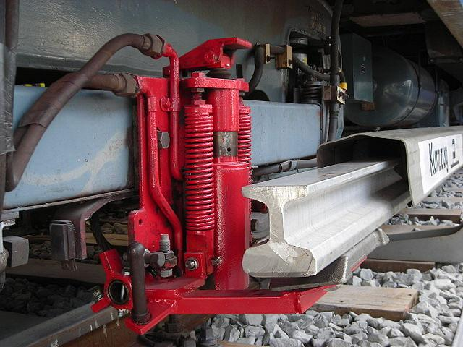
Ilustración 34: Sistema de contacto de la unidad tractiva con riel.

Ilustración 35: Detalle de 3er riel, soporte aislador y cobertura de aislación.
Con el objeto de incrementar la potencia de alimentación de los sistemas de corriente continua, hoy en día los rieles son de aluminio – acero compuesto reemplazando a sus antecesores de acero al manganeso como se ven en las figuras anteriores.

Aunque el uso del tercer riel no requiere necesariamente la utilización de corriente continua, todos lo utilizan, ya que tiene el potencial de transportar más energía que el sistema de corriente alterna que opera a una tensión similar.

- Características Eléctricas:
La resistividad es una característica importante ya que en caso de usarse acero para el tercer riel la resistividad respecto del cobre es de 6 a 8 veces mayor; ello hace que las secciones sean mayores dado las altas densidades de corriente que circulan.

Las tensiones empleadas son relativamente bajas 600 V, 815 V y 1200 V. Tensiones superiores no se utilizan por ser peligrosas, en particular en ferrocarriles de superficie, por la escasa distancia de aislamiento y los efectos del agua, nieve etc.

La aislación se provee montando el tercer riel sobre aisladores que proporcionan dicho aislamiento y el soporte apropiado, cubriéndose las partes superiores y laterales.

Debe asegurarse la continuidad eléctrica en las interrupciones obligadas como son los pasos a nivel, con conexiones eléctricas por cable, en general subterráneos.

Como el patín colector ejerce presión sobre el tercer riel, debe preverse que la entrada y la salida a los distintos tramos sean suaves, por lo cual se realiza una entrada y salida con ciertas inclinaciones.

- Características Mecánicas:
La gran sección transversal, le permite una buena condición para mantenerse rígido fijado a los soportes aisladores, colocados entre 3 y 6 m.

Este sistema se caracteriza por su eficiente resistencia al desgaste y bajo mantenimiento.

La distancia relativa entre el tercer riel con respecto a los rieles de circulación debe ser fija y rigurosa a lo cual contribuye la rigidez propia del tercer riel.

El tercer riel se provee en tramos de distinta longitud que oscilan entre 8 m y 24 m, luego los distintos tramos se deben vincular mediante soldadura o eclisas.
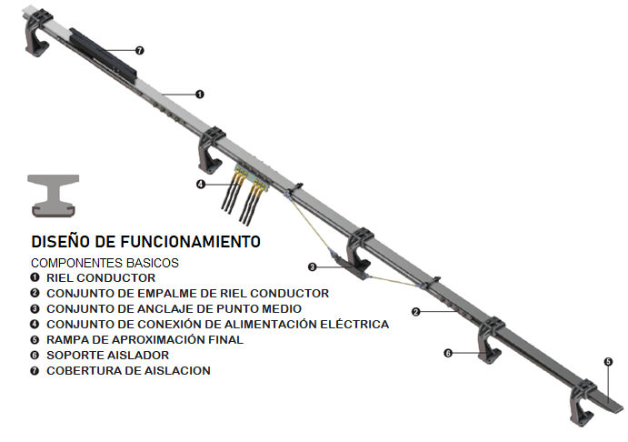
Ilustración 36: Componentes del 3er riel. Catálogo Conductix Wampflex.

Este sistema de captación tiene una serie de ventajas lo cual hace que se siga teniendo en cuenta en nuevas construcciones. Teniendo mucha aceptación en el transporte por urbano, puesto que facilita mucho todo el tema de la infraestructura en cuanto al tema de la altura de los túneles por los que discurre dicho medio de transporte, además de la altura de las estaciones donde es muy difícil poder colocar catenaria.

Otra de las ventajas es la durabilidad, pudiendo pasar el tiempo sin experimentar deformaciones ni desgastes pronunciados, haciendo que su mantenimiento sea escaso y por lo tanto muy económico.

Soporte de placa de protección

Los soportes de placa de protección están ubicados sobre los lazos para sostener la placa de protección en los rieles de contacto.

Los aisladores del riel de contacto generalmente están hechos de materiales no conductores de secado rápido, como porcelana, fibra de vidrio o materiales compuestos, actualmente se están implementando aisladores elastoméricos.

Red de Media Tensión

El sistema se compone de una red trifásica de 20 kV recorre todo el trazado de la línea ferroviaria vinculando a todas las subestaciones de tracción. Luego a su vez esta red toma energía de una subestación transformadora de alta tensión en 132 kV donde a su vez se interconecta al sistema eléctrico nacional.

Subestación de Tracción

Las subestaciones de tracción son las encargadas de la reducción de tensión desde el nivel de una red trifásica en 20 kV, hasta 645 V que luego son rectificados para alimentar el tercer riel a un valor de 815 V de corriente continua y este a su vez alimentar los trenes eléctricos a través de los patines de contacto.

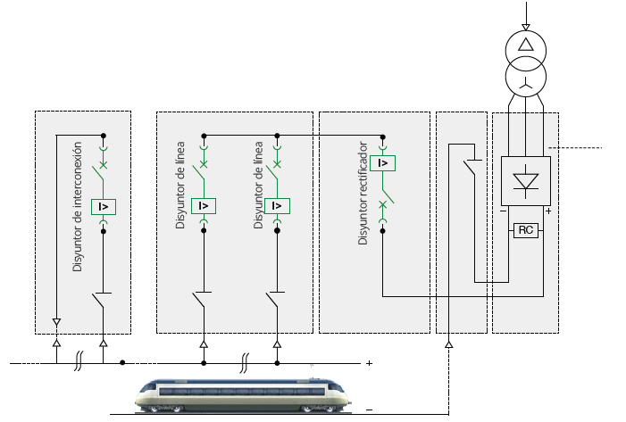
Ilustración 37: Esquema eléctrico detalle de la distribución eléctrica de la subestación.

La separación entre subestaciones será proporcional al consumo, en este caso a la frecuencia de circulación de trenes. Son ubicadas aledañas a las estaciones ferroviarias dando alimentación al señalamiento ferroviario que abarca los semáforos y motores para los cambios de vía, como así también brindan suministro a las instalaciones eléctricas de la estación.

Generalmente se trata de abastecer la traza de 20 kV desde un punto intermedio o de ambos extremos, de esta manera se logra disminuir la sección de los conductores a lo largo del recorrido.

Subestaciones de Tracción

Red de 20 kV C.A.
Red de alimentación proveniente de la Subestación de AT
Ilustración 38: Detalle de disposición de las subestaciones.

Subestación de Alta Tensión
132 / 20 kV
3er Riel
Alimentación de tracción 815 Vcc
Subestaciones de Tracción
Transmisión A.T. 132 kV
Red de alimentación trifásica en 20 kV
Ilustración 39: Detalle de electrificación.

Determinación del Consumo

El estudio de potencia de las líneas ferroviarias consiste en utilizar simuladores informáticos, los cuales, partiendo de unas condiciones de entrada, calculan los resultados que permiten ver si el sistema de subestaciones cumple los criterios de diseño.

En este trabajo, al no disponer de un software de simulación ferroviaria, nos basamos en calcular la energía consumida por un tren entre estaciones y luego tenemos en cuenta la frecuencia de servicios propuesta, llegamos a una estimación que nos permite tener una idea del consumo de la línea.

Condiciones de partida

Los parámetros utilizados para la representación del sistema son los siguientes:

- Demanda de pasajeros
- Cantidad de coches por formación
- Distancia entre estaciones
- Cantidad de formaciones presentes en la línea
- Cantidad de trenes máxima entre estaciones
- Curvas características de los motores de tracciones
- Curvas de velocidad y tiempo de trenes de similares características
- Potencia del Tren
- Resistencia del tercer riel
- Resistencia de los rieles de rodadura
- Potencia útil en las subestaciones de tracción
- Tensión de vacío del rectificador
- Tensión nominal de alimentación
- Tensión mínima de funcionamiento del tren

Condiciones de diseño:

Los condicionantes para el diseño de la electrificación de la línea vienen impuestos por la siguiente normativa aplicable EN 50.163.

Cálculo del consumo especifico del Tren

Se determina la corriente eficaz de las formaciones adoptando valores de tiempos en alcanzar velocidades de régimen de las formaciones chinas EMU que recorren la línea Mitre, las cuales cuentan con similares características e igual equipo de tracción, presentando un total de 4 coches motrices en su formación de seis vehículos. Para nuestro caso es una estimación cercana dado que la formación a reformar cuenta con igual cantidad de vehículos tractivos.

La corriente eficaz es la corriente convertida a un valor constante, equivalente a la corriente variable que circula por los motores de tracción, y que recorren una distancia L (kilómetros) en un tiempo T en (segundos), desde el momento de arranque para la salida de una estación, hasta la desconexión eléctrica de sus motores para continuar su marcha por inercia.

Esto se puede apreciar en las curvas de corriente tensión en función de la velocidad pertenecientes al motor de tracción adoptado para esta reforma.

De estas curvas de corriente en función de la velocidad el tren, establecemos los mismos intervalos de tiempo que tardan las formaciones EMU de la Línea Mitre en alcanzar dichas velocidades hasta llegar a los 50 segundos

Análisis del cálculo

En el instante cero, el tren se encuentra detenido, al arrancar circula por cada motor una corriente de 363 A. Para ello, a partir de cero, hasta el instante t₁ se aplica a los motores, una tensión en aumento por medio del convertidor de tracción que posee el coche, hasta su máximo valor de 600 V.

En el instante t₁ la tensión aplicada es máxima, luego de este valor, debido al aumento de velocidad que adquiere el tren se reduce la corriente. Después de transcurrido el tiempo T, cuando el tren haya adquirido una cierta velocidad, se corta la corriente de los motores. Luego de esto, el conductor del tren corta la corriente de los motores, continuando por inercia hasta acercarse a la próxima estación, donde a cierta distancia de la misma se aplicarán los frenos hasta producir la detención.

El intervalo de cero a T, lo denominamos “tramo de marcha con toma de corriente”.
Al mismo tiempo desde T a T´ lo denominamos “marcha por inercia”.

Dado que se calculó un total de 4 motores de tracción por coche, cada uno en paralelo al convertidor de tracción, siendo un total de 4 coches motrices que conformaran el tren. Se realiza una nueva curva esta vez con la corriente en juego de todo el tren en los intervalos de tiempo adoptados para los valores de velocidad en función de la corriente que adquiere el tren.

Ilustración 40: Corriente del tren en funcion del tiempo.

Como el valor de la corriente que circula por los motores eléctricos es variable en función del tiempo, se dividirá el intervalo de cero a T (segundos), en rectángulos. De esta manera se obtiene el valor de la corriente instantánea correspondiente a cada punto y el valor de la corriente eficaz se calcula mediante la siguiente formula:

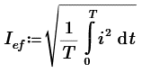
Primer intervalo, desde el momento de la conexión de los motores hasta los 18 segundos.

Tiempo (segundos) | Corriente (A)
0 | 0
8 | 3072,43
14 | 4948,41
16 | 5546,64
18 | 5808
Tabla 13: Detalle de la corriente hasta el primer intervalo de 18 seg.

Segundo intervalo desde los 18 segundos hasta el momento de la desconexión de los motores a los 50 segundos donde el tren alcanzó los 80 km/h.

Tiempo (segundos) | Corriente (A)
20 | 5232
22 | 4695,72
24 | 4233,21
26 | 3949,63
28 | 3730,41
30 | 3512,24
32 | 3300,34
34 | 3296,38
36 | 3190,99
38 | 3154,89
40 | 2867,13
42 | 2725,87
44 | 2652,62
46 | 2547,46
48 | 2438,11
50 | 2364,86
Tabla 14: Detalle de la corriente desde los 18 seg.

De igual manera que en el primer intervalo se calculó la corriente eficaz 2

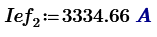

Calculo de la Energía del tren

Con los valores calculados de corriente eficaz, la tensión de la línea de contacto y los valores de tiempo, calculamos la energía por kilómetro, siendo que en 50 segundos de aceleración plena el tren recorrerá una distancia de 3,5 km.

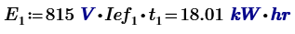
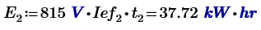
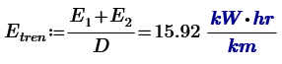

Verificación del cálculo con el valor de potencia de los motores de tracción determinados en el capítulo de dinámica de tracción donde se determino una formación de 7 coches de los cuales 4 vehículos serán tractivos tendremos un total de 16 motores de tracción de una potencia de 190 kW más una potencia de servicios auxiliares de 160 kW.

Tomando 3,7 MW correspondiente al mayor consumo del tren, en 50 segundos 0,01388 hs, tiempo suficiente en el que la formación llega a los 80 km/h y recorrerá 3,5 km por inercia.

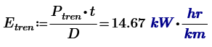
Ahora bien, más allá de ser un valor cercano al anterior calculado, el mismo proviene del cálculo dinámico, en el cual solo han sido aplicados coeficientes de rendimientos de los equipos, sin tener en cuenta las pérdidas que se consideran en un 3%. Por lo cual tomamos un valor promedio de 15,30 kW/hs. Km.

Frecuencia de paso

La frecuencia de paso se define como la cantidad de trenes mínimos que deben pasar en una hora para cubrir la demanda máxima. Sea D (Pas/hs) la demanda de pasajeros en la hora pico en la estación José C. Paz siendo esta la más concurrencia de la línea, CC (Pas/Coche) la capacidad de pasajeros por coche y Nc (Número de Coches/Tren) el número de coches por tren. Se define la frecuencia de paso mínima como:

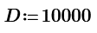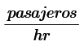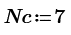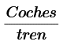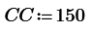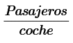

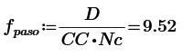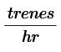

Lo que nos da un total de 10 trenes por hora en el horario de mayor demanda, siendo un tren cada 6 minutos. Dando una mejora significativa, a la frecuencia de 16 minutos que se ofrece actualmente.

Intervalo de explotación

El intervalo de explotación se define como el intervalo de tiempo que transcurre entre el paso de dos trenes consecutivos en un punto específico de la línea. El intervalo de explotación mínimo al cual se puede operar el sistema de manera tal que se satisfaga la demanda se define como T (en segundos).

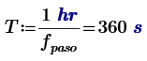
Velocidad comercial

La velocidad comercial Vc corresponde la velocidad promedio del tren, incluyendo los tiempos de parada de los trenes en las distintas estaciones. Hoy en día el recorrido entre cabeceras se realiza en 1 hora 25 minutos debido a la baja aceleración de las formaciones al ser traccionadas por locomotoras diésel eléctricas. Implementando formaciones de propulsión eléctrica proponemos reducirlo a 48 minutos, lo que nos da una velocidad promedio de:

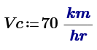

Tiempo de vuelta

El tiempo de vuelta corresponde al tiempo que demora un tren en hacer un viaje de ida y vuelta. Es posible calcularlo conociendo el largo de la línea L y la velocidad comercial, Vc mediante la fórmula:

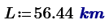
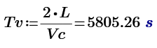

Cantidad de trenes en la línea

La cantidad de trenes en la línea N _{Trenes} corresponde al número de trenes mínimos necesarios para operar según los tiempos estipulados. Se calcula mediante la fórmula:
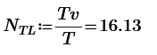
Lo que nos da un total de 16 formaciones para que se cumpla el servicio.

Distancia entre las Subestación de Tracción

La Subestaciones de Tracción estarán dimensionadas de manera que pueda proporcionar a su salida una tensión nominal de 815 Vcc a plena carga y 870 Vcc máxima en vacío, en todo de acuerdo con lo especificado por la norma IEC 60.146 para la clase VI en tracción pesada.

Sobrecargas

Deberá satisfacer las siguientes sobrecargas, previo un estado de funcionamiento mínimo de 3 horas a plena carga, sin intervalos y a la tensión nominal de 815 Vcc:

- Sobrecarga 50% de la potencia nominal durante 2 horas.
- Sobrecarga 100% de la potencia nominal durante 5 minutos.
- Sobrecarga 200% de la potencia nominal durante 1 minuto.

Gracias a esta norma, es posible diseñar las SET de manera tal que sean capaces de suministrar, durante un periodo de 2 horas, la potencia requerida en caso de falla de la SET adyacente.

Como se puede ver en el siguiente esquema la ubicación de la subestación de alta tensión se ubica en la mitad del recorrido.

13 km
13 km
Subestación de Alta Tensión
132/ 21,5 kV

0,5 km
Ilustración 41: Detalle de distribución de la red de 20kV.

Una subestación de tracción cualquiera alimenta un tramo de longitud l estando ella ubicada en la mitad del tramo. En el siguiente esquema podemos ver la alimentación de dos vías lo que nos da cuatro sectores de vía que debe abastecer.

Modelo matemático de la alimentación de la línea de contacto

Ilustración 42: Modelo matemático de línea de contacto . Apuntes Ing Augusto Lucero Alday, Universidad de Chile, Departamento de Ingeniaría.

En base al consumo de un tren y la frecuencia de operación se determina la corriente de uno de los cuatro sectores que alimenta la subestación.

- Intervalo de tiempo entre trenes de 6 minutos T=0,1 hs.
- Tensión del tercer riel U_{3riel} =815 V.
- Distancia que recorre la formación por inercia l = 3,5 km

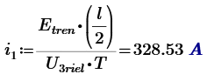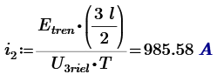

Cálculo de distancia entre las Subestación de Tracción

A continuación, calculamos la distancia media entre subestaciones de tracción para la corriente i_{1.}

El cálculo de la resistencia del circuito de alimentación se separa en dos partes, por un lado, tenemos la resistencia que presenta la línea de contacto el tercer riel establecida por el catálogo del fabricante, y por otro lado tenemos que sumar en serie la resistencia del circuito de retorno a través de los rieles de rodadura los cuales forman el circuito de retorno del polo negativo, del cual se hablara en mayor detalle en dicho capitulo.

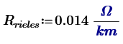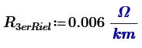
Lo calculamos para ambas vías, ascendente y descendente.

Parámetro | Unidad
Resistividad de los rieles conductores | 0,01 Ω/km
Tensión de suministro | 815 V
Intervalo de explotación | 360 s
Potencia por Tren | 15,30 kW.hr/km
Distancia entre subestaciones | 3,5 km

Tabla 15: Parametros del circuito de electrificación.
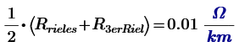

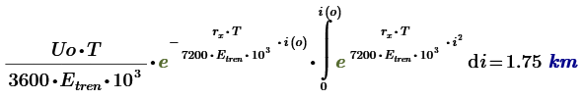
Este metodo de cálculo integral fue un desarrollo en memorias de grado, por el Ingeniero Augusto Lucero de la Universidad Nacional de Chile, el mismo se usaba cuando no había software de cálculo por simulación.

Cantidad de Subestaciones de Tracción

- Longitud de la línea……………………………………….L= 56,44 km
- Distancia entre subestaciones………………………..l = 3,5 km

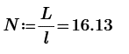
En base a la distancia del recorrido a electrificar se propone un total de 16 subestaciones de Retiro a Pilar.

Potencia de Subestaciones de Tracción

Para la potencia nominal se multiplica por los cuatro sectores de vía que alimenta la subestación en dos vías y a su vez cada vía en sus dos sentidos una longitud de l /2.

Para l /2
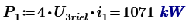

Para 3 l /2
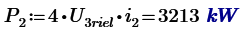

Potencia de Auxilio

La potencia Po (l) es capaz de alimentar el tramo en condiciones normales, pero además debe ser capaz de tomar la carga de la SET vecina en caso que esta falle. La estación adyacente debe ser capaz de alimentar un sector de línea de largo l /2 y por el otro lado un sector de línea de largo 3 l /2.

En cambio, la potencia consumida en la porción de largo 3 l /2 es la mitad de la potencia consumida cuando la distancia que separa las SET es 3.l : Po (3.l) /2. De esta manera, se define la potencia Pa de auxilio como:
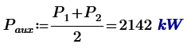
Para relacionar esta potencia de auxilio con la potencia nominal de la subestación de rectificación, solo basta tener en consideración las normas para equipos de tracción. Según esto, las SET deben ser capaces de soportar 1,5 veces la corriente nominal por un lapso de 2 horas, y es por esto que la potencia nominal de la subestación debe ser tal que se cumpla.
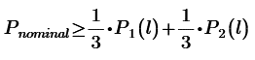
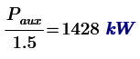
Por lo tanto, para una potencia normalizada de 4000 kW, se verifica la condición de mayor exigencia.
Se contemplarán entonces la construcción de 16 subestaciones de tracción con dos grupos de tracción cada una de 2200 kVA de potencia por grupo.
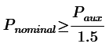
Considerando esta condición de diseño de la línea, se asegura que cada una de las subestaciones de rectificación estará en condiciones de suministrar durante un periodo de 2 horas, la potencia necesaria en caso de falla de la SET adyacente. Además, la potencia instalada debe ser tal de poder soportar las sobrecargas de corta duración, debido a partida simultánea de trenes, efecto considerado en los otros dos puntos de la norma.

Distribución de las subestaciones a lo largo del recorrido:

Estaciones | Km de Estaciones Ferroviarias | Km de Ubicación de Subestaciones de Tracción | Subestaciones de Tracción
Retiro | 0,000 | 0 | X
Palermo | 6,343 | 3,5 | X
Chacarita | 8,800 | 7 | X
Paternal | 10,651 | 10,5 | X
Villa del Parque | 13,275 | 13,5 | X
Devoto | 14,989
Sáenz Peña | 16,378
Santos Lugares | 17,569 | 17 | X
Caseros | 19,739 | 20,5 | X
El Palomar | 22,643
Hurlingham | 26,384 | 24 | X Subestación de AT
1er Sector 26,384 km 8 SET
William Morris | 29,000
Bella Vista | 32,061 | 27,5 | X
Muñiz | 34,989 | 31 | X
San Miguel | 35,489 | 34,5 | X
José C. Paz | 39,955 | 38 | X
Sol y Verde | 44,600 | 41,5 | X
Pte. Derqui | 48,640 | 45 | X
Villa Astolfi | 52,348 | 48,5 | X
Pilar | 56,440 | 52 | X
2do Sector 27,44 km 8 SET
20 Estaciones Ferroviarias |  | 16 Subestaciones de Tracción
Tabla 16: Ubicación de las subestaciones
Se establece la posición de la subestación alta tensión que alimentara la red de 20 kV en el km 24.

Calculo de Caída de tensión

La caída de tensión en la línea no debe decaer por bajo de la tensión mínima para la operación de los trenes. Por lo tanto, se debe cumplir la condición

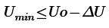

En donde Uo es la tensión nominal de la línea y ∆U es la suma de todas las caídas de tensión en el sistema, caídas que se estudiaran a continuación.

Tensión en vacío del Rectificador

El valor Uo se calcula suponiendo un valor de la tensión en vacío superior a la tensión nominal, para considerar de esta forma la caída de tensión que se produce en los diodos al entrar estos en conducción, se consulta el catálogo de Sitras el cual indica una caída de tensión del 5% de la tensión de vacío.

Tensión del secundario del transformador de tracción Un₂= 645 V

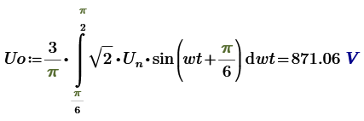

Caída de tensión en vacío del Rectificador

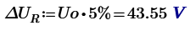

Caída de tensión en la línea

Para determinar la caída de tensión en la línea, se considera que la carga está concentrada en el punto más alejado de la subestación por ende se toma la distancia completa entre subestaciones, de esta manera se toma el caso más restrictivo, correspondiente a una SET en el extremo fuera de servicio.

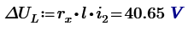

Caída de tensión máxima por la partida de un tren

Esta caída de tensión solo aparece cuando un tren está consumiendo su potencia nominal esto sucede alrededor de los 26 km/h luego la misma decae exponencialmente.

Corriente tomada por un tren a plena carga

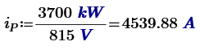
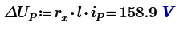

Caída de tensión en los cables de alimentación de tracción

Los cables de alimentación de tracción van desde la SET hasta la vía, a través de una canalización subterránea. Se considera su longitud, además del número de cables positivos que debe ser igual al número de cables negativos.

En donde:
- Resistencia por km de cada cable de tracción r_{c} = 0,157 Ω/km
- Longitud entre las SET y la vía l = 0,05 km
- Nc: N°cables positivos = N° cables negativos

El primer factor 2 se justifica debido a que se considera tanto el positivo como el retorno por el negativo, y el segundo factor 2 se justifica dado que son dos vías.

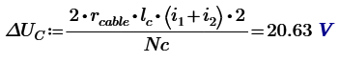

La mínima tensión admisible corresponde a la sumatoria de las caídas de tensión restadas a la tensión de vacío entregada por el rectificador.

De esta manera vemos que se verifica para la peor condición establecida, dando una tensión superior a 570 V siendo esta la tensión mínima de servicio establecida para el funcionamiento de los equipos de tracción de las formaciones.

Factor de Simultaneidad Estimado

Establecemos el factor de simultaneidad en base a la frecuencia de trenes determinada de 6 minutos, y el tiempo de recorrido entre cabeceras.

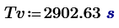

Tomamos el cociente entre ambos periodos de tiempo, para determinar la cantidad de trenes que debe haber en ambos sentidos de circulación.

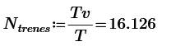
Contemplamos 2 detenidos en estaciones cabeceras, tomando un total de 14 trenes todos consumiendo su potencia nominal al mismo tiempo, lo cual ocurre en un intervalo de tiempo 4 segundos, dado que una formación toma carga durante 50 segundos para llegar a la velocidad 80 km/hr y recorrer 3,5 km.



Potencia Instalada de tracción 16 subestaciones de 4000 kVA



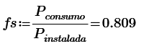

CAPITULO 6

Cálculos de Cortocircuito

Las hipótesis empleadas en esta memoria de cálculo han sido confeccionadas bajo lineamientos establecidos en la norma IEC 60.909-0.

Unifilar

Este unifilar es un esquema que presenta un sistema de barra simple partida con un acoplador longitudinal en el cual se presentan 2 transformadores de tracción, y 2 transformadores para servicios auxiliares. Fue desarrollado evaluando la posibilidad de que uno de los transformadores, conectados a la barra conmutadora salga fuera de servicio por falla o bien por necesidad de mantenimiento.

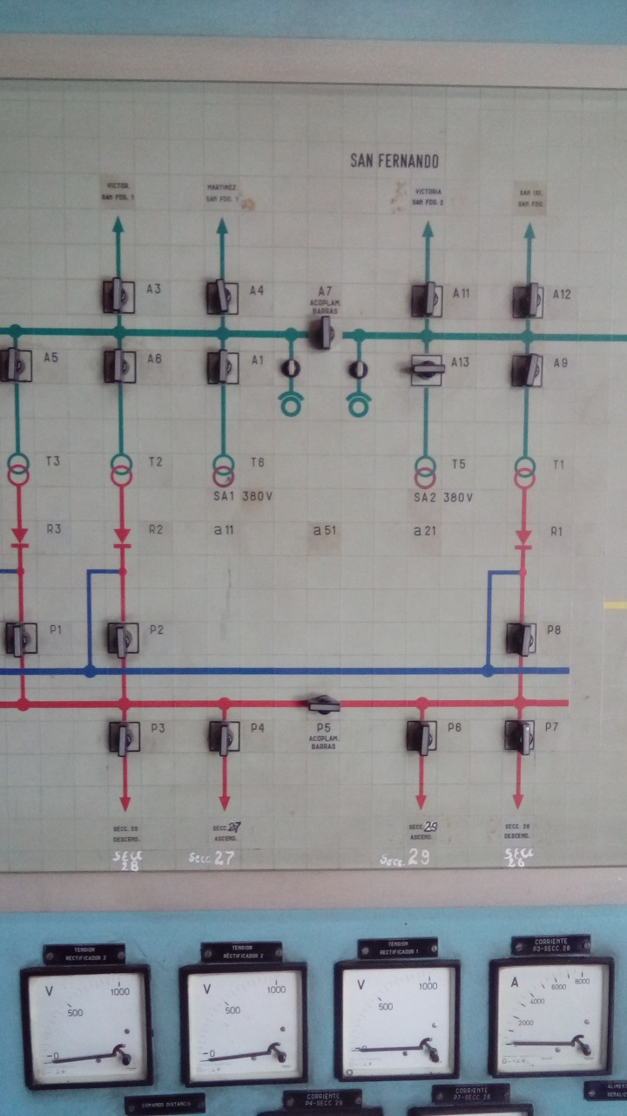
Ilustración 43: Detalle mimico en trablero de Subestación Victoria Línea Mitre.

Valores de corrientes nominales de la subestación

En base al consumo estimado la subestación se dimensiona para una potencia instalada de dos grupos de 2200 kVA más dos transformadores para servicios auxiliares de 160 kVA., es decir una potencia aparente total de 4720 kVA.
La intensidad que ha de soportar el cableado de acometida en régimen nominal, vendrá dada por la fórmula:

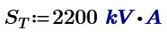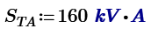
- Corriente nominal de un transformador de tracción
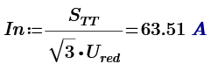
- Corriente nominal de un transformador de servicios auxiliares
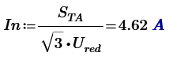
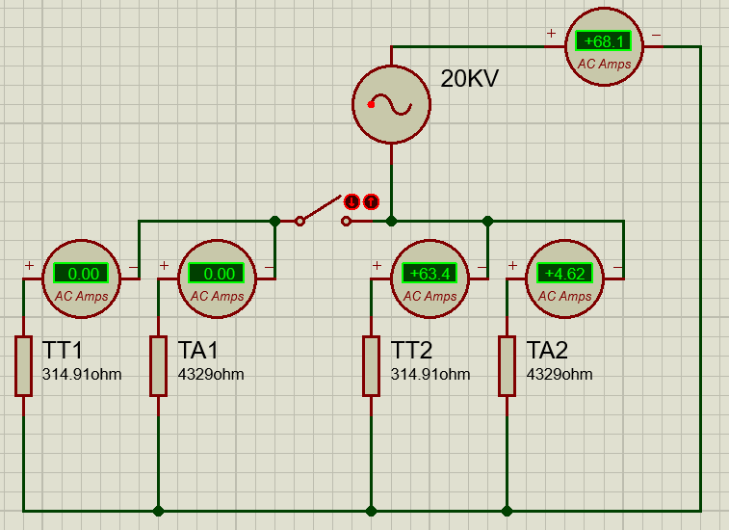
Ilustración 44: Detalle de corrientes nominales con acoplador abierto. Software Proteus 8.

- Corriente nominal de la subestación con ambos grupos de tracción en servicio

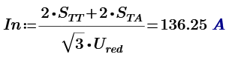
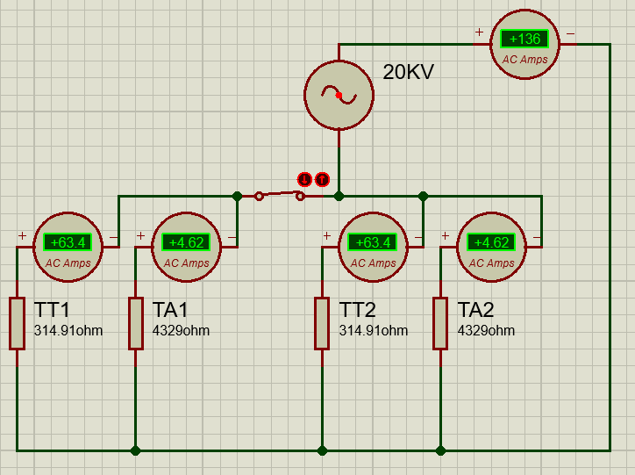
Ilustración 45: Detalle de corrientes nominales con acoplador cerrado. Software proteus 8.

Corriente de Cortocircuito en la Red

Siendo desconocidos los parámetros de la red de transmisión, adoptamos el valor que tiene en su red el Ferrocarril Sarmiento.
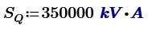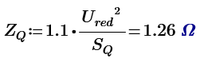
Por lo anterior mensionado se aproximan los valores de resistencia y reactancia, según la norma VDE 0670/1.54 se puede considerar las siguientes relaciónes entre la impedancia de la red y la reactancia :

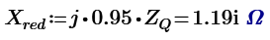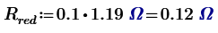

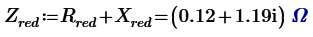
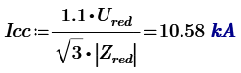

Corriente breve efectiva térmica I th

La corriente breve efectiva térmica es un equivalente mediante el cual se evalúa o cuantifica la energía térmica generada por la corriente de cortocircuito real.

“m” es el factor que corresponde al efecto térmico debido a la componente de corriente continua de cada corriente de cortocircuito.

“n” es el factor que corresponde al efecto térmico debido a la componente de corriente alterna de cada corriente de cortocircuito.

Para cortocircuitos alejados de un alternador con la duración de cortocircuito asignada de 0,5 s o más es permisible tomar (m + n) = 1,1

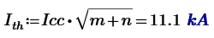

Corriente de impulso I s

La corriente de impulso se utiliza para verificar los esfuerzos dinámicos de los componentes del sistema y el poder de cierre de algunos elementos de la red tales como interruptores o seccionadores bajo carga.

La llamada cifra de impulso “X” depende de la relación R/X correspondiente a las componentes resistivas y reactivas de la impedancia equivalente que surge de considerar los distintos elementos que existente entre la fuente y el punto de falla.
Para cubrir imprecisiones causadas por la utilización de la relación R/X a partir de
una reducción de redes con impedancia complejas, la norma IEC 60.909 indica
multiplicar por un factor 1,15.
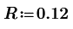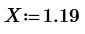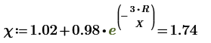
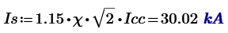

Corriente de apertura I a

Para cortocircuitos lejanos al generador la corriente de apertura es igual a la corriente inicial de cortocircuito.

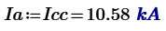

Puntos de la subestación donde se calcularon corrientes de cortocircuitos

Se realizará el circuito equivalente de las impedancias de los elementos que deberán ser protegidos en caso de cortocircuito, a partir del esquema unifilar, se estudia la condición para la mayor corriente de corto, la cual ocurre cuando la subestación se encuentra alimentada por ambas ternas, en este caso la impedancia de los conductores se reduce a la mitad por ser ternas paralelas de iguales características.

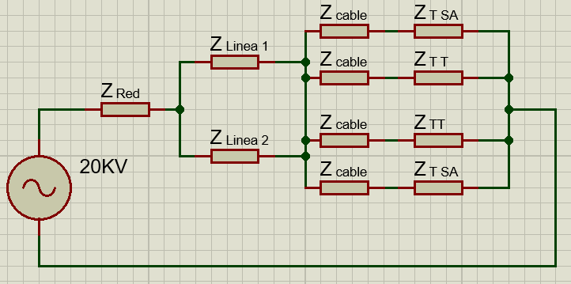
P 4
P 3
P 2
P 1
Ilustración 46: Software Proteus Circuito equivalente de impedancia en secuencia directa
- Impedancia de las líneas que acometen a la subestación de tracción
Para este cálculo se tomó en cuenta la subestación de tracción Palermo la cual estará ubicada en el km 3,3.

La impedancia total está formada por los cables que vinculan la subestación de 132/20 kV en William Morris y Palermo los cuales podemos dividir en dos tramos.

- El primer tramo compete las subestaciones de tracción entre Hurlingham y Villa del Parque con una línea doble de conductores unipolares de 185 mm² y entre extremos se encuentra una línea de apoyo en paralelo con una terna tripolar de 185 mm², sin vinculación entre subestaciones intermedias.

Impedancia del Línea de Apoyo de 185 mm² Cu XLP tripolar
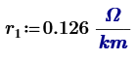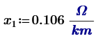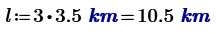
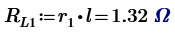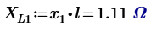
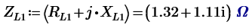
Impedancia doble Línea Hurlingham – Villa del Parque de 185 mm² Cu XLP unipolar

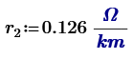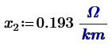

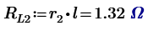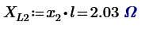
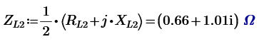

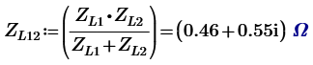

- El segundo tramo compete las subestaciones de tracción entre Villa del Parque y Palermo con una línea doble de conductores unipolares de 185 mm².
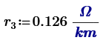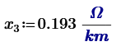

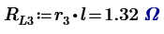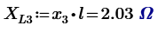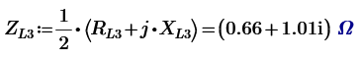
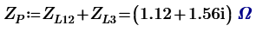

Cortocircuito Trifásico en el Punto 1

El esquema del cortocircuito será equivalente a una falla en las barras de media tensión.

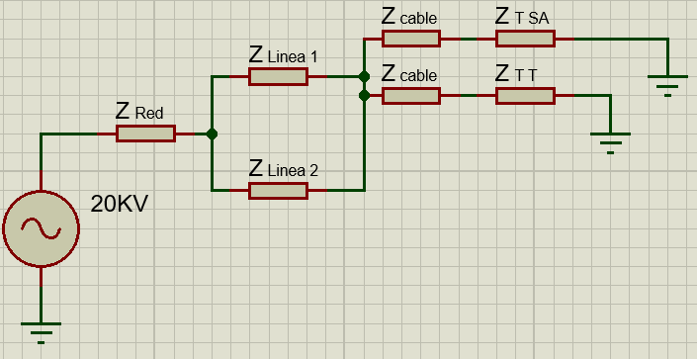
Ilustración 47: Software Proteus 8, cortocircuito en línea de alimentación.

Circuito equivalente de impedancias de secuencia directa

En el esquema se observa la impedancia equivalente para este sistema será la suma de la impedancia de la red eléctrica más la acometida hacia un transformador de tracción.

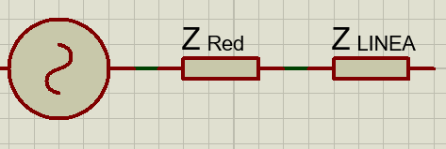
Ilustración 48: Software Proteus 8, circuito equivalente de acometida a la subestación

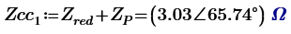

Corriente de cortocircuito trifásica

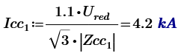

Corriente de apertura I a

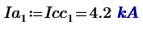

Corriente de impulso I s
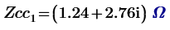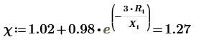
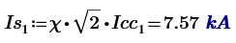

Corriente de cortocircuito breve efectiva térmica I th

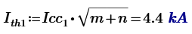

Cortocircuito bifásico sin contacto a tierra en el Punto 1

Ilustración 49: Software Proteus 8, circuito equivalente cortocircuito bifasico sin contacto a tierra.

Como los cortocircuitos bifásicos son de carácter asimétrico se ha de utilizar la teoría de las componentes simétricas. Descomponiendo el sistema trifásico en una combinación de tres redes monofásicas: sistema directo, inverso y homopolar. En este caso al no tener contacto a tierra el sistema homopolar no interviene.

Despejando la tensión E de la primera de estas ecuaciones se llega a la conclusión de que:
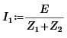
Las expresiones de las corrientes de fase quedan:

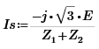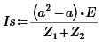

Ilustración 50: Software Proteus 8, circuito equivalente del cortocircuito bifasico.
En dicho circuito Zo representa la impedancia homopolar y Z₁ y Z₂ son las impedancias directa e inversa de cortocircuito, que en este caso son iguales entre sí e iguales a la suma de impedancias de la red y los cables que acometen al transformador de tracción.

Las dos corrientes de las fases R y S tienen el mismo valor absoluto, por lo tanto, para la corriente inicial simétrica correspondiente a un cortocircuito bipolar sin contacto a tierra se cumple la relación:
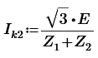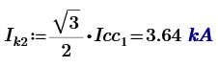

Cortocircuito Monofásico en el Punto 1

En la siguiente figura se observa la impedancia equivalente de impedancias homopolares para un cortocircuito en el punto 1, el cual será la suma de las impedancias homopolares de la red eléctrica y de la acometida al transformador de tracción.

Circuito equivalente de impedancias secuencia homopolar
Ilustración 51: Software Proteus 8, circuito equivalente de impedancia homopolar de acometida del transformador.
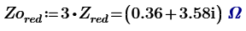
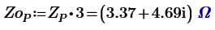
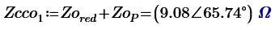

Corriente de cortocircuito monofásica
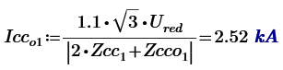

Corriente de apertura I a
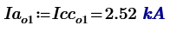

Corriente de impulso I s
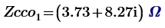
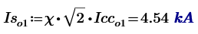

Corriente breve efectiva térmica I th
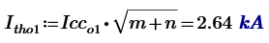

Cortocircuito Trifásico en el Punto 2

El esquema del cortocircuito será equivalente a una falla en la línea de alimentación a un transformador de tracción.

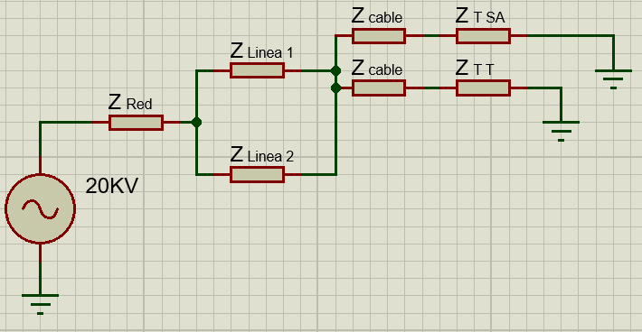
Ilustración 52: Software Proteus 8, alimentación del transformador de tracción.

- Impedancia de conductores de acometida a los transformadores de tracción y de servicios auxiliares

Tomamos una distancia máxima de 30 m para vinculación de las celdas a cada transformador de tracción.
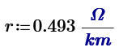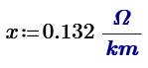
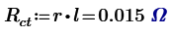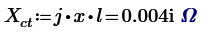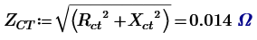

Circuito equivalente de impedancias de secuencia directa

En el esquema se observa la impedancia equivalente para este sistema será la suma de la impedancia de la red eléctrica más la acometida hacia un transformador de tracción.

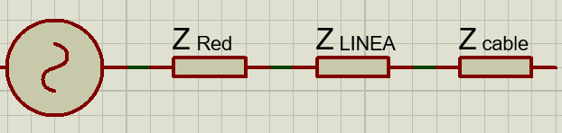
Ilustración 53: Software Proteus 8, circuito equivalente de acometida al transformador de tracción.

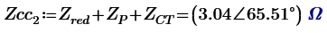

Corriente de cortocircuito trifásica
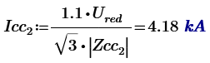

Corriente de apertura I a
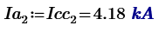

Corriente de impulso I s
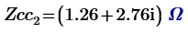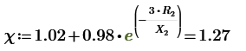
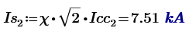

Corriente breve efectiva térmica I th
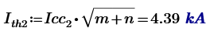

Cortocircuito Monofásico en el Punto 2

En la siguiente figura se observa la impedancia equivalente de impedancias homopolares para un cortocircuito en el punto 1, el cual será la suma de las impedancias homopolares de la red eléctrica y de la acometida al transformador de tracción.

Ilustración 54: Software Proteus 8, circuito equivalente homopolar de acometida al transformador de tracción.

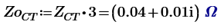

Corriente de cortocircuito monofásica
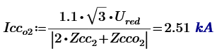

Corriente de apertura I a
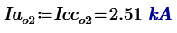

Corriente de impulso I s
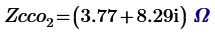
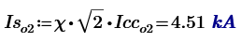

Corriente breve efectiva térmica I th
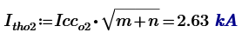

Cortocircuito Trifásico en el Punto 3

El esquema del cortocircuito en el punto 3 será equivalente a una falla en la salida de un transformador de tracción.

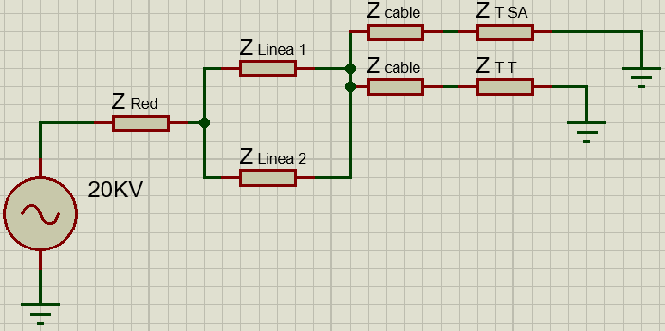
Ilustración 55: Software Proteus 8, circuito equivalente a la salida del transformador de tracción.
Circuito equivalente de impedancias de secuencia directa
En el esquema se observa la impedancia equivalente para este sistema será la suma de la impedancia de la red, la acometida y la impedancia correspondiente al transformador de tracción, todas tomadas desde el secundario del transformador.

Ilustración 56: Software Proteus 8, circuito equivalente, desde el secundario del transformador de tracción.

- Impedancia del transformador de tracción
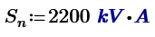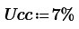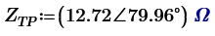

- Impedancia de la red referida al secundario
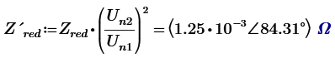
- Impedancia de las líneas de acometida a la subestación
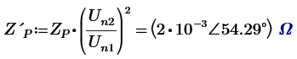
- Impedancia de la acometida del transformador de tracción referida al secundario
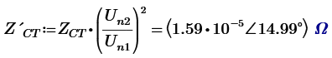
- Impedancia de transformador referida al secundario
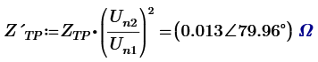
- Impedancia total

Corriente de cortocircuito trifásica
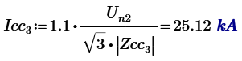

Corriente de apertura I a
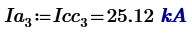

Corriente de impulso I s
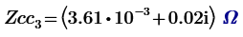

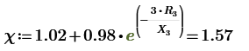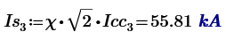

Corriente breve efectiva térmica I th
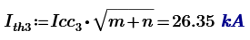

Secuencia homopolar

Los transformadores tracción al ser de configuración Dd0, no presentan vinculación a tierra al ser un secundario en triangulo. Como las características de los rectificadores trifásicos es simétrica equilibrada, el módulo de tensión permanece constante. Es por ello que no será necesario realizar el cálculo para la impedancia de secuencia homopolar.

Secuencia homopolar

En el caso de utilizar la combinación de transformadores Dd0 y Dy11 para la reducción de armónicos. Se tendrá la siguiente impedancia de secuencia homopolar.

- Impedancia de secuencia homopolar de transformador Dy11
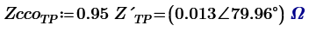
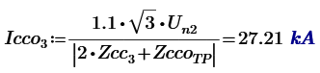

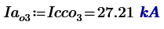
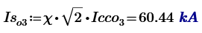
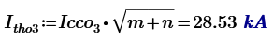

Cortocircuito Trifásico en el Punto 4

El esquema del cortocircuito será equivalente a una falla en la salida de un transformador de servicios auxiliares.

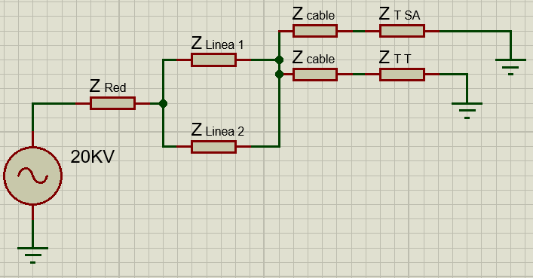
Ilustración 57: Software Proteus 8, circuito equivalente de salida del transformador servicios aux.

Circuito equivalente de impedancias de secuencia directa

En el esquema se observa la impedancia equivalente para este sistema será la suma de la impedancia de la red, la acometida y la impedancia correspondiente al transformador de servicios auxiliares, todas tomadas desde el secundario del transformador.

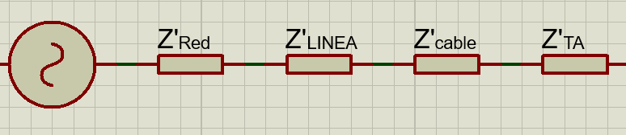
Ilustración 58: Software Proteus 8, circuito equivalente desde el secundario del transformador de tracción.
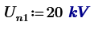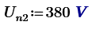

- Impedancia de conductores de acometida al transformador de servicios auxiliares, estara en funcion de la distancia entre las salida de MT de las celdas y los transformadores de SA, teniendo un total de 20 metros.
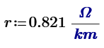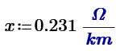
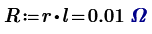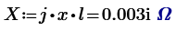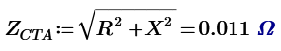
- Impedancia del transformador de servicios auxiliares

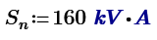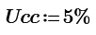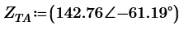
- Impedancia de la red referida al secundario del TA
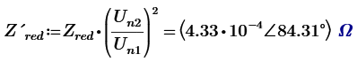
- Impedancia de las líneas que acometen a la subestacion referidas al secundario del TA
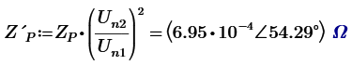
- Impedancia de la acometida del transformador de tracción referida al secundario del TA
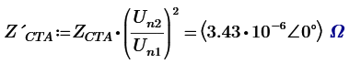
- Impedancia de transformador referida al secundario
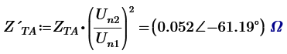
- Impedancia total

Corriente de cortocircuito trifásica

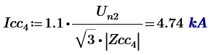

Corriente de apertura I a
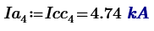

Corriente de impulso I s
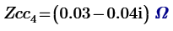
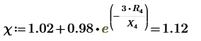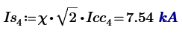

Corriente breve efectiva térmica I th
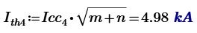

Cortocircuito Monofásico en el Punto 4

Los transformadores auxiliares también serán de configuración Dyn11, pero en este caso sus neutros estarán rígidamente conectados a tierra. Es por ello que será necesario realizar el cálculo para la impedancia de secuencia homopolar.

Circuito equivalente de secuencia homopolar
Impedancia secuencia homopolar para un cortocircuito en la salida del transformador de servicios auxiliares.

Ilustración 59: Software Proteus 8, circuito equivalente secuencia homopolar salida trafo serv aux.

- Impedancia de secuencia homopolar de transformador Dyn11
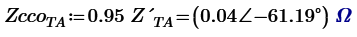

Corriente de cortocircuito monofásica
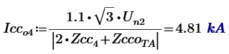

Corriente de apertura I a
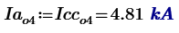

Corriente de impulso I s
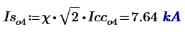

Corriente breve efectiva térmica I th
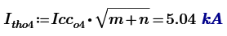

Cálculos de Cortocircuito en corriente continua

Con el objetivo de dimensionar correctamente los disyuntores extrarrápidos ubicados en las celdas de corriente continua de la subestación de tracción, se requerirá el cálculo de las intensidades de cortocircuito.

Con el fin de obtener los parámetros requeridos para un correcto dimensionamiento, se consideran los valores de resistencia de la línea de contacto, los rieles de vía, y la resistencia debida a la caída de tensión por la reactancia del transformador de tracción.

La línea de contacto, estará aislada entre subestaciones de tracción, ya que cada subestación alimentará a un tramo del recorrido. Por lo tanto, en caso de haber un cortocircuito en uno de ellos, consideramos solo el aporte de las subestaciones aledañas.

Tensión de salida
A partir de la siguiente expresión se obtiene el valor de tensión de vacío de un rectificador de seis pulsos:

- Tensión nominal eficaz de línea del secundario del transformador de tracción Un=645 V
- Periodo de tiempo de un rectificador Hexafásico T = 1/3 𝜋

Caída de tensión por inductancia de Transformador
La modelización de la caída de tensión media producida por la elevada inductancia del transformador del grupo de tracción se representa mediante la resistencia Rt.
Dicha expresión se obtiene a partir de la elevada inductancia del transformador de potencia del grupo de tracción. Por otro lado, se multiplicará el valor de dicha inductancia por 6, ya que se considerará que el rectificador de potencia estará formado por un puente de 6 pulsos.
Para obtener el coeficiente de autoinducción LT se aplicará la siguiente expresión:

Siendo:
Frecuencia de la red f = 50 Hz.
La impedancia de cortocircuito a la salida del transformador de tracción Zcc₃ = 0,02 Ω
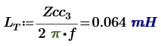
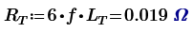
La subestación diseñada en el presente proyecto está formada por dos grupos de tracción de 2 MVA instalados en paralelo, que trabajarán en el mismo instante. Por lo tanto, la Rt₁ equivalente para cada subestación de tracción será igual a:
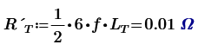

Resistencia eléctrica del Tercer Riel
Para la línea de contacto, se toma la resistencia del conductor utilizado por kilómetro y teniendo en cuenta que se colocaran en vías ascendente y descendente tendremos la mitad de su resistencia por estar en paralelo.
- Resistencia de Tercer Riel
- Distancia entre subestaciones 3,5 km
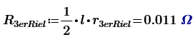

Resistencia eléctrica del circuito de retorno
A partir de la siguiente expresión se podrá calcular el valor de la resistencia eléctrica de los rieles que forman la vía de la línea ferroviaria. La misma forma parte del circuito de retorno hacia el polo negativo de la subestación de tracción.

Donde:
Corresponde al número de rieles utilizados para el retorno n = 2
Peso de un metro lineal de riel modelo UIC 54 P = 54 kg /m
Resistividad del acero del riel…………………………………………….ρ = 0,19 Ω.mm² /m²
Densidad del acero del riel δ = 7850 kg / m³

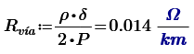
Teniendo en cuenta vía ascendente y descendente
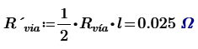
Para obtener el valor de la intensidad de cortocircuito utilizamos el software Proteus, donde se colocan las subestaciones de tracción aledañas a la que presenta la falla interconectadas.

La tensión de las fuentes será igual a la tensión en vacío menos la caída de tensión interna en el rectificador.
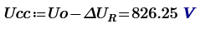
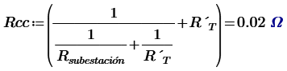
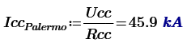
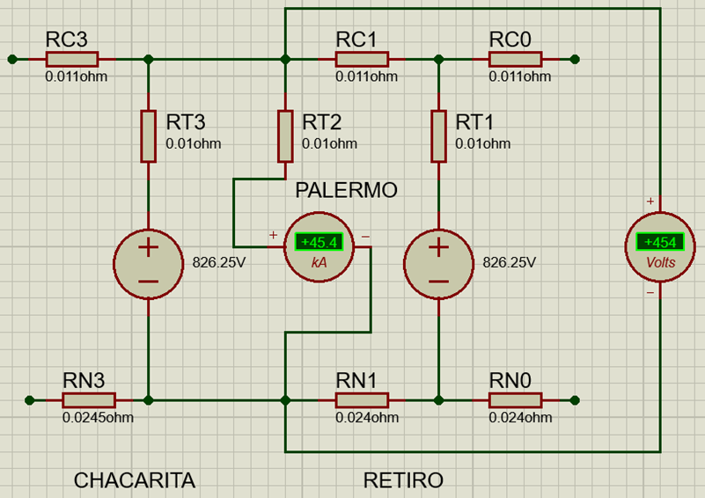
Ilustración 60: Corrientes de cortocircuito. Software Proteus 8.

CAPITULO 7

Conductores para la Red de 20 kV

Las subestaciones de tracción se encuentran alimentadas por una red de media tensión trifásica de 20 kV, 50 Hz con topología en anillo, con un sistema de alimentación de barra partida, a la cual ingresan dos líneas de alimentación provenientes de la estación de atrás, y derivan dos líneas para alimentar a la subestación siguiente, de esta manera se conforma una red que encadena todas las subestaciones.

En este proyecto haremos mención sobre el desarrollo del cálculo red de 20 kV que constara de dos sectores el primero de 26,84 km vinculando el primer sector 7 subestaciones de tracción, y el segundo sector 27,44 km compuesto por 9 subestaciones de tracción. Ubicando la subestación que alimenta esta red cerca de la mitad del recorrido en localidad de Hurlingham km 24 para lograr una menor caída de tensión y una circulación de corriente más equilibrada.

Categoría del cable

Se proyecta un cable de categoría 1. Esta categoría comprende aquellos sistemas en los que, en el caso de falla de una fase contra tierra, el cable es retirado de servicio en un tiempo no mayor de una hora.

Tensión máxima soportada

Por tratarse de conductores categoría I para instalaciones de 33 kV, soportan una tensión máxima de: Umáx = 36 kV

Determinación de la sección por intensidad máxima admisible

Calculada la corriente nominal y conocidas las condiciones de la instalación, la sección se determina mediante la tabla de capacidad de carga del tipo de cable seleccionado; estas tablas permiten elegir la sección de los conductores en base a la corriente máxima admisible para los diversos valores de la tensión de servicio.

Los valores de intensidades admisibles indicados en las hojas de productos están referidos a las condiciones mencionadas y con una tensión de servicio igual a la nominal y una temperatura máxima de trabajo de los cables prevista en 90°C.

Regímenes de Carga

La norma IEC 60.146/463.2 indica que las subestaciones de tracción deben soportar sobrecargas puntuales para un régimen de trabajo de y 300 % (5 min) del transformador de potencia. Además del transformador, todo el aparataje de la subestación deberá estar sujeta por esta condición.

- 100 % Se presenta el mayor consumo al momento de la pasada del tren por dicha subestación luego la corriente decae exponencialmente. Incluye los dos transformadores de tracción de y dos transformadores de servicios auxiliares.

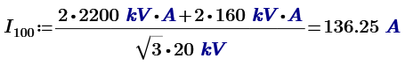
- 150 % Sobrecarga durante un máximo de 2 horas

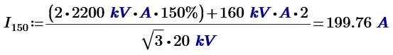
- 300 % Sobrecarga durante un máximo de 5 minutos

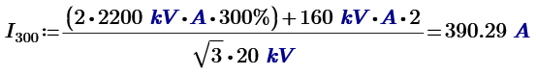

El cable seleccionado corresponde a tres conductores unipolares de cobre con una sección de 185 mm² en aislación de polietileno reticulado categoría 1 de la marca Prysmian tipo Retenax.

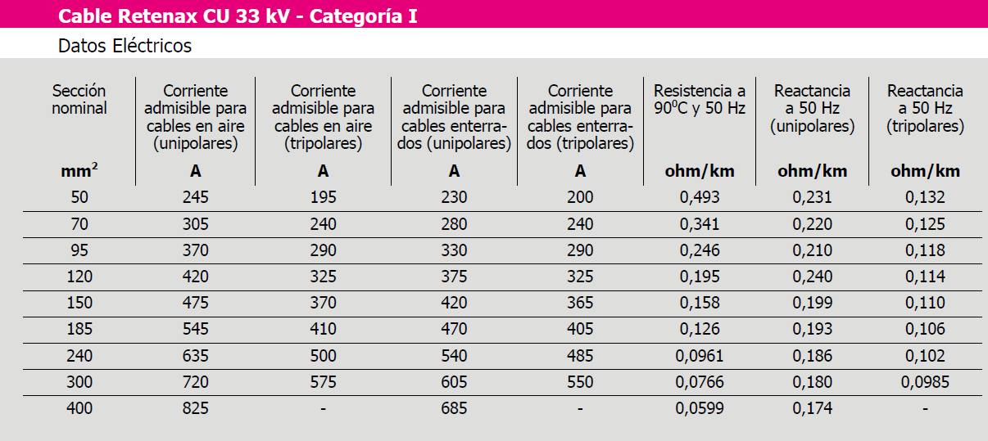
Tabla 17: Cables en XLP categoría 1. Catalogo marca Prysmian.

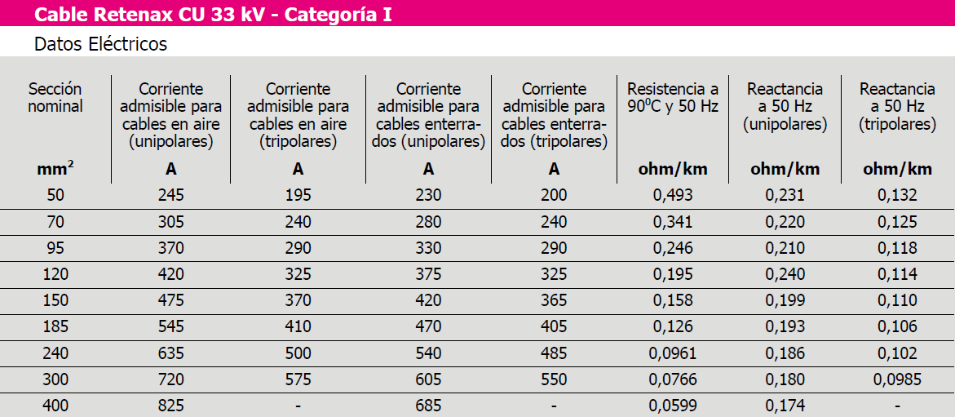
Tabla 18: Cables en XLP categoría 1. Catalogo marca Prysmian.

Verificación de calentamiento en cortocircuito

Para verificar si la sección elegida es suficiente para soportar la corriente de cortocircuito, conocido el valor de esta última (I, en ampere) y su duración (t, en segundos), debe cumplirse la condición:

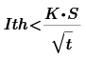
Donde:
- t: es el tiempo de despeje de la falla (t = 0,3 s)
- K: es un coeficiente que depende de la naturaleza del conductor y de sus temperaturas al principio y al final del cortocircuito.
- S: es la sección nominal del conductor en mm².

En la hipótesis de que los conductores se hallaran inicialmente a la temperatura máxima de régimen y alcancen al final del cortocircuito la admisible en tal caso, el valor de K para el XLPE es de 143 y 92, según se trate de cables con conductores de cobre o de aluminio respectivamente, mientras que si el cable está aislado en PVC el valor de K será de 115 y 75 respectivamente.

En el supuesto de que las condiciones de servicio permitieran considerar una temperatura de régimen más reducido, aumenta el salto de temperatura y la corriente de cortocircuito admisible seria por lo tanto más elevada; en este caso, en que las condiciones de servicio son distintas a las consideradas por los catálogos de fabricantes, el valor de la corriente máxima admisible durante el cortocircuito puede calcularse según lo indicado por la Norma IEC 60.949.

Verificación al cortocircuito

Control de calentamiento en cortocircuito, para verificar si la sección elegida es suficiente, tomamos la máxima corriente de cortocircuito térmica presentada por la red y su duración de tiempo en segundos, debe cumplirse que la corriente admisible sea mayor a la térmica.

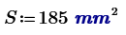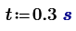
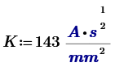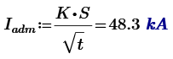
Se comprueba que la corriente admisible es mayor a la térmica

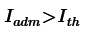

Corriente Nominal

Para esta verificación presentamos el mayor valor registrado para cada sección de cable. La mayor demanda por obvias razones se registra a la salida de la subestación de 132/20 kV en Hurligham a la mitad del recorrido, presentado 625 A para la línea constituida por una doble terna de conductores de cobre unipolares 185 mm², verificando para esta dado que su máxima corriente corresponde a 545 A por terna.

Una segunda línea de apoyo que recorre 9,9 km de 185 mm² tripolar de cobre vinculando la subestación de Hurligham con Villa del Parque, presenta 338 A, verificando esta, con 545 A máximo por esta terna.

Los conductores que vinculan las estaciones terminales presentan un máximo de 133 A para una doble terna de 120 mm² en cobre unipolar, con un límite de corriente por terna de 420 A.

El tendido

Se efectuará en zanja a 1 m. de profundidad, sobre un lecho de arena de 10 cm de espesor y protegido con tapa cables de cemento.

Los cruces de pasos a nivel vial y peatonal se efectuarán en cañería de PVC reforzado de diámetro 150 mm, recubierto con protección de hormigón. En alcantarillas o puentes los cables se instalarán dentro de caños de Hierro Galvanizado, de diámetro 150 mm.

El cableado de media tensión responderá a las normas de referencia: IRAM 2381/ IEC 840.

Ilustración 61: Detalle de canalización enterrada en distribución.
Cada subestación de tracción contara con una doble acometida, cada una de ellas compuesta de tres cables unipolares de cobre 185 mm² y canalizados bajo tubo, separados una distancia d= 0,9 m, representado en la anterior figura.

Simulación de las caídas de tensión en la red de 20kV

Debido a la disficultad que presenta el cálculo de la dinamica ferroviaria para establecer las caídas de tensión, se utilizan software que simulan las condiciones mas desfavorables con la frecuencia de trenes pretendida y el consumo de los mismo. De esa forma se determina un factor de simultaneidad para poder determinar el dimensionamiento de las subestaciones y las resdes que las alimentan. No obstante al carecer de dicho software, establecemos un circuito monofasico mediante el sofware Proteus, el cual nos permite verificar las caidas de tensión tomando la potencia nominal de las subestaciones de traccion.

Mediante esta simulacion pudimos verificar las caída de tensión, siendo en las estaciones terminales de 2,58 kV en Pilar y 2,48 kV en Retiro, con su potencia nominal, siendo la peor condición, debido a los pocos segundos que el tren toma la potencia nominal durante su paso la subestación. Presentando un factor de simultaneidad de 0,8.

Siendo 21,5 kV el valor de la fuente de alimentación, las estaciones más alejadas como son los casos de Retiro y Pilar se verifica una caída de tensión de 1,98 kV respectivamente, quedando una tensión de 19,5 kV en ellas, siendo un valor aceptable, dado que se esta tomando el consumo nominal de todas las subestaciones de traccion.
Calculamos las impedancias monofasicas de los conductores y de la subestación para luego poder simular las caidas de tension.

Cable de subestaciones terminales

Con el objeto de evitar gastos mayores se dispondrán en las subestaciones terminales de cada extremo del recorrido dos lineas de conductores de menor sección, debido a que el consumo va decayendo al llegar a las mismas, dado que se tienen menos subestaciones involucradas.
Quedando de esta manera alimentadas las subestaciones de Retiro y Pilar con una línea doble de conductores de cobre aislado en XLP unipolares de 120 mm².

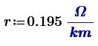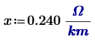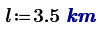

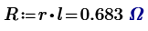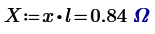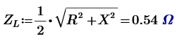

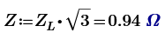

Cable de subestaciones intermedias

Las subestaciones intermedias separadas por una distancia de 3,5 km, estarán interconectadas entre sí con una doble terna de conductores de cobre aislado en XLP unipolares de 185 mm2.

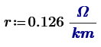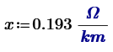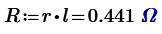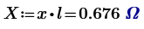
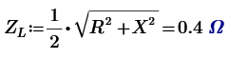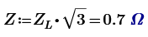

Cable de apoyo

Con el objetivo de reducir la intensidad de los cables más cercanos a la subestación de alimentación, se dispondrá de una terna simple de respaldo en cada sector, el primer sector comprende las subestaciones de Hurlingham, Palomar Caseros, Santos Lugares y Villa del Parque, el segundo sector las subestaciones de, Bella Vista, Muñiz, San Miguel y José C. Paz. Ambos sectores de 10,5 km cada uno, empleando un cable de cobre aislado en XLP tripolar de 185 mm².

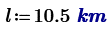
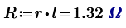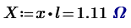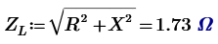
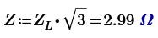

Impedancia de una subestación de tracción


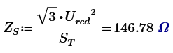

Red de alimentación de las subestaciones de tracción 20kV
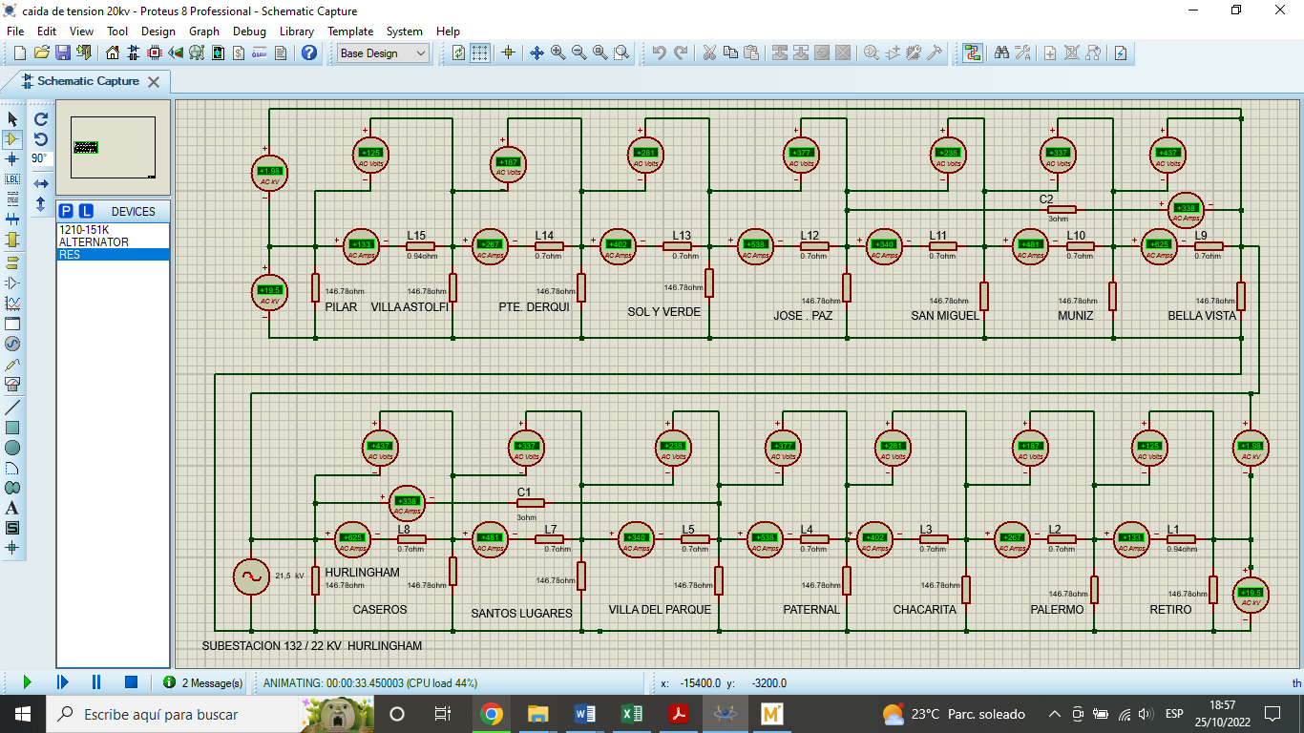
Ilustración 62: Detalle red 20 kV, Retiro - Sáenz Peña. Software Proteus.

Caídas de Tensión Tramo Hurlingham – Villa del Parque
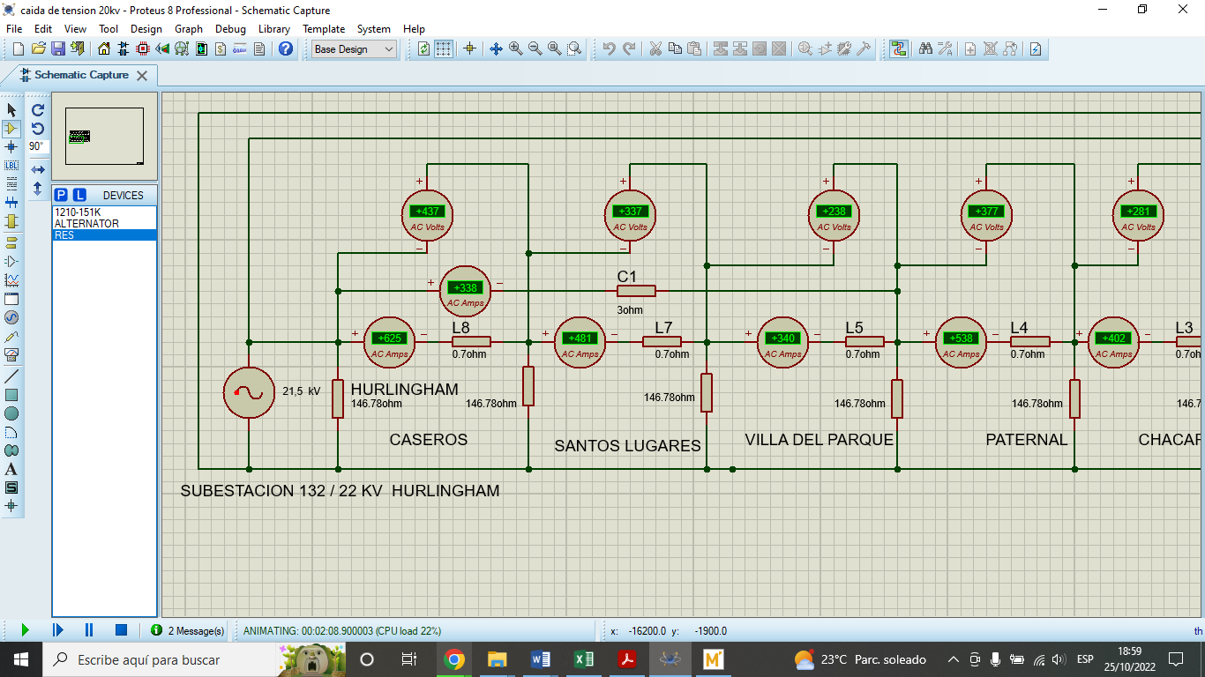
Ilustración 63: Detalle red 20 kV, Hurlingham – Villa del Parque. Software Proteus.

Caídas de Tensión Tramo Villa de Parque – Retiro
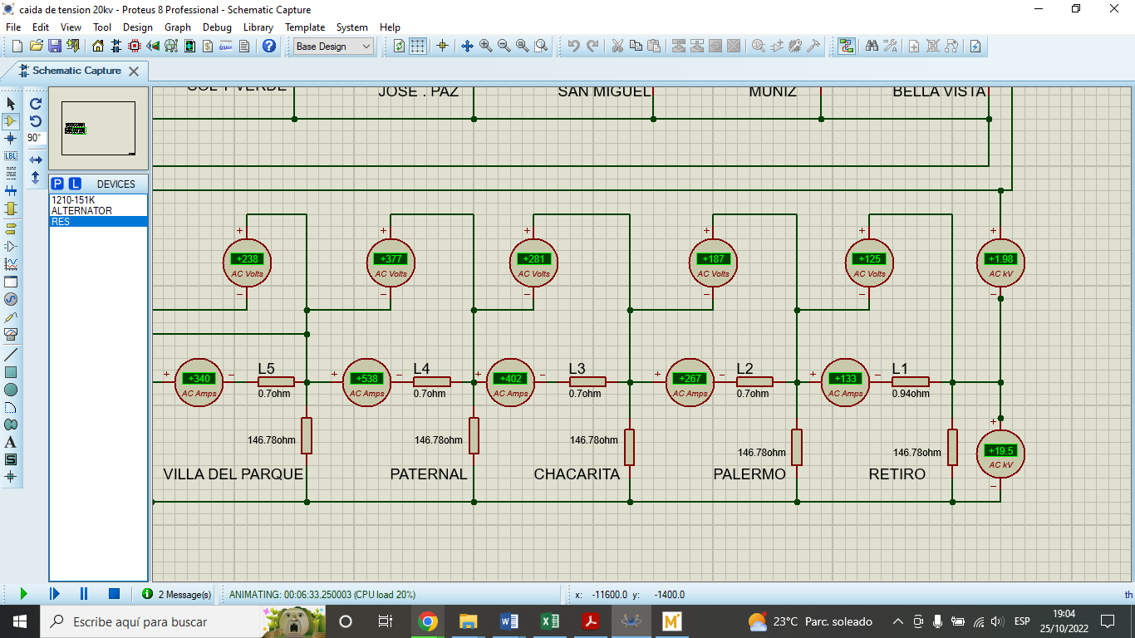
Ilustración 64: Detalle red 20 kV, Hurlingham – Villa del Parque. Software Proteus.

Conductores de alimentación para los Transformadores de Tracción

La intensidad demandada por el transformador de tracción viene dada por los siguientes regímenes de carga:

- 100 % Régimen nominal

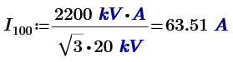

- 150 % Sobrecarga durante un máximo de 2 hs

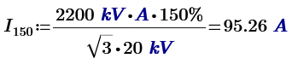

- 300 % Sobrecarga durante un máximo de 5 minutos

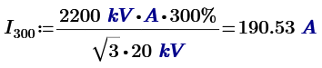

La alimentación a los transformadores se efectúa colocando un cable unipolar por fase de 50 mm² de sección, conductores de cobre, aislación seca de polietileno reticulado, tipo Retenax de la marca Prysmian.

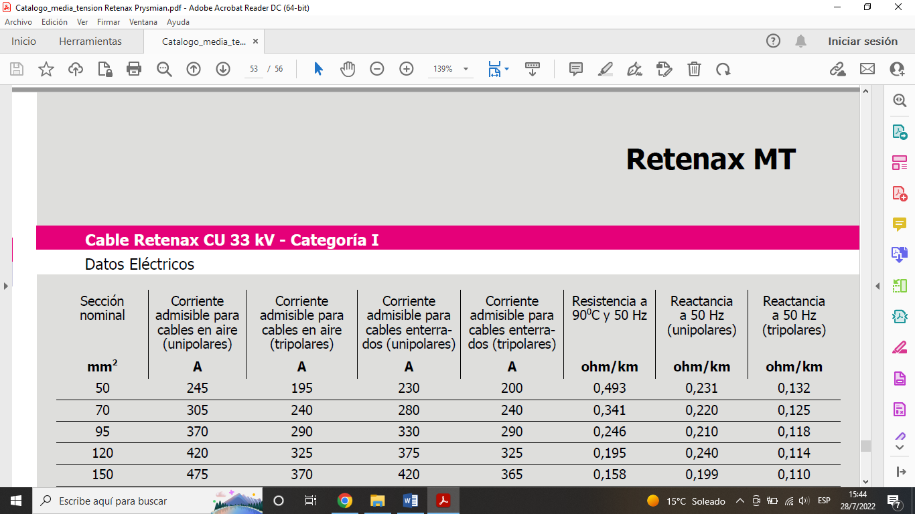
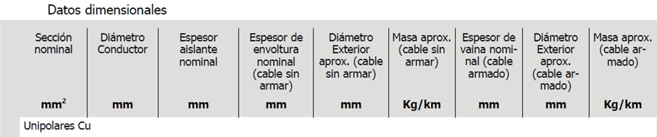
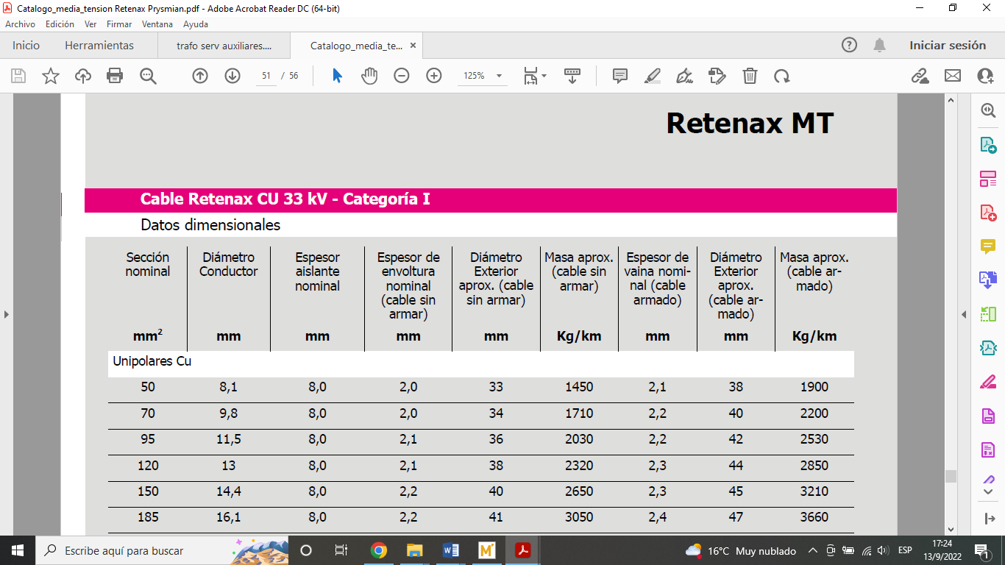
Tabla 19: Cable de cobre aislacion seca en XLP. Catalogo marca Prysmian.

Verificación al cortocircuito

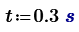
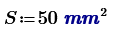
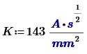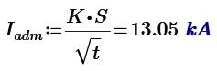
Se comprueba que la corriente admisible es mayor a la térmica

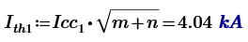

Alimentación para Transformador de Servicios Auxiliares

La intensidad demandada por los servicios auxiliares de la subestación en caso de utilización a plena carga será absorbida por dos transformadores de 160 kVA será:
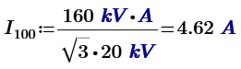

En base a la corriente nominal, para cable de Aluminio, se escoge un cable de 25 mm², "Eprotenax compact" de la marca Prysmian cuya intensidad máxima admisible es de 95 A, por encima de la intensidad de servicio.

Tomando los valores de resistencia e inductancia del cable de aluminio tripolar, será:

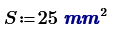
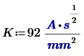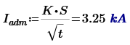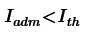

Por lo tanto, dicha sección no verifica para la corriente de cortocircuito y se repite el proceso con los cables de sección superior, tomando una nueva sección de 50mm², teniendo que ser en cobre para que cumpla la condición.

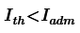

Por la tanto la vinculación entre las celdas de media tensión hacia cada transformador auxiliar tendrá una distancia de 20 m y se efectuará con un conductor por fase siendo estos unipolares de 50 mm² de sección, de cobre, en aislación seca de XLP, tipo Retenax categoría 1 de la marca Prysmian de 33 kV.

Cableado de salida de Transformador de Servicios Auxiliares

En cuanto al cableado de salida del transformador hacia el cuadro de servicios auxiliares tendrá una corriente nominal de:
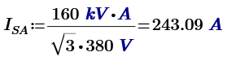

Utilizando el catálogo de conductores Prysmian de baja tensión para cables de cobre en instalaciones al aire en galerías ventiladas, escogiendo para el caso más favorable de aislamiento (XLPE) el cable de 240 mm², cuya intensidad máxima admisible es de 645 A.
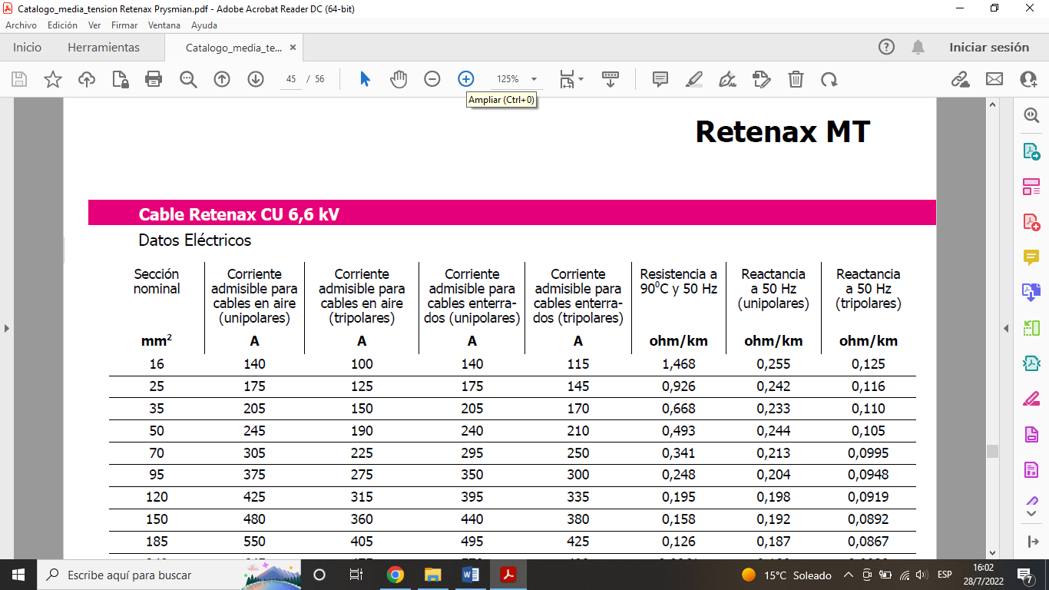
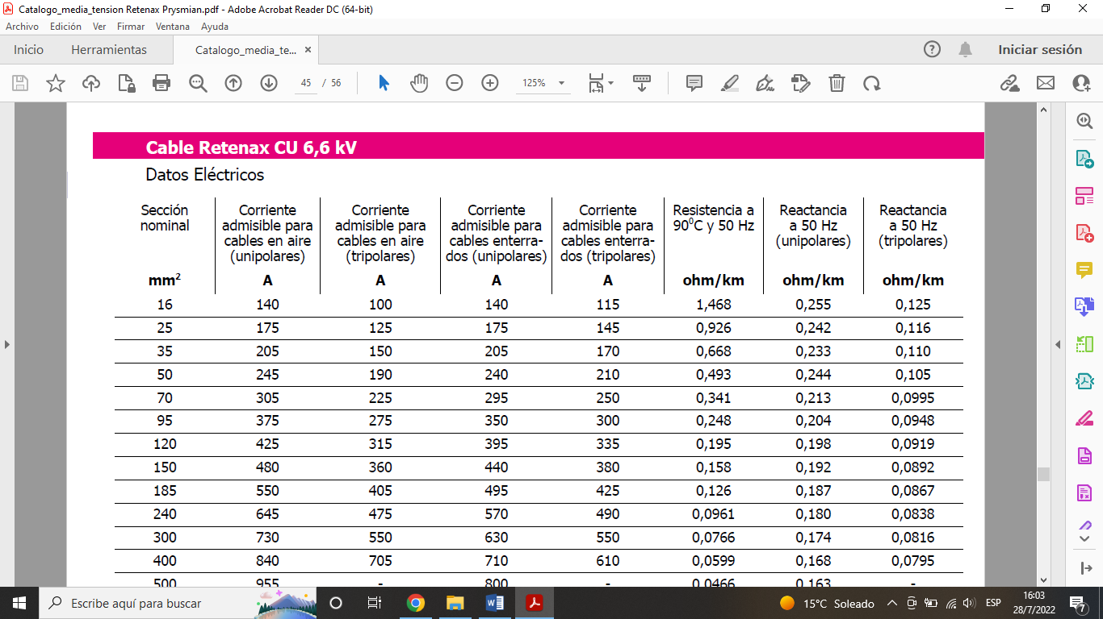
Tabla 20: Cable de cobre aislacion seca en XLP. Catalogo marca Prysmian.
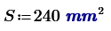

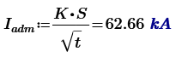
Se comprueba que la corriente admisible es mayor a la térmica

Conductores para polo positivo y negativo de salida del rectificador

Los conductores empleados en las salidas positivas y negativa de los grupos rectificadores de potencia se vinculan con la respectiva celda de seccionador.

Para la elección de los conductores empleados en las salidas de los grupos rectificadores de potencia que conectarán con sus respectivas celdas de seccionador, se realizarán los cálculos requeridos en los criterios de selección incluidos en la IEC 60.146/463.2, la cual define qué tipo de instalación se está dimensionando.

Los criterios utilizados para comprobar que el conductor seleccionado cumpla los requisitos eléctricos reflejados en la normativa, serán por densidad de corriente y cortocircuito.

Intensidad máxima admisible que soportará la acometida de la salida del transformador de potencia.

Un₂ = 645 V; S_{T} = 2200 kVA
Intensidad nominal que circulará a la salida del arrollamiento secundario del transformador de potencia.

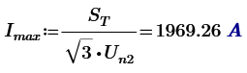

Siendo:
Potencia del rectificador de potencia P_{R} = 2000 kW.
Tensión nominal del rectificador de potencia U_{DC} = 815 V.

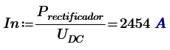
Según el criterio por densidad de corriente, se deberá de cumplir que I máx. deberá ser mayor a In. Por lo tanto, al no tener el número de conductores que se deberán de instalar, se realizará el cálculo para obtener dicho parámetro:
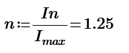
Por condiciones de seguridad de n-1 tomamos 2 conductores por polo

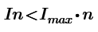
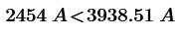
A continuación, se realizará el cálculo de criterio por cortocircuito para obtener el valor de la intensidad nominal en corriente continua:

Se requerirá que el cable seleccionado pueda soportar la intensidad de cortocircuito calculada en el presente proyecto en la salida del secundario, es de I _{th3} = 26,35 kA.
Siendo:

El coeficiente K que depende de la naturaleza del conductor y de las temperaturas al inicio y al final del cortocircuito, valiendo 143 para el cable con aislación en XLP de cobre.

La sección del conductor S= 630 mm².
Tiempo de cortocircuito t_{cc} = 1 s

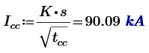

La intensidad de cortocircuito total de los conductores de salida del rectificador, se obtendrá a partir de la siguiente expresión, tomando dos conductores por polo n=2

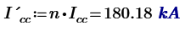

Por lo tanto, se cumplirá la condición, debido a que 180,18 kA obtenidos será superior a la I _{th3} = 25,12 kA calculados en el capítulo de cortocircuito del presente proyecto.

Cables para tracción de corriente continua

Para la distribución de corriente continua y para las interconexiones entre rectificador y las celdas de continua positivo, y panel de negativo se usará:

Cable unipolar sin armar de 630 mm² de sección, con conductores de cobre y aislación seca de polietileno reticulado para 1600 V_{CC}.

Las interconexiones entre salidas de rectificador y el seccionador positivo de las celdas de corriente continua se harán empleando tres cables en paralelo de 630 mm² y para la interconexión del rectificador y la celda de negativo se hará empleando dos cables en paralelo de 630 mm².

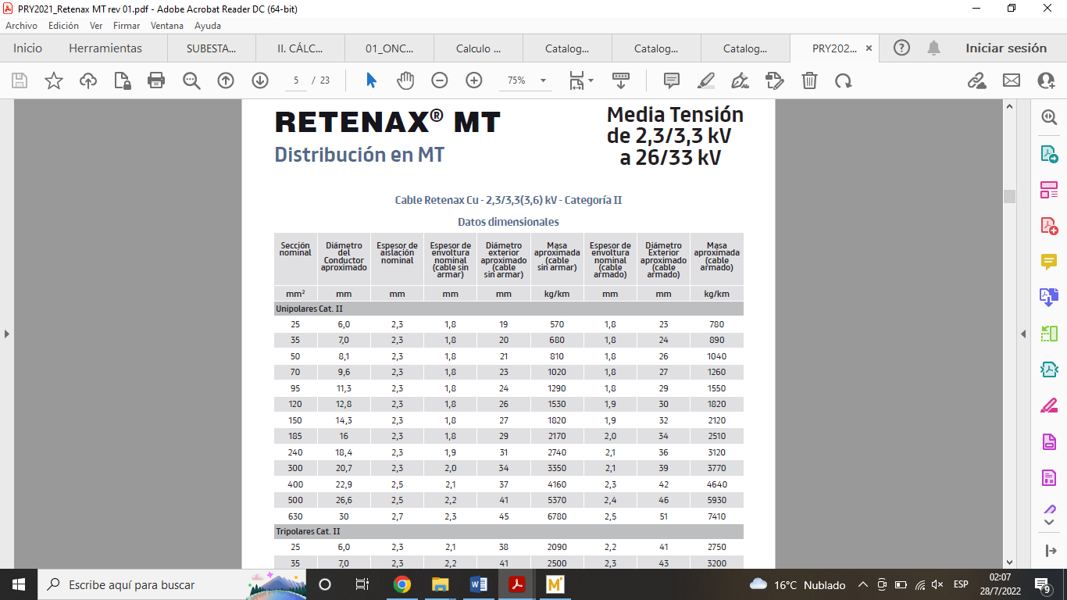
Tabla 21: Cable de cobre aislacion seca en XLP, categoría II. Catalogo marca Prysmian.

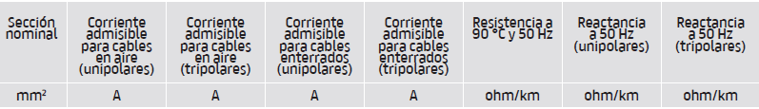
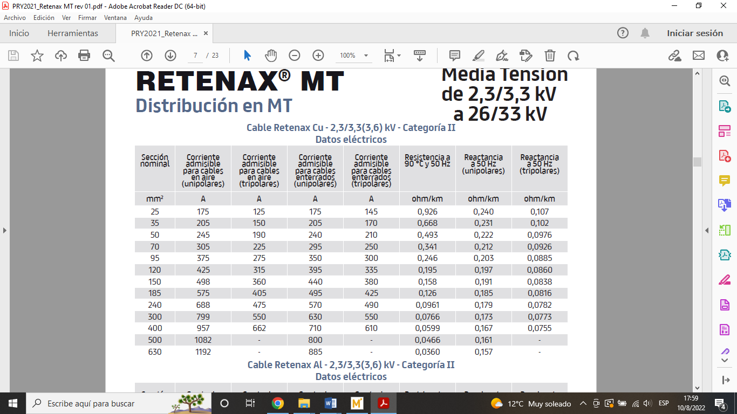
Tabla 22: Caracteristicas cable de cobre aislacion seca en XLP, categoría II. Catalogo marca Prysmian.

Cable de conexión con los Pilares con la vía

Los cables alimentadores positivos que conforman la red de alimentación en 815 Vcc, desde cada interruptor de tracción ubicado en la respectiva subestación a los correspondientes pilares de vía, que alimentan las secciones de Tercer Riel. Estará formado por dos cables en paralelo de cobre aislados en XLP 1 x 630 mm², 1600 Vcc, categoría II.
De igual manera la interconexión de las celdas de negativo y las vías de circulación se hará empleando dos cables de iguales características que los del polo positivo, terminando en los pilares de vía.

Cable de conexión al Tercer Riel

Se emplearán cables cuatro cables unipolares de cobre aislados XLP de 185 mm² de sección, para la vinculación desde los pilares positivos con el tercer riel.

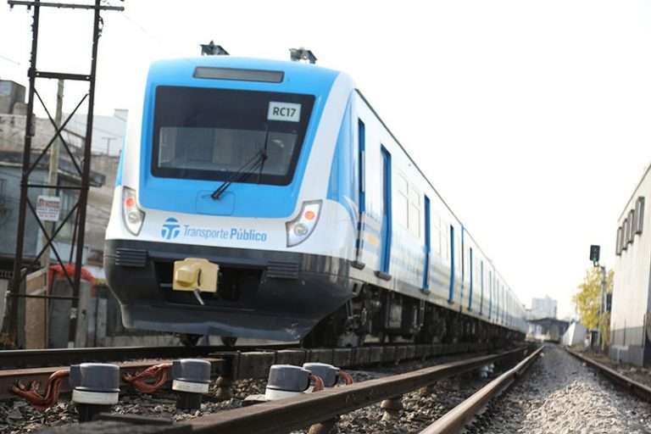
Ilustración 65: Detalle de pilares de conexión de vía. https://www.rieles.com/front/avanzan-las-obras-electricas-en-el-tren-sarmiento/

Acometidas al Tercer Riel

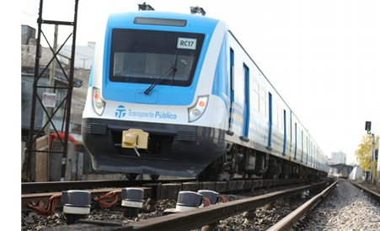
Ilustración 66: Detalle de conexión al 3er riel. https://www.rieles.com/front/avanzan-las-obras-electricas-en-el-tren-sarmiento/

Los cables de retorno negativos, entre los rieles de rodadura de los trenes y la barra común de negativos de la subestación. Estará formado por 4 cables en paralelo de cobre aislados en XLP de 185 mm² de sección.

CAPITULO 8

Barras de Celdas de 20kV

Para el dimensionamiento del embarrado se adoptará como potencia total instalada 2 transformadores de tracción de 2200 kVA y dos transformadores de servicios auxiliares de 160 kVA.

Ilustración 67: Detalle de celdas. | Ilustración 68: Detalle del acople de barras entre celdas
Ilustración 69: Barras colectoras. Catálogo de celdas Xiria EATON

Las celdas deberán ser capaces de soportar los efectos térmicos producidos por el paso de la corriente de cortocircuito durante un segundo y los esfuerzos dinámicos correspondientes a su valor pico. Los valores específicos se determinarán en función de la potencia de cortocircuito del sistema (350 MVA).

Para calcular la resistencia térmica del embarrado seguimos las indicaciones de la norma UNE – EN 60.865-1, según la cual la temperatura máxima recomendada para el tipo de barra elegido es de 200 ºC.

Asimismo, consideramos un segundo el tiempo de duración de la falla en el embarrado.

Siendo m y n dos coeficientes que dependen de la duración del cortocircuito (1segundo) y del factor de cortocircuito (X = 1,8).
Valores calculados de corrientes de cortocircuito con la potencia de corto de la red sin tomar en cuenta la atenuación de la misma por el tendido de los conductores a la subestación:

- Corriente de apertura I a
- Corriente de impulso I s
- Corriente breve efectiva térmica I th

Valores Establecidos en las Normas:

Como las celdas deberán responder a normas IEC 62.271-1 y IEC 62.271-200 (VDE 0671-1 y VDE 0671-200) se verifica la intensidad térmica y dinámica serán 80 In y 200 In respectivamente.

- Corriente nominal de la subestación In
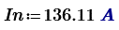
- Corriente de impulso I s
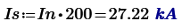
- Corriente breve efectiva térmica I th
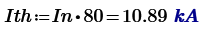

Barras del Transformador de Tracción al Rectificador

Del secundario de los transformadores partirán las barras de cobre hacia el rectificador para su conexión. Dichas barras habrán de soportar la corriente de salida del secundario del transformador en régimen permanente, la cual calculamos en base a la relación de transformación del transformador “r _{t}”:

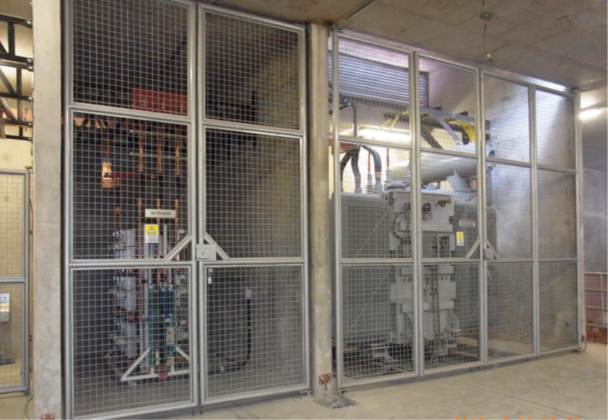
Ilustración 70: Detalle de conexión de barras entre rectificador y transformador. Pliego de Obra rectificadores y bancos de tracción 815 Vcc Línea Mitre

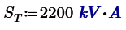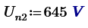
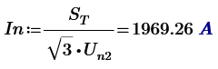
Las barras de cobre deberán soportar una corriente nominal de 1969,26A en régimen permanente. Para su dimensionamiento se utiliza los valores de la siguiente tabla por corriente nominal.

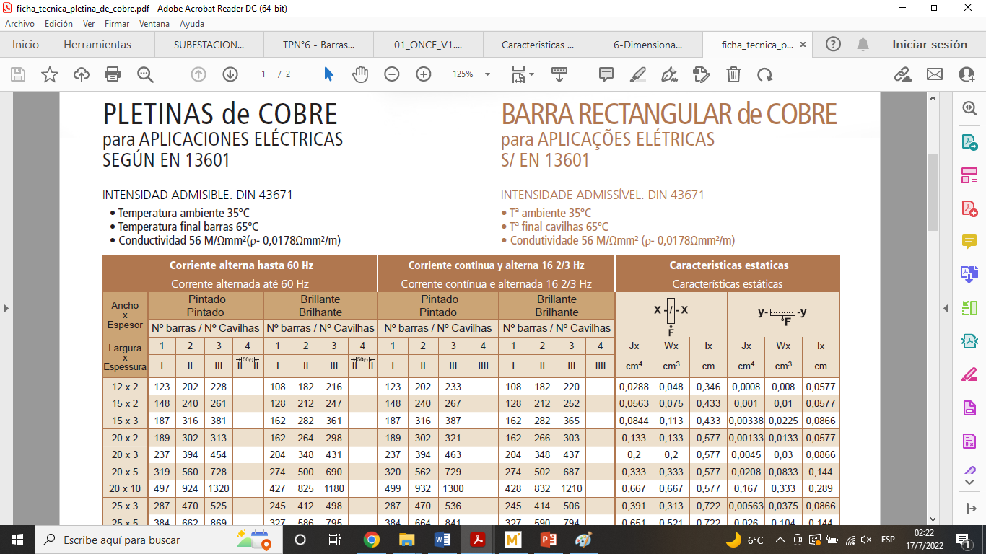
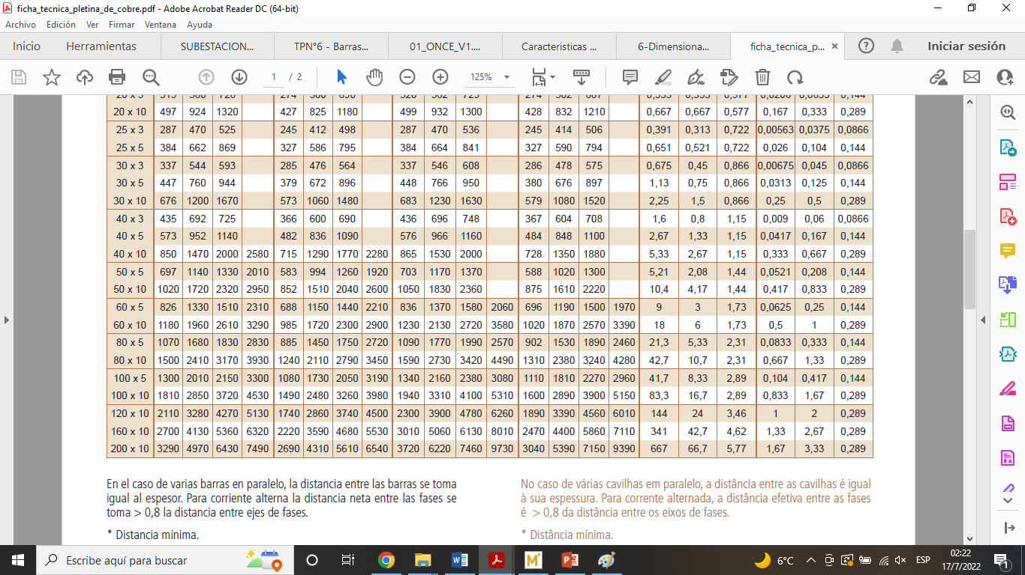
Tabla 23: Corrientes admisible en barras de cobre, según DIN 43671. Catalogo Barras Bronmetal
Factor de corrección K1
Depende de la conductividad que tenga el cobre utilizado, se adopta
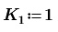

Factor de corrección K2
Depende de la temperatura en las barras y en el aire circulante.
Se adopta 65°C en barras y 45°C en el aire alrededor de ella.
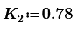

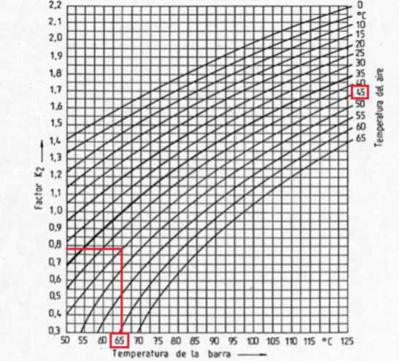
Ilustración 71: Obtención de K2 según temperatura del aire y de las barras. IEC 60.685

Factor de corrección K3:
Depende de la disposición de las barras, efecto sobre la disipación térmica.
En nuestro caso se utilizan las barras tal cual muestra la primera tabla (elección por corriente nominal), por ende, este factor no afecta nuestro cálculo.

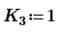

Factor de corrección K4:
Corrección de la capacidad de carga por disposición del embarrado, efecto sobre la distribución de corriente alterna

Ilustración 72: Obtención de k4, según caracteristicas de las barras. IEC 60.685

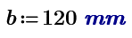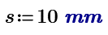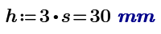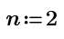
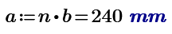
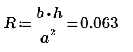
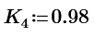
Factor de corrección K5:
Depende de la altura con respecto al nivel del mar, y si la ubicación del mismo es interior o exterior.

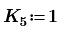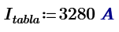
Utilizando la tabla con el valor de la corriente alterna de 1969,26 A, se elige un conjunto 2 barras por fase de 120 x10 mm dando una superficie de 7200 mm² que soporta 2507,23 A.

Ahora se comprueba que soporte la corriente de cortocircuito trifásica en este punto. La intensidad de cortocircuito ya calculada anteriormente a la salida del secundario del transformador viene dada por la expresión:

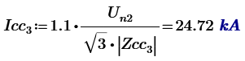
Por lo tanto, la corriente de cortocircuito para el cálculo de los esfuerzos electrodinámicos es la siguiente:

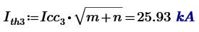
- Resistencia térmica del embarrado

Para calcular la resistencia térmica del embarrado seguimos las indicaciones de la norma UNE – EN 60.865-1.
Asimismo, consideramos un segundo el tiempo de duración de la falla en el embarrado.

Siendo m y n dos coeficientes que dependen de la duración del cortocircuito (1 segundo) y de un factor X = 1,8. Del gráfico que aparece a continuación se obtiene un valor de m = 0,04 y n = 1.
Ilustración 73: Obtención de factor m. IEC 60.685
Ilustración 74: Obtención del factor n. IEC 60.685
La intensidad térmica alcanzada por la barra durante el cortocircuito se calcula mediante la siguiente expresión:

Para verificar los cálculos de los esfuerzos térmicos se deberá cumplir la siguiente condición, indicada en la norma UNE EN 60.865-1: 𝐼_{𝑡ℎ}<𝐼_{𝑡ℎ𝑁} 𝑆_{𝑡ℎ}<𝑆_{𝑡ℎ𝑁}

Según la norma UNE EN 60.865-1, la temperatura máxima recomendada de un conductor durante un cortocircuito, en el caso de ser un conductor desnudo, macizo o trenzado de cobre, aluminio o aleación de aluminio, será de 200 ºC.

Según la norma DIN 43.671, se considerará una temperatura de 65 ºC, la temperatura final de embarrado.

Para obtener el valor de S_{thN} se requerirán los siguientes parámetros:

- Temperatura máxima de un conductor durante un cortocircuito [ºC].
- Temperatura final de embarrado [ºC].
Ilustración 75: Obtención de densidad térmica según la temperatura. IEC 60.685
Del gráfico se obtiene una densidad de corriente de valor S_{th}=137 A/mm².

Para la densidad de corriente, consideramos la superficie de la barra adoptada recordando que cada fase estará compuesta por dos barras de 10x120 mm²

Superficie de la barra
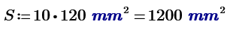

Densidad de corriente de corta duración
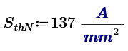
Densidad de corriente en la barra adoptada

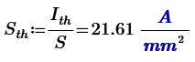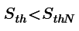

Por lo tanto, se cumple la condición enunciada en la norma para la barra adoptada.

- Resistencia mecánica al cortocircuito en barras

Como indicado anteriormente, el embarrado se compone de 2 barras por fase 2x120 mm² cobre, separadas 24 cm entre ejes, tomando una distancia entre soportes de sujeción de 0,5 m.

En consecuencia, cualquier intensidad se repartirá equitativamente entre ambas barras siendo la intensidad de cortocircuito la que producirá el efecto electrodinámico más alto, es por ello que los posteriores cálculos se realizan con el valor de la corriente de choque.

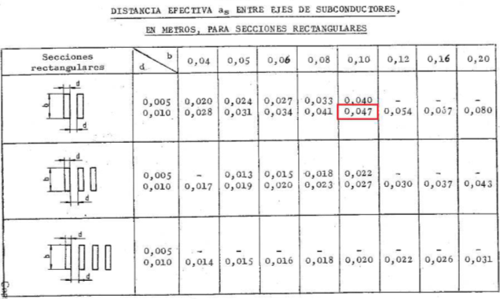
Tabla 24: Obtención de la distancia efectiva entre subconductores. IEC 60.685

Factor de corrección para distancia efectiva entre fases y pletinas
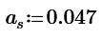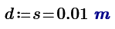
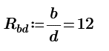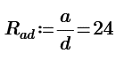

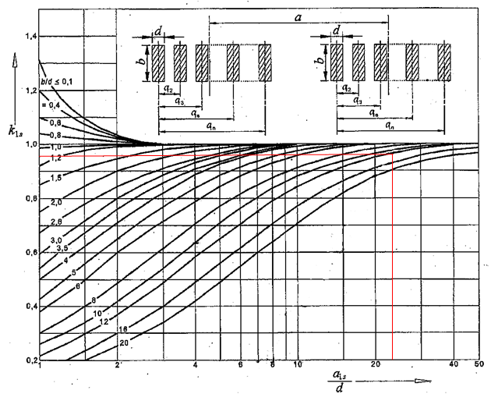
Ilustración 76: Obtención del factor K12 en base a la distancia efectiva. IEC 60.685

Obtenido el valor de K₁₂ del grafico anterior calculamos la distancia efectiva entre conductores principales
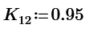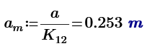

De esta manera podemos calcular la fuerza trifásica entre conductores de fase y subconductores de fase respectivamente tomando una longitud de barra de 50 cm.
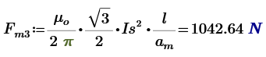

Teniendo dos conductores por fase n=2, con una distancia de separadores de
l _{S} = 0,2m.
Ilustración 77: Distancia de separadores ls. IEC 60.685

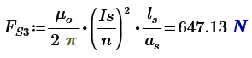

Factor de esfuerzo de la fase en función de la forma del soporte y la fijación

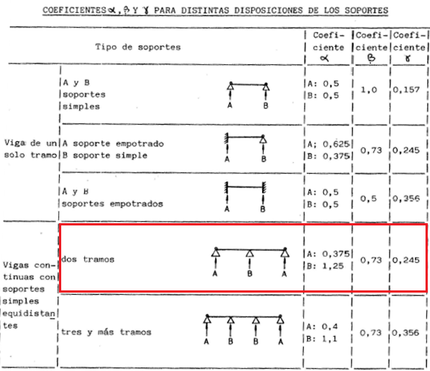
Tabla 25: Valores “α”, “β” y “γ” para distintas disposiciones de los soportes. IEC 60.685

Modulo resistente de fases compuestas
Ilustración 78: Modulo resistente según disposición. IEC 60.685
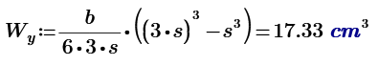

Con todos estos datos definidos, calculamos la tensión mecánica de flexión:

Coefienciente debido a la tensión mecánica de un sistema de soportes de barras β=0,073 extraido de la tabla anterior.

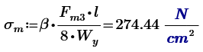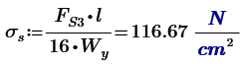

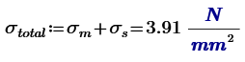

Para verificar los cálculos de los esfuerzos electrodinámicos se deberá cumplir la siguiente condición, indicada en la norma UNE EN 60.865-1:

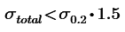

Tabla 26: Valores tipicos de las propiedades de conductores materiales. https://ingemecanica.com/tutoriales/materiales.html

El valor de 𝜎_{0,2}, será 120 N/mm², ya que el cobre elegido será de tipo F20.

Podemos observar que las barras verifican al esfuerzo de flexión

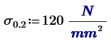
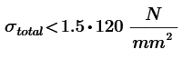

Barra colectora de corriente continua

La barra colectora o también conocida como barra ómnibus, es el elemento de unión entre celdas de corriente continua donde luego derivan las distintas salidas de los alimentadores de tercer riel.

Ilustración 79: Corriente de cortocircuto de barra colectora.

Corriente de cortocircuito

Con los valores de tensiones nominales y de vacío y la corriente nominal del rectificador se calcula su resistencia interna.

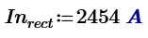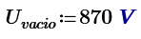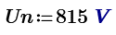

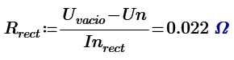

Siendo la resistencia vista desde los bornes de salida de un rectificador de 2000 kW de un valor aproximado de 0,022 Ω, la intensidad de corto en bornes de salida del rectificador es:
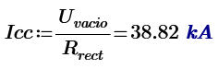

Se toma la condición más desfavorable que los dos grupos estén conectados en servicio:

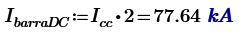

Intensidad máxima en la barra corresponde a la corriente nominal de uno de los grupos rectificadores siendo esta de 2454 A. Para dimensionar las barras en base a la intensidad permanente que han de soportar, se remite al cálculo ya enunciado anteriormente.

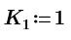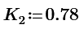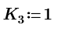
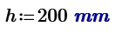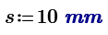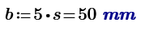
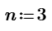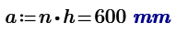
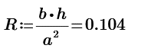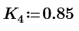
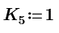
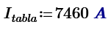

Efectos Electrodinámicos

Para el cálculo de los esfuerzos electrodinámicos calculamos la corriente de choque, tomando el valor de la corriente de cortocircuito multiplicada por un factor igual a 1,4.

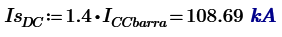
Se calcula la fuerza de interacción entre dos barras del mismo polo. A partir de la siguiente expresión, se calcula, tomando una separación de d = 3 cm entre sí.

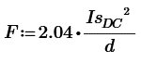
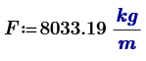

El momento flector máximo de las barras colectora, se obtendrán a partir de la siguiente expresión:
Tomando una longitud de barra del l _{B} = 80 cm con soporte cada l _{S} =50 cm.

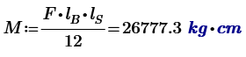

Modulo resistente

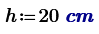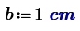
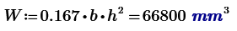

Tensión mecánica de flexión

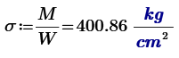
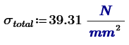

Para verificar los cálculos de los esfuerzos electrodinámicos se deberá cumplir la siguiente condición, indicada en la norma UNE EN 60.865-1:

La barra colectora será de 6000 mm² de sección y estará formada por tres planchuelas de cobre electrolítico pintadas de 200 mm x 10 mm en paralelo, soportadas convenientemente en un porto barras aislantes. Las derivaciones a cada interruptor estarán dimensionadas para 4000 A de servicio continuo.

Verificación Térmica

Para verificar los cálculos de los esfuerzos térmicos procedemos de igual manera ya mencionada en el cálculo anterior de barras, según lo indicada la norma UNE EN 60.865-1

Según la norma UNE EN 60.865-1, la temperatura máxima recomendada de un conductor durante un cortocircuito, en el caso de ser un conductor desnudo, macizo o trenzado de cobre, aluminio o aleación de aluminio, será de 200ºC.

Según la norma DIN 43671, se considerará una temperatura de 65ºC, la temperatura final de embarrado.

La intensidad térmica alcanzada por la barra durante el cortocircuito se calcula mediante la siguiente expresión:

Tomando m + n = 1,04 y la corriente de cortocircuito en la barra colectora tenemos Icc = 77,64 kA

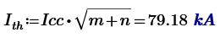

Para la densidad de corriente, consideramos la superficie de la barra adoptada recordando que será el polo positivo estará compuesto por dos barras de 200x10 mm²

Superficie de la barra

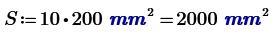

Del gráfico anterior expuesto de densidad de corriente en función de la temperatura se obtiene una densidad de corriente de valor S_{th}=137 A/mm².

Mediante la siguiente expresión se obtiene el valor de S _{th}.

Densidad de corriente en la barra adoptada

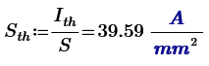

Por lo tanto, se verifica la condición:

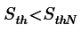

CAPITULO 9

Transformadores de Potencia

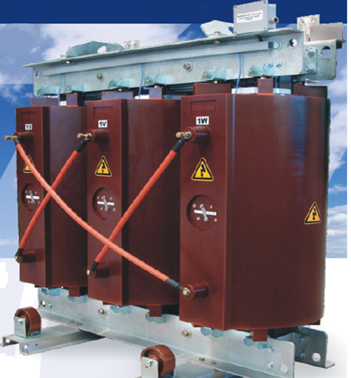
Ilustración 80: Transformador 2200kVA. Catálogo TRAMAQ

Criterios para la elección del transformador de potencia.

Para determinar el tipo de transformador que vamos a elegir necesitamos conocer los siguientes datos:

- La potencia del mismo.
- Las tensiones de primario y secundario.
- La configuración de las conexiones de los devanados.
- El tipo de aislamiento.
- Otros criterios que emanen de las normas IEC 60.076-1 e IEC 726.

Contexto del proyecto para el dimensionamiento del transformador de potencia.

El contexto en el que se encuentra nuestro proyecto es el de una subestación rectificadora para tracción eléctrica en corriente continua. Eso quiere decir que dicha subestación estará provista de un equipo de rectificación de tal forma que la onda de tensión a la salida de las celdas sea continua luego de allí salen los feeders que alimentan de forma directa al tercer riel.

Los transformadores tendrán separados sus bobinados primario y secundario y será del tipo de aislación seca. Las bobinas serán encapsuladas encapsulado en Resina Epoxi del lado de mayor tensión e Impregnado en Resina Epoxi del lado de baja tensión.
Hay que tener en cuenta, que las subestaciones estarán alimentadas por una red de 20 kV por lo que esta va a ser la tensión primaria a la cual va a estar diseñado nuestro transformador de potencia. Esta tensión la queremos reducir a 645V que nos permite alimentar al grupo rectificador para que luego este nos alimente el tercer riel a 815 Vcc.

Características

- Relación de transformación 20 kV/0,645 kV
- Tensión Máxima ………………………………….Um₁= 21,5 kV Um₂=0,693 kV
- Frecuencia nominal f =50 Hz.
- Potencia Sn= 2200 KVA
- Grupo de conexión Dd 0
- Impedancia de cortocircuito Zcc= 7%
- Perdidas normales mayor o igual a 97.5 % con Cosϕ=1 y 100% de la carga.
- Bobinado de Aluminio.
- Perdidas en el bobinado a 75°C 15.500 W.
- Perdidas de vacío 4200 W.
- Régimen de trabajo Servicio continuo.
- Regulación de tensión. Regulable en el primario, con transformador desconectado ±2,5%/±5%/±7,5%.
- Sobrecarga. 50% durante 2 hs, sin sobrepasar la temperatura máxima de los arrollamientos, indicadas por norma IEC 60.146.
- Peso 5900 Kg
- Marca Tramaq

a) Tipo de transformador
El transformador tendrá separados sus bobinados primario y secundario y será del tipo de aislación seca, según IEC 60076-1 e IEC 726.

Las bobinas serán encapsuladas en resina epoxi, con inyección en vacío, impregnación al vacío en el bobinado primario y/o en los secundarios.

b) Grado de protección
Según la IEC 529, el grado de protección será IP 00.

c) Lugar del emplazamiento
Los transformadores serán del tipo de uso interior, a emplazar en las subestaciones rectificadoras de tracción.

d) Medio de refrigeración
El tipo de refrigeración será en aire con circulación natural, "AN" según la IEC726 en su apartado 9.2, los sensores respectivos para alarmas y protección, en función de la temperatura de los bobinados.

e) Potencia nominal (Sn)
La potencia nominal será de 2200 kVA para las Subestaciones, considerando la misma para uso propio de ellas y de la estación de pasajeros más próxima, según la definición de la IEC 60.076 parte 1, punto 4.1 (rated power) considerando el tipo de refrigeración AN para dicho valor de potencia nominal.

f) Corrientes nominales
La corriente nominal se puede determinar por cálculo según la definición dada por la IEC 60.076-1 punto 3.4.7.

Para la potencia nominal de 2200 kVA y la tensión secundaria de 0,645 kV, resultan:
Corriente del primario: 63,50 A.
Corriente del secundario: 1969 A.

g) Caídas de tensión
La caída de tensión será la especificada según la IEC 60.076-1 punto 3.7.2, para las tensiones en los bornes del secundario a cos fi 0,8; 0,9 y 0,95. Los valores de corriente por unidad serán 0,50; 0,75; 1,00 y 1,15

h) Pérdidas en vacío
Considerando la IEC 60.076-1 en su punto 3.6.1, la pérdida en vacío es la potencia activa absorbida a frecuencia nominal y a tensión nominal aplicada a una de los arrollamientos en tanto que el otro arrollamiento se encuentra a circuito abierto.

i) Pérdidas en carga
Según la definición de la IEC 60.076-1 en el punto 3.6.3, la pérdida en carga es la potencia activa a frecuencia nominal y a la temperatura de referencia a utilizar en los ensayos (95 K + 20 K), según la IEC 726 punto 12 "General requeriments for tests", estando asociada la pérdida de carga a un par de bobinados cuando la corriente nominal circula por uno de los arrollamientos y el otro arrollamiento se encuentra cortocircuitado.

j) Clase de servicio
La clase de servicio según la norma IEC 60.146-1-1, es clase de servicio Nº VI (heavy traction substation).

k) Temperatura del sistema de aislación
Considerando una temperatura ambiente máxima de (+45ºC) los límites de aumento de temperatura serán, según el punto 10.2 de la norma IEC 726, de 95 K para el sistema de aislación "F" (155ºC) que tendrán los arrollamientos secundarios.

En el caso de utilizar un transformador Dy11 su centro de estrella se encontraría flotante, dado que al ser una carga simétrica no es necesario un vínculo a tierra.

Medidas del Transformador de Tracción

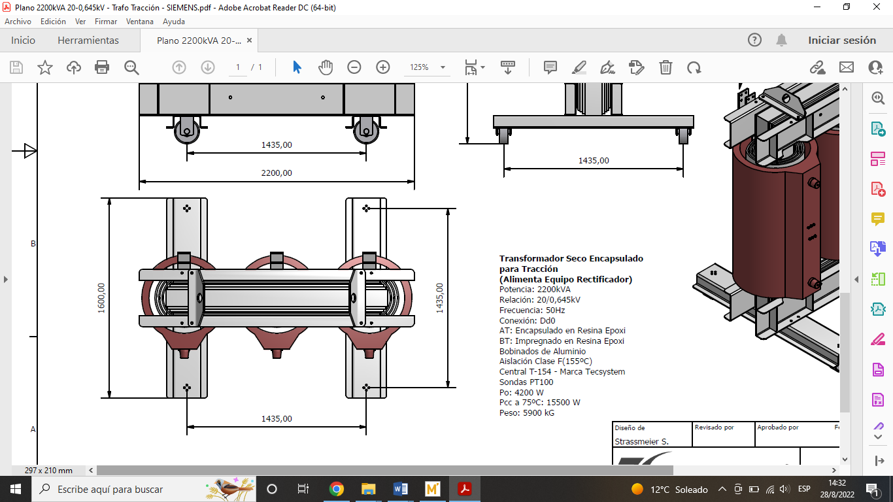
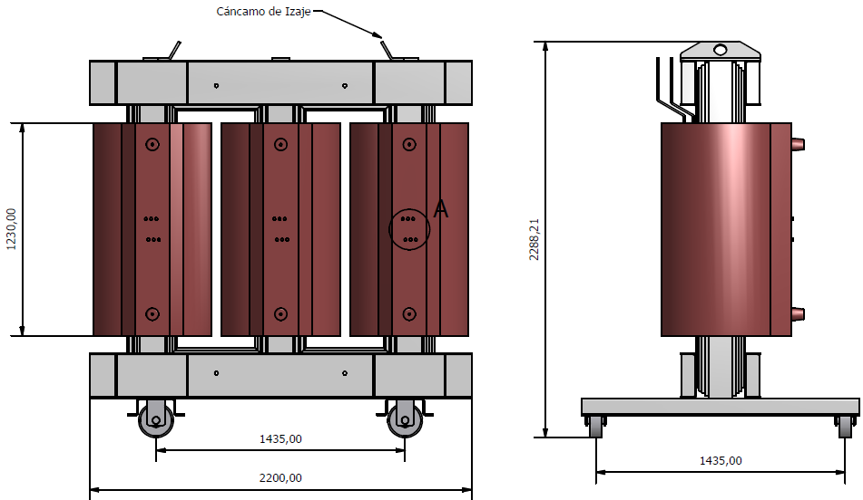

Ilustración 81: Plano transformador de 2200 kVA. Catálogo TRAMAQ

Los Transformadores Secos Encapsulados TRAMAQ son
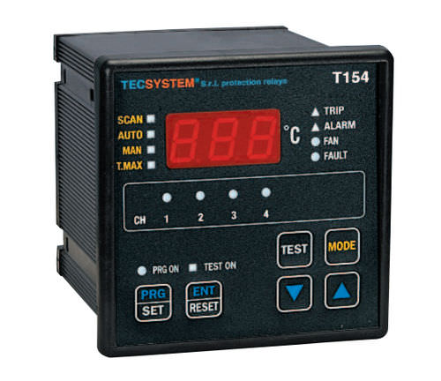
Ilustración 82: Catalogo Tecsystem.

El sistema de protección de temperatura, estará censando el núcleo del transformador por medio de tres transductores (PT-100) provistos con 3 sondas en cada bobina de baja tensión vinculadas a la central de control de temperatura T-154 - Marca Tecsystem.. En caso de sobrepasar un primer umbral de temperatura a los 140°C el sistema arroja alarma de advertencia, en caso de sobrepasar un segundo umbral de temperatura a los 150°C considerado como máxima temperatura permitida, el transformador quedara desenergizado mediante apertura del interruptor de alimentación y originara una segunda alarma.

Para obtener la impedancia de secuencia directa del transformador en el lado del primario, se van a aplicar las siguientes ecuaciones:

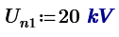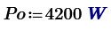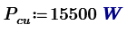

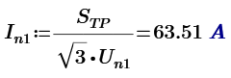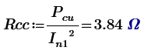

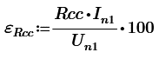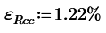

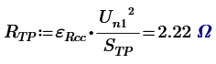

A continuación, se calcularán las tensiones de cortocircuito de la reactancia del bobinado secundario:

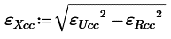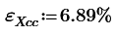

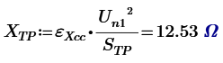

  - Impedancia de secuencia directa del transformador para el secundario en triangulo y en estrella:

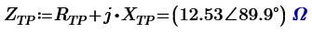

CAPITULO 10

Transformador de Servicios Auxiliares

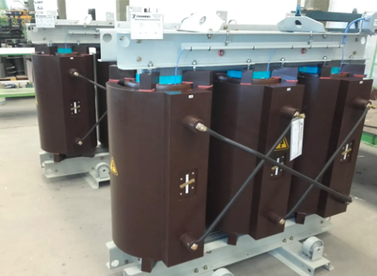
Ilustración 83: Transformador 160kVA. Catálogo TRAMAQ

Los transformadores de servicios auxiliares juegan un papel fundamental en el suministro de energía de la propia subestación. Su importancia radica en que van a alimentar el cuadro de baja tensión de la subestación a través del cual se van a alimentar todos los servicios necesarios para el correcto funcionamiento de los equipos de maniobra (motores de los seccionadores), seguridad, iluminación, baterías, etc, sin olvidarnos del control de equipos y todos aquellos usos a nivel interno de la subestación que no vayan orientados a tracción propiamente dicha.

La demanda de potencia de servicios auxiliares y señalización contempla la selección de dos transformadores de 160 kVA uno en respaldo del otro.

Características

- Relación de transformación 20 kV/0.4 -0.230 kV
- Tensión Máxima…………………………………………...Um₁= 21,5 kV Um₂=0,430 kV
- Frecuencia nominal f= 50 Hz
- Potencia Sn= 160 KVA
- Grupo de conexión Dy 11
- Impedancia de cortocircuito Zcc= 5%
- Perdidas normales mayor o igual a 97.5 % con Cosϕ=1 y 100% de la carga
- Perdidas en el bobinado 2150 W
- Perdidas de vacío 390 W
- Régimen de trabajo Servicio continuo
- Regulación de tensión, en el primario, con transformador desconectado ±2,5%/±5%/±7,5%.
- Sobrecarga. 20% durante 2 hs, sin sobrepasar la temperatura máxima de los arrollamientos, indicadas por norma IEC 60.146.
- Se tomará como valor máximo de la corriente de cortocircuito asimétrica 2.55 veces el valor inicial de la corriente de cortocircuito simétrico.
- Peso 600 kg

a) Tipo de transformador
El transformador tendrá separados sus bobinados primario y secundario y será del tipo de aislación seca, según IEC 60.076-1 e IEC 726.

Las bobinas serán encapsuladas en resina epoxi, con inyección en vacío, con impregnación al vacío en el bobinado primario y/o en los secundarios.

b) Grado de protección
Según la IEC 529, el grado de protección será IP 00.

c) Lugar del emplazamiento
Los transformadores serán del tipo de uso interior, a emplazar en las subestaciones rectificadoras de tracción.

d) Medio de refrigeración
El tipo de refrigeración será en aire con circulación natural, "AN" según la IEC726 en su apartado 9.2, los sensores respectivos para alarmas y protección, en función de la temperatura de los bobinados.

e) Potencia nominal (Sn)
La potencia nominal será de 160 kVA para las Subestaciones, considerando la misma para uso propio de ellas y de la estación de pasajeros más próxima, según la definición de la IEC 60.076 parte 1, punto 4.1 (rated power) considerando el tipo de refrigeración AN para dicho valor de potencia nominal.

f) Tensión de vacío del primario y del secundario (Un1 y Un2)
La tensión nominal del primario será de 20 kV y la del arrollamiento secundario a circuito abierto, como consecuencia de haber aplicado los 20 kV en el arrollamiento primario, será de 0,400/0,230 kV, según lo definido en el punto 3.4.3 de la norma IEC 60.076, parte 1.

La relación de tensión nominal, según lo indica la norma IEC 60.076-1 punto 3.4.4, es igual a 20/0,400 = 33.

g) Caídas de tensión
La caída de tensión será la especificada según la IEC 60.076-1 punto 3.7.2, para las tensiones en los bornes del secundario a cos fi 0,8; 0,9 y 0,95. Los valores de corriente por unidad serán 0,50; 0,75; 1,00 y 1,15
h) Pérdidas en vacío
Considerando la IEC 60.076-1 en su punto 3.6.1, la pérdida en vacío es la potencia activa absorbida a frecuencia nominal y a tensión nominal aplicada a una de los arrollamientos en tanto que el otro arrollamiento se encuentra a circuito abierto.

i) Pérdidas en carga
Según la definición de la IEC 60.076-1 en el punto 3.6.3, la pérdida en carga es la potencia activa a frecuencia nominal y a la temperatura de referencia a utilizar en los ensayos (95 K + 20 K), según la IEC 726 punto 12 "General requeriments for tests", estando asociada la pérdida de carga a un par de bobinados cuando la corriente nominal circula por uno de los arrollamientos y el otro arrollamiento se encuentra cortocircuitado.

j) Pérdidas totales
Las pérdidas totales son la suma de las pérdidas en vacío y de las pérdidas en carga.

Dicha suma respetará las tolerancias según la IEC 60.076-1 punto 9.

k) Clase de servicio
El transformador suministrará su potencia a una red de 3 x 380/220 V del tipo de distribución con conductor neutro rígidamente conectado a tierra.

l) Temperatura del sistema de aislación
Considerando una temperatura ambiente máxima de (+45ºC) los límites de aumento de temperatura serán, según el punto 10.2 de la norma IEC 726, de 95 K para el sistema de aislación "F" (155ºC) que tendrán los arrollamientos secundarios.

Medidas del Transformador Auxiliar

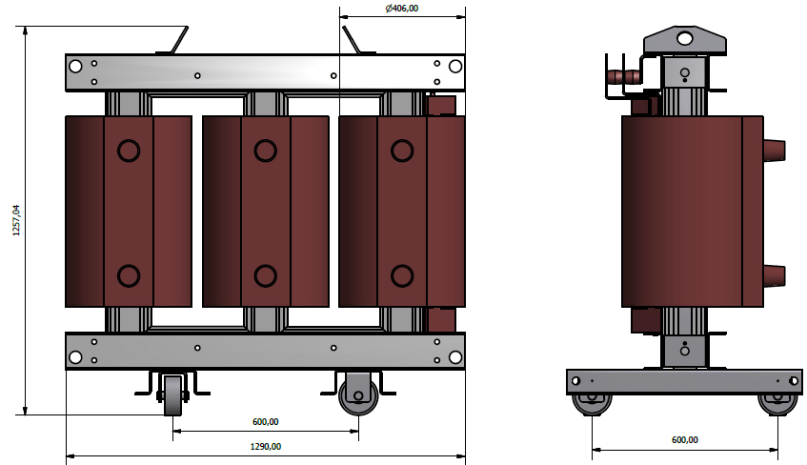

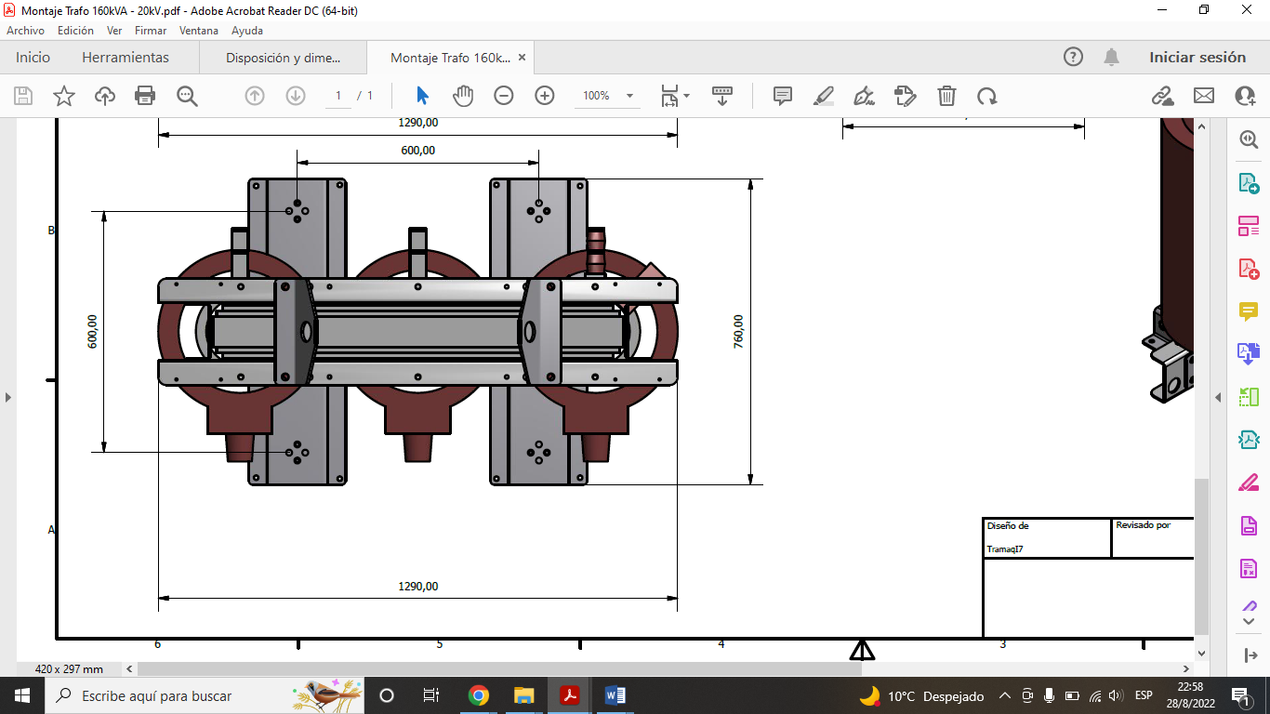
Ilustración 84: Plano transformador de 160 kVA. Catálogo TRAMAQ

Para obtener la impedancia de secuencia directa del transformador en el lado del primario, se van a aplicar las siguientes ecuaciones:

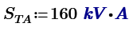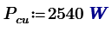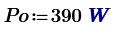

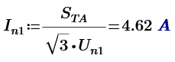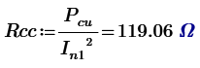

A continuación, se calcularán las tensiones de cortocircuito de la reactancia del bobinado secundario:

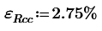

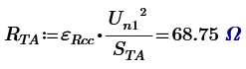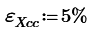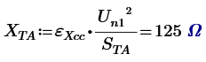

Impedancia de secuencia directa del transformador para el secundario en triangulo y en estrella:

CAPITULO 11

Rectificador de Potencia

El rectificador estará dimensionado de manera que pueda proporcionar a su salida una tensión nominal de 815 V cc a plena carga y 870 Vcc máxima en vacío, en un todo de acuerdo con lo especificado por la norma IEC 60.146 para la clase VI en tracción pesada.

Equipo Rectificador

Los elementos del equipo rectificador propiamente dicho serán del tipo semiconductores de silicio, de características tales que se ajusten a las exigencias especificadas, que cumplan con la seguridad de un equipo para tracción ferroviaria caracterizado por fuertes y continuas variaciones de carga.

Para ello se seleccionó el modelo SITRAS REC de la marca SIEMENS ya utilizado en nuestro país para este tipo de subestaciones.

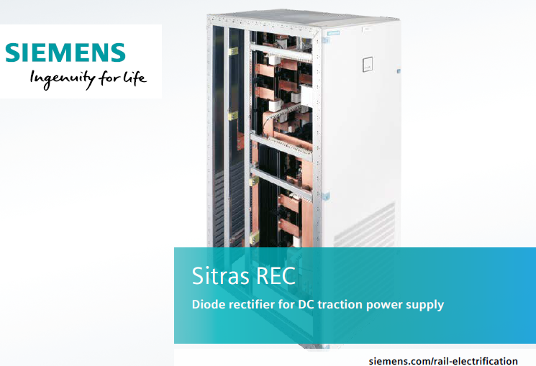
Ilustración 85: Presentación rectificador Sitras Rec. Catalogo Siemens.

Los rectificadores a diodos del tipo SITRAS REC se utilizan para la alimentación de los ferrocarriles de corriente continua interurbanos y de cercanías. Los requerimientos a la prestación especiales en el servicio de ferrocarriles se cumplen por medio de diodos de disco refrigerados por aire natural de una alta capacidad de bloqueo.
Los rectificadores de diodos se basan en juegos de diodos conectados en puente trifásicos de 6 pulsos. El número de pulsos es múltiplo de la cantidad que se puede obtener por serie o conexión en paralelo de circuitos puente trifásicos.
Un circuito puente de 6 pulsos con n = 1 - 4 diodos paralelos por rama, se tendrá un total de 24 de diodos por equipo rectificador.

Características

- Elemento rectificador Diodos de Silicio
- Norma IEC 60.146 – 1-1 clase VI Servicio Continuo y EN 50.328
- Grado de Protección IP 30
- Refrigeración ON -AN
- Potencia nominal de salida 2000 kW
- Corriente máxima de diseño 5200 A
- Corriente nominal 2454 A
- En vacío: máxima 870 Vcc.
- Con 100% de carga nominal 815 Vcc.
- Con 400% de carga nominal no menor de 560 Vcc.
- Sobrecarga admisible en 2horas 150 %
- Máxima Tensión de Pico Inverso de los diodos 2200 Vcc
- Tensión alterna máxima de aislamiento 3,6 kV
- Tiempo máximo de cortocircuito 400 mS

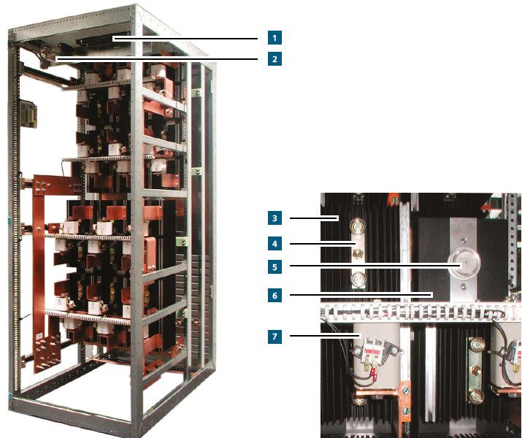
Ilustración 86: Detalle de componentes del rectificador. Catalogo Siemens.
1 Resistencias de carga base
2 Elementos RC
3 Disipadores de calor individuales
4 Tira de sujeción
5 Diodo tipo disco
6 Barra colectora de refrigeración
7 Fusible semiconductor con micro interruptor

Protecciones

Cada unidad rectificadora estará protegida contra sobrecargas y cortocircuitos y sobretensiones internas y externas, dichas protecciones actuarán sobre los correspondientes interruptores de media tensión y corriente continua.

Coordinación de las protecciones

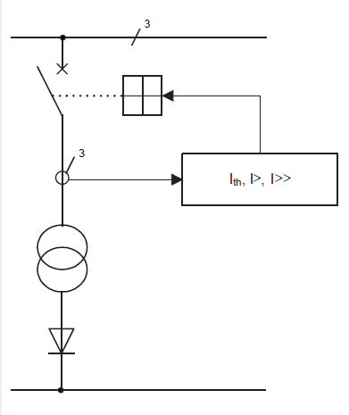
Ilustración 87: protección del rectificador Sitras Rec.

Las protecciones serán de tipo secundario, es decir indirectas, que actuarán sobre el interruptor de MT de 20 kV y el seccionador motorizado de corriente continua.

En caso de existir un problema de un diodo perteneciente a cualquier rama del puente, el equipo deberá entregar la correspondiente señal al panel de control. Si ocurre la falla en un segundo diodo paralelo al anterior, el rectificador deberá ser sacado automáticamente de servicio, actuando la alarma correspondiente.

Protección contra el cortocircuito interno

Cada diodo está conectado en serie con su propio fusible. En caso de que un diodo pierda su capacidad de bloqueo se producirá un cortocircuito interno en el rectificador. En este caso el fusible asociado se actúa aislando el diodo defectuoso del circuito. Cada fusible cuenta con un interruptor miniatura colocado en el exterior del cartucho. Al actuar el fusible sale un percutor por una abertura en el cartucho accionando el interruptor miniatura en forma mecánica y conmutándolo.

Protección contra sobretensiones de maniobra internas y externas

El rectificador está equipado en su salida de corriente continua con un módulo RC.
Esta conexión en serie de un capacitor y un resistor amortigua las sobretensiones transitorias procedentes del lado de la entrada o la salida u originadas por los procesos de conmutación entre los diodos. De este modo el módulo protege los diodos semiconductores.
En la salida de corriente continua del rectificador se encuentra conectado un resistor óhmico de carga base.
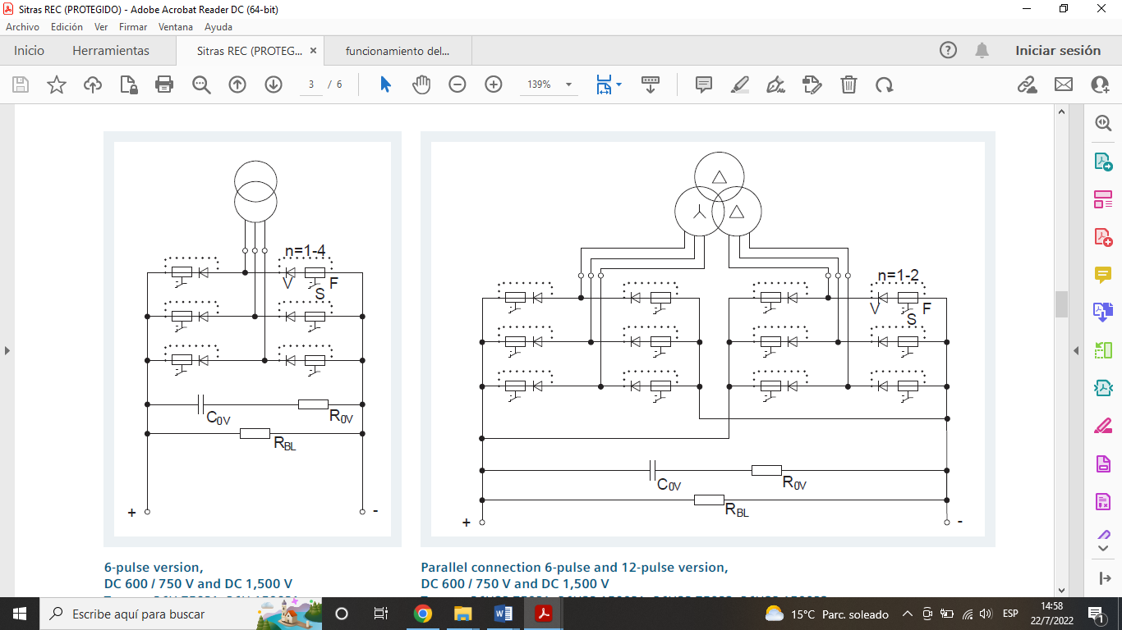
Ilustración 88: Esquema conexión de protección de los diodos semiconductores.

El mismo tiene como resultado:

1) En la marcha en vacío las sobretensiones transitorias no producirán la permanencia de una tensión continua de salida, mayor que la tensión en vacío teórica. Se producen sobretensiones transitorias por ej. en la conexión del transformador de rectificador asociado. De este modo la tensión permanente U_{máx1} admisible según EN 50.163 no se excede al estar la tensión alterna de entrada en un nivel adecuado.

2) Después de desconectar el rectificador a diodos, el capacitor del módulo RC arriba mencionado se descargará dentro de 5 segundos a un nivel menor de 60 V.

Protección contra sobrecarga y cortocircuito externo

La protección contra sobrecarga y cortocircuito del rectificador se realiza a través de los equipos de protección del interruptor de media tensión. Los ajustes del equipo de protección se adaptarán a la característica de carga individual del rectificador a diodos.

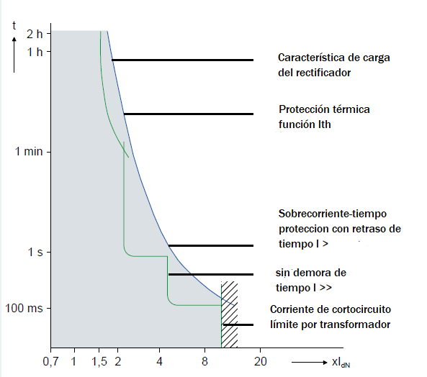
Ilustración 89: Curva de protección contra cortocircuito y sobrecargas.

Protección contra sobretensiones atmosféricas

El rectificador se protege por medio de descargadores de sobretensión en la línea de contacto o bien en los campos de salida a sección de la instalación de distribución de corriente continua. Como medida adicional los descargadores de sobretensión se pueden instalar directamente en el armario del rectificador.

Tensión de salida del rectificador

La deducción de la tensión de salida para el caso de un rectificador trifásico de seis diodos se puede obtener en base al siguiente cálculo.

Siendo Un₂ la tensión eficaz de línea del secundario del transformador, en el caso 645 V, la tensión media continua de salida de un rectificador de 6 diodos resulta 1,35 x 645 = 870,75 V, si a ello se le resta un 5 % de caídas en tensión en los diodos resultan los 827,21V aproximados que se requiere en la salida del rectificador.

Por otro lado, la disposición estrella - triángulo de los secundarios del transformador hace que la tensión de salida de una esté desfasada 30° respecto a la otra lo que al sumar las dos tensiones contribuye todavía más al aplanamiento de la onda de salida rectificador.

El acoplamiento de rectificadores con desfasaje de 30°, tiene las siguientes ventajas:

- Aumenta el índice de pulsación de la tensión total rectificada
- Mejora el factor de potencia en el primario común o en la línea de alimentación.
- Aumenta el orden de los armónicos del lado de continua

Por lo tanto, se propone utilizar el acoplamiento de los rectificadores desfasados 30°, lo cual consiste en alimentar un rectificador mediante un transformador tipo Dd0 (triangulo- triangulo) y el otro rectificador mediante un transformador tipo Dy11 (triangulo- estrella). Esta configuración de transformadores, hace que las corrientes que circulan por el secundario se encuentren desfasadas 30°.

Esquema del rectificador con transformador estrella – triangulo
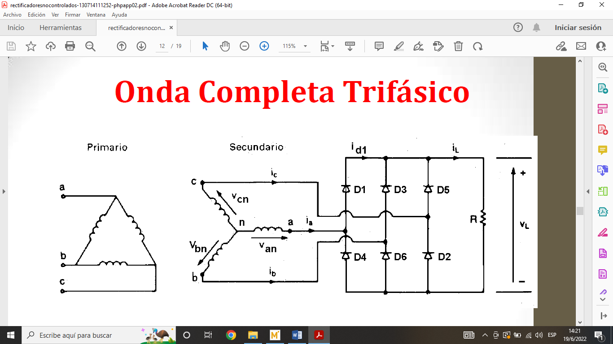
Ilustración 90: Esquema interno del circuito del rectificador

Uan = Um (sen ɷ.t+30°)

Ubn = Um (sen ɷ.t - 90°)
Ucn = Um ( sen ɷ.t +150°)

Visualización de la señales de tensión de entrada y salida del rectificador de 6 pulsos 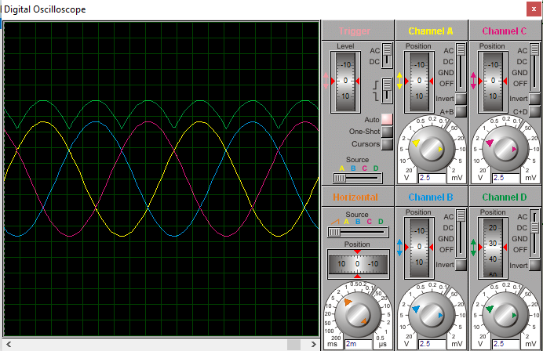
Ilustración 91: Software Proteus, Señales de entrada y salida del rectificador.

Valores de medición tomados para la simulación
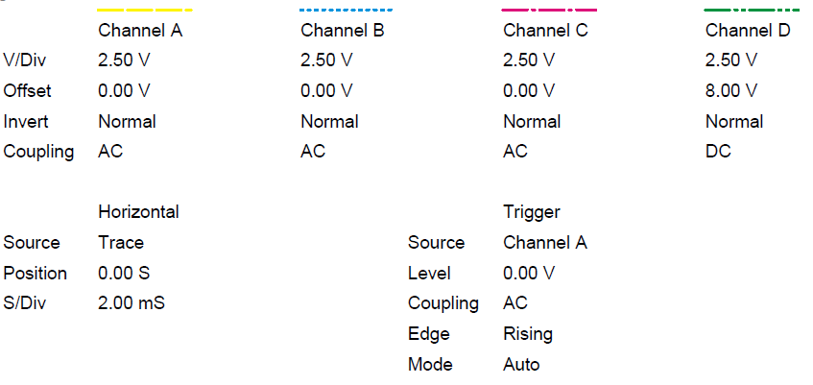

Filtros de Armónicos

Las corrientes de entrada de los rectificadores de 6 pulsos con transformador en estrella y triangulo tienen las armónicas 5 y 7 con signos cambiados. Por esta razón, al sumar ambas corrientes, estas armónicas se eliminan. Lo mismo sucede con las armónicas 17 y 19.

Entonces, el voltaje de salida del rectificador de seis pulsos tiene componentes armónicos de integral múltiplos de sextos armónicos, serán de orden 6 y orden 12, es decir presentarán una frecuencia de 300 Hz y 600 Hz.

Con el objetivo de eliminar los armónicos mencionados, se aplicarán dos filtros armónicos constituidos por un capacitor y una bobina de núcleo de aire en serie resonantes, cada uno, a las frecuencias de 300 Hz y 600 Hz, es decir un filtro LC de 300 Hz junto con otro filtro LC de 600 Hz. La eliminación de los armónicos facilitará la mejora de la calidad la energía eléctrica que se inyectará en la línea de contacto.

Cálculo de Armónicos

Existen tres técnicas principales que se usan para controlar el flujo de las corrientes armónicas en sistemas de potencia eléctrica comerciales e industriales.

a) El uso de filtros en paralelo.
b) El uso de convertidores estáticos de potencia multi pulsos o transformadores de
desplazamiento de fase.
c) Inyección de corriente armónica.

Además de las técnicas existen soluciones preventivas o correctivas.
Las soluciones preventivas incluyen:

- La cancelación de fase o el control armónico en los convertidores de potencia.
- El desarrollo de procedimientos y métodos para controlar, reducir o eliminar las armónicas en los equipos de potencia; principalmente capacitores, transformadores y generadores.

Las soluciones correctivas son:

- El uso de filtros.
- Circuitos desintonizados, los cuales involucran la reconfiguración de alimentadores o la reubicación de bancos de capacitores.
- Filtros en conexión paralela es el método más usado para controlar el flujo de corrientes armónicas. Los armónicos pueden ser reducidos eficientemente usando filtros, los cuales consisten básicamente en una combinación serie de un capacitor y un reactor sintonizados a una frecuencia armónica específica. Los filtros proveen una baja impedancia de “trampa” a un armónico para el cual el filtro fue sintonizado.

Ilustración 92: Configuración filtro armónico serie.

Un filtro serie sintonizado consiste en una combinación de un capacitor y un reactor en serie sintonizado a frecuencias armónicas bajas. En la armónica sintonizada, el capacitor y el reactor tienen igual reactancia y el filtro tiene una impedancia puramente resistiva.

Un filtro doble pasa banda es una combinación serie de un capacitor y reactor principal con un dispositivo de sintonización el cual está conformado por un capacitor e inductor también conectado en paralelo. La impedancia de dicho filtro es baja en las dos frecuencias sintonizadas.

Los filtros amortiguados pueden ser de 1er, 2do y 3er orden. El filtro de segundo orden consiste en un capacitor en serie con una combinación en paralelo de un reactor y un resistor. Este provee una baja impedancia para un rango moderado de frecuencias.

Para determinar el tamaño del capacitor Q_{C} , el Red Book IEEE 141 recomienda elegir el valor de la capacitancia necesaria para mejorar el factor de potencia que usualmente se toma como 0,95, mientras adoptamos como un factor de potencia inicial de la subestación de tracción igual a 0,86.

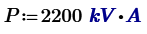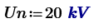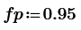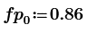

- La reactancia del capacitor es
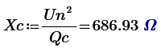
- Para atrapar la armónica h _{n} = 6, el reactor debe tener un tamaño de
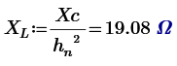
- La resistencia del reactor es
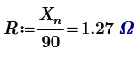
- Entonces el tamaño del filtro es
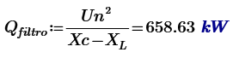
- La reactancia característica está dada por

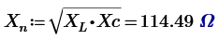

- Para un filtro serie, la impedancia es
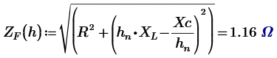

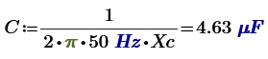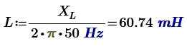

- Para atrapar la armónica h _{n} = 12, el reactor debe tener un tamaño de
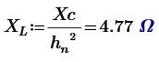
- La resistencia del reactor es
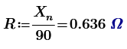
- Entonces el tamaño del filtro es
- La reactancia característica está dada por
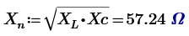

- Para un filtro serie, la impedancia a cualquier armónica h es

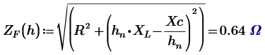

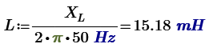

CAPITULO 12

Celdas de Corriente Continua

Las celdas de corriente continua serán ubicadas en el interior del edificio en uno de sus laterales, concretamente al lateral más próximo a la vía ya que desde la parte inferior se tenderán los conductores hasta los pilares de vía. Las mismas son marca Siemens modelo Sitras DSG. Poseen un sistema compartimentado, con envolvente metálica para uso interior y cumple todos los requisitos que impone la potencia de los actuales sistemas de tracción en corriente continua.

Datos mecánicos

Ancho 600 mm Profundidad 1400 mm Alto 2200 mm Peso estimado 660 kg
Instalación Interior Grado de protección IP4

Ilustración 93: Detalle de extracción de equipo. Catalogo Siemens.

Se contará con un total de ocho celdas

- Celda Positivo se colocará una por cada grupo de tracción, cada una con un seccionador unipolar que vinculará el polo positivo del rectificador, con la barra de transferencia.

- Celda Negativo se colocará una por cada grupo de tracción, cada una contará con un seccionador unipolar que vinculará el polo negativo del rectificador con el pilar de vía de retorno negativo que luego cierran el circuito con los rieles de rodadura.

- Celdas feeders se colocará una por cada sector de vía a alimentar dando un total de dos celdas por grupo de tracción, cada una contará con un interruptor unipolar extraible que vincula la barra de transferencia con el pilar de vía de positivo, que a su vez acomete en el tercer riel de cada sector. También llevará en su frente un modulo de protección Siemens, con una pantalla interactiva, con posibilidad de visualizar el unifilar de un grupo de tracción o el conjunto de ambos grupos de tracción, con la secciones de vía correspondientes que alimenta cada celda, dando la posibilidad de visualizar, en tiempo real los valores de consumo.

Características de los seccionadores unipolares

Fabricante Sécheron
Modelo SWS 4000 MO
Tensión nominal de aislación 2000 V
Intensidad nominal de servicio continuo 4000 A
Corriente máxima dinámica 160 kA
Corriente térmica (1 Seg): 75 kA / 1 s
Tensión de accionamiento motorizado 110 V_{CC}
Tiempo de maniobra completa (on / of) < 8 s
Normas de aplicación IEC 77, 129, 694, 947
Peso 39 kg aprox.

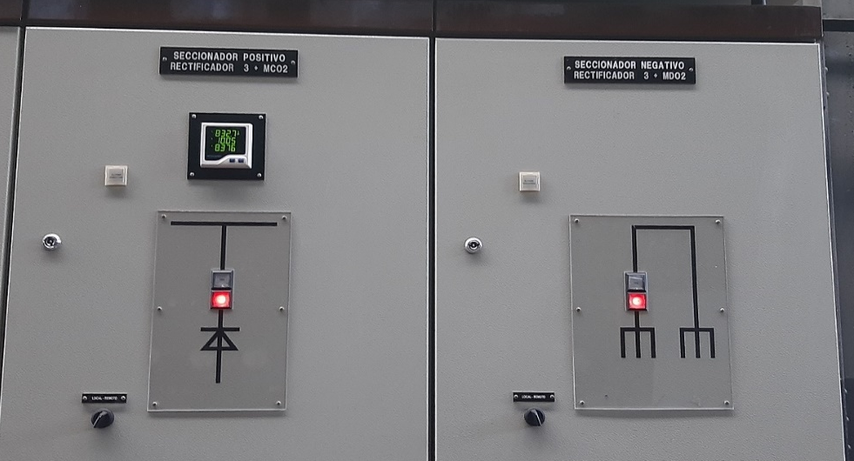
Ilustración 94: Topográfico de celdas de seccionadores de continua. Fotos Subestación V. Luro
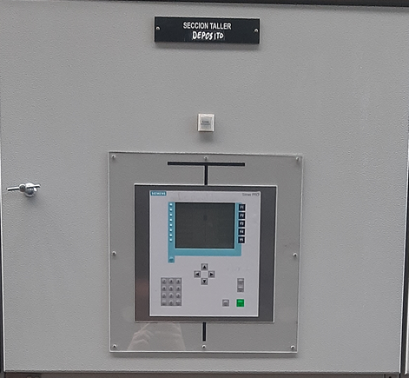
Ilustración 95: Celda de alimentación de la línea de contacto. Fotos Subestación V. Luro

Pantalla del Módulo de Protección Celda de Feeders

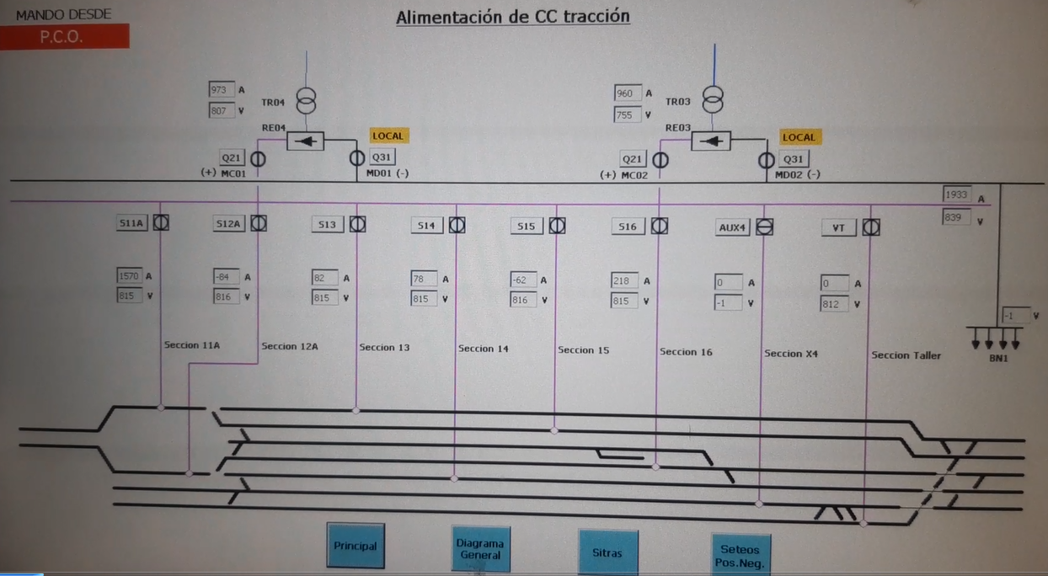
Ilustración 96: Detalle de la pantalla de Celda de alimentación muestra el esquema eléctrico. Fotos Subestación V. Luro

Circuito presente en las Celdas de Continua

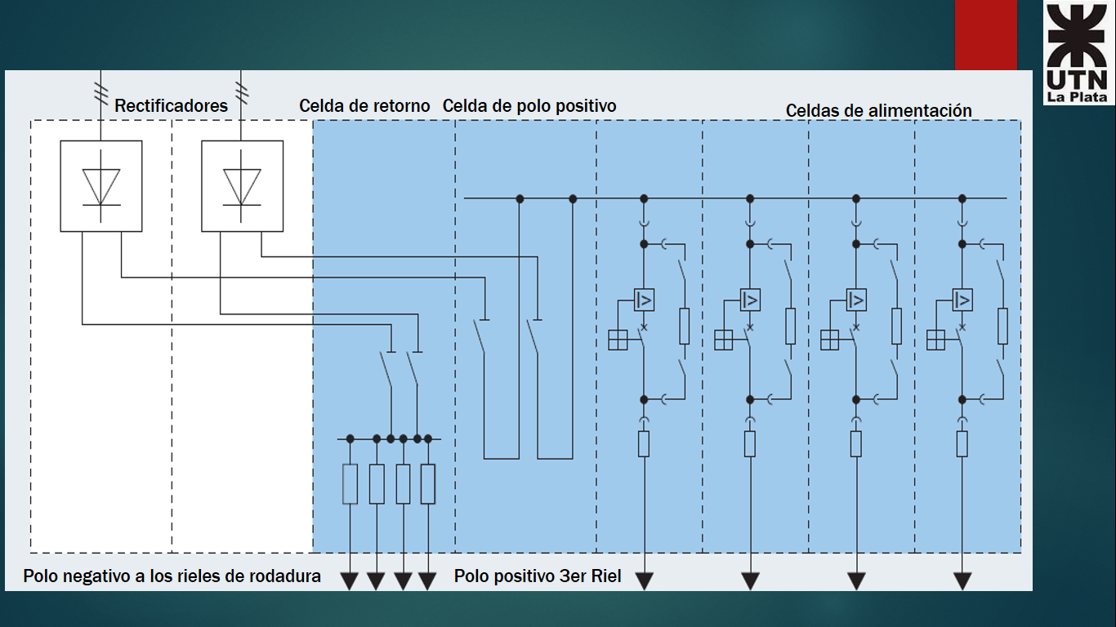
Ilustración 97: Esquema distribución de continua

Cortocircuito en el Rectificador

A partir de los valores de cortocircuito, determinaremos las características que necesitarán cumplir nuestros interruptores extrarrápidos.

La más importante y relevante de un interruptor es su poder de corte, es decir, la capacidad que tiene para extinguir el arco producido por una falla.

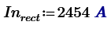
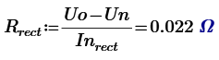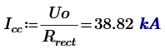
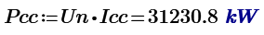

Otra característica que define al interruptor es la corriente nominal que circulará a través del mismo. Esta corriente será idéntica a la que circulará por un feeder. Para determinar el valor de esta corriente, supondremos el caso más desfavorable y es que el tercer riel de una de las vías, demande toda la corriente nominal del grupo es decir 2454 A. Como esta corriente circula por dos feeders distintos dado que se tendrán dos por vía, para conocer la corriente que circulará por un feeder al cual va asociado un interruptor extrarrápido, bastará con dividir por dos el valor de corriente demandado.
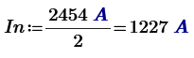
Para calcular estas sobrecargas, de la misma forma que para determinar la corriente nominal, consideraremos el caso más desfavorable: esto es que el tercer riel asociada a una vía, demande toda esa corriente por estar fuera de servicio la subestación aledaña.

- Para un régimen del 150 % (durante 2 horas) la corriente que demandara el tercer riel sería de 1,5 veces la corriente nominal.
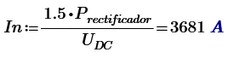
- Para un régimen del 300 % (durante 5 minutos) la corriente que demandara el tercer riel sería de 3 veces la corriente nominal.
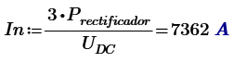
El poder de conexión que deberá tener el interruptor elegido, se puede expresar mediante la siguiente ecuación:

Para determinar la corriente de choque de cortocircuito, multiplicamos por un factor la corriente de cortocircuito. Considerando un factor de 1,4. Por tanto:

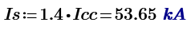
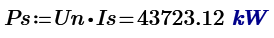

Otra característica, aunque no tan relevante es la corriente de apertura. A pesar de que el interruptor a colocar necesitará tener un margen de regulación frente a valores de corriente máximos que puedan aparecer, este valor lo referiremos a desconexión por un evento de falla. El valor de corriente de apertura es igual a la corriente de cortocircuito.
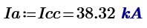

Interruptor de celdas

Las celdas estarán equipadas cada una con el denominado disyuntor extrarrápido, el cual es un interruptor automático de corte en aire especialmente diseñado para corriente continua que es capaz de detectar un cortocircuito y realizar la apertura en mili segundos, un relé de protección y de un equipo de ensayo de línea, el cual permite evitar energizar el tercer riel estando en cortocircuito

El disyuntor va montado sobre un carro extraíble que se puede desconectar de la celda para desvincular totalmente la subestación del tercer riel, con el fin de garantizar una desconexión visible de la fuente de energía, pudiendo realizar trabajos de mantenimiento con mayor seguridad.

En la posición desconectada, los terminales de entrada y salida del interruptor están completamente separados de las barras de conexión de la celda y aislados por los “shutters” que se encuentran cerrados en esta posición; los auxiliares quedan conectados por conector y cable múltiple. En esta posición, el carro está bloqueado firmemente y el interruptor puede maniobrar por control local o remoto, pero sin estar conectado con tensión.

Cuando el carro está totalmente extraído, los “shutters” quedan cerrados para impedir que el personal pueda entrar en contacto accidental con los elementos energizados. Cuando el carro está totalmente extraído, todos los circuitos están interrumpidos.

El sistema está equipado de enclavamientos eléctricos y mecánicos para impedir la extracción del interruptor cuando está cerrado.

El interruptor es de tipo Sécheron UR40-81S, extra rápido, de disparo directo por sobre corriente, de maniobra eléctrica y mantenimiento magnético. El sistema de disparo por sobre corriente se ajusta de manera continua.

El interruptor está equipado con cámara de extinción de arco formada por placas metálicas para cortar el arco y mantenerlo en la cámara hasta su interrupción total (corte en aire). La cámara, así como el interruptor contiene un material aislante no higroscópico.

La apertura manual del interruptor se produce mediante un pulsador ubicado en la puerta de la celda y no está influenciado por el mando eléctrico. El interruptor está previsto para mando local y remoto.

Ilustración 98: Interruptor UR40-81S . Catálogo Sécheron | 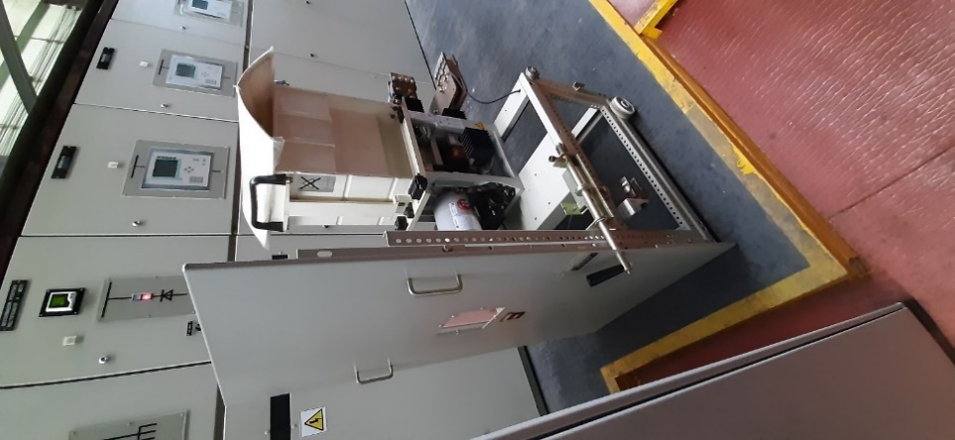  Ilustración 99: Interruptor carro extraíble. Fotos Subestación V. Luro

Características Eléctricas del Interruptor ultra rápido

- Tipo UR40-81S
- Fabricante Sécheron
- Voltaje nominal 900 VDC
- Tensión asignada de aislamiento 3000 VDC
- Corriente asignada de servicio 4000 A
- Sobrecarga por un minuto 8450 A
- Capacidad de interrupción y cierre en cortocircuito 125 kA (100 ms)
- Tipo de disparador bidireccional
- Disparo instantáneo directo de sobreintensidad 2 - 8 kA
- Tensión de arco máxima <=2500 V
- Tipo de mantención (holding) Eléctrico o magnético

Protecciones

- Equipo di/dt:
Es una protección que, mediante la velocidad de crecimiento en la intensidad, es decir la rampa de subida, junto con el valor de la intensidad permite la detección de cortocircuitos en la línea de contacto.

- Equipo de prueba de línea:
Cuando una línea está sin tensión, antes de cerrar el disyuntor que la alimenta, se realiza una prueba para verificar que la línea está aislada, es decir que no está en cortocircuito. La realización de esta prueba consiste en alimentar la línea con una tensión reducida y medir cual es la intensidad que circula. También se puede alimentar la línea con la tensión nominal a través de una resistencia de considerable valor, del orden de 1 Megaohm, y determinar la intensidad que circula. Si el valor de la intensidad supera un determinado valor, se supone que la línea está en cortocircuito y por lo tanto se anula el proceso en marcha de cierre del disyuntor.

- Equipo de diferencia de tensión:
Es una protección que se utiliza solamente en subestaciones de corriente continua donde alimentan varias subestaciones en paralelo, por lo tanto, cuando una subestación se acopla a la red que ya tiene tensión, es necesario que los valores de tensión sean iguales o muy similares. Este equipo permite abortar el acoplamiento al detectar una diferencia de tensión superior a la permitida.

- Relé de puesta a tierra:
Los disyuntores extra rápidos están equipados con un relé función 64 para detectar el paso de corriente entre las estructuras metálicas, sean las celdas o descargas por malas aislaciones en los conductores.

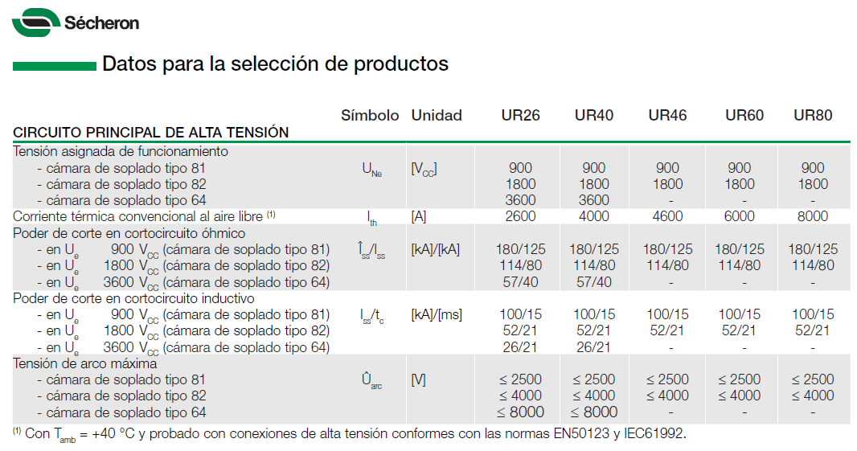
Tabla 27: Tabla de características de interruptor. Catálogo Sécheron.

Se verifica la apertura rápida de este interruptor, calculando el tiempo de apertura del mismo.

El interruptor elegido tiene una “velocidad de apertura” de 100kA/15 ms. Si este valor lo pasamos a A/s queda:
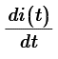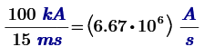

El disyuntor extrarrápido deberá ser de tipo B (bidireccional), obteniéndose así un margen de disparo entre 2,0 – 5,0 kA; cómo se observa en la siguiente tabla.

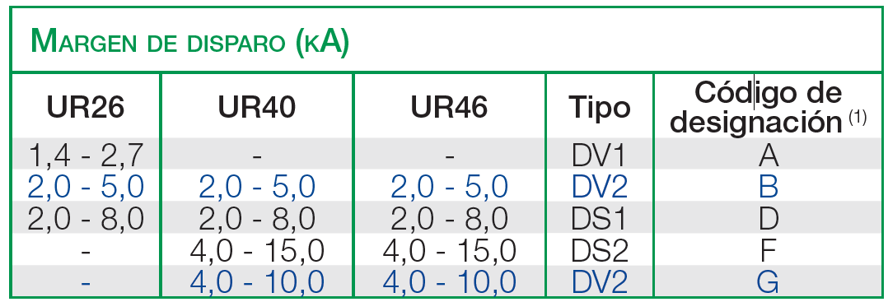
Tabla 28: Tabla de rango de disparo. Catálogo Sécheron

Para determinar el tiempo de apertura bastará con colocar este valor en el eje de abscisas de la siguiente gráfica característica del interruptor:

Ilustración 100: Grafico de funcionamiento de protecciones. Catálogo Sécheron

Por lo tanto, a partir de este grafico se comprobará que el tiempo de extinción del disyuntor seleccionado, cuyo valor será de 3,5 ms para un disyuntor tipo UR40.

CAPITULO 13

Celdas de Corriente Alterna
Las celdas de corriente alterna seleccionadas para este caso son de la marca EATON modelo Xiria E las cuales serán ubicadas en el interior del edificio, acometiendo el ingreso y el egreso de sus conductores por canales bajo piso, se encontrarán ubicadas en el lateral izquierdo del edificio mirando desde la calle hacia las vías.

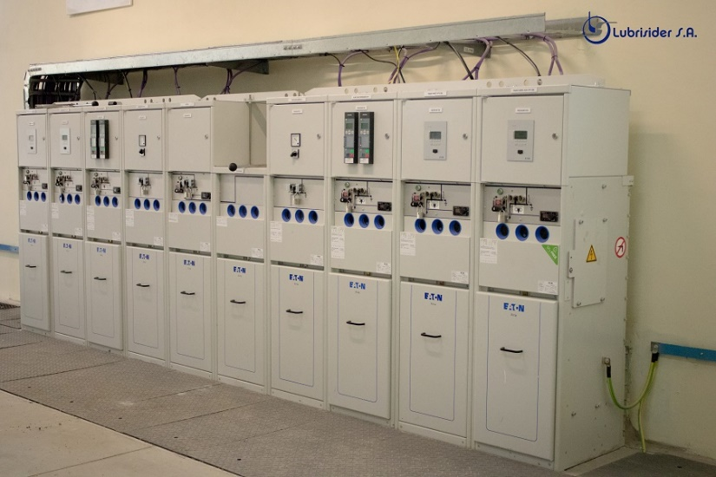
Ilustración 101: Sala de Celdas . https://lubrisider.com.ar/

El equipo de distribución Xiria E está diseñado para interruptores de vacío, que no necesitan mantenimiento y están certificados para 30.000 ciclos de operación para una tensión nominal de 24kV.

Se colocarán un total de 12 celdas por cada subestación de tracción y en el caso de las subestaciones terminales contarán con 10 celdas como se ve en la figura anterior, dado que serán 2 derivaciones menos, por ser las de inicio del recorrido.

A continuación, haremos mención de la aplicación de cada una de las celdas:

- 2 Celdas para el ingreso de 2 Líneas provenientes de la estación de atrás.
- 2 Celdas para el egreso de 2 Líneas que derivan hacia la estación de adelante.
- 1 Celda de remonte.
- 1 Celda donde se acoplará la barra partida.
- 2 Celdas de medición de tensión de ambos extremos de barra.
- 2 Celdas de protección una para cada transformador de tracción.
- 2 Celdas de maniobra una para cada de transformador de servicios auxiliares.

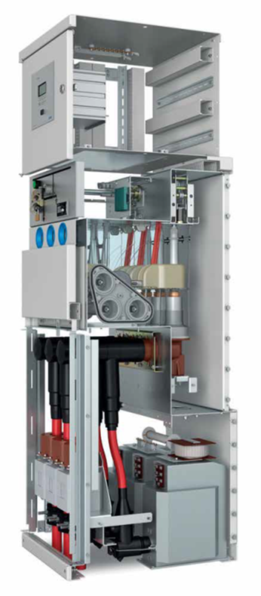
Ilustración 102: Detalle en corte. Catalogo Eaton

Datos mecánicos

- Ancho 500 mm
- Profundidad 600 mm
- Alto 1325 mm
- Peso estimado 660 kg
- Instalación Interior
- Grado de protección IP IP42

Consideraciones

A continuación, se mencionan los valores de corrientes nominales. Considerando los regímenes de trabajo según la norma IEC 60.146:

Interruptores de Línea y Acoplador

Estos equipos están expuestos a los siguientes regímenes de carga:

a) Un solo grupo al 100% permanente + transformador de S.A. I = 68,12 A
b) Un solo grupo al 150% (2 horas máximo) + transformador de S.A. I = 102,18 A
c) Un solo grupo al 300% (5 minutos) + transformador de S.A. I = 204,36 A

d) Dos grupos al 100% + transformadores de S.A. ..I = 136,25 A
e) Dos grupos al 150% (2 horas máximo) + transformadores de S.A. ..I = 199,76 A
f) Dos grupos al 300% (5 minutos máximo) + transformadores de S.A. I = 390,29 A

Interruptor de Transformador de Tracción

a) Un solo transformador al 100% permanente I = 63,50 A
b) Un solo transformador al 150% (2 horas máximo) I = 95,25 A
c) Un solo transformador al 300% (5 minutos) I = 190,50 A

Seccionador bajo Carga para Transformador de Servicios Auxiliares

Los transformadores de servicios auxiliares se conectarán mediante seccionadores bajo carga, dada su baja corriente en el primario. La protección de los mismo se hará con interruptores aguas abajo, presentando las siguientes características de exigencias:

- Corriente nominal lado primario In₁ = 5 A
- Corriente nominal lado secundario……………………………………. In₂ = 144 A
- Tensión máxima nominal lado secundario Un₂ = 645 V
- Corriente de cortocircuito lado secundario Icc₂ = 4,74 kA

El poder de corte vendrá determinado por la máxima corriente de cortocircuito trifásica, por lo que se adoptará un poder de corte mayor al de dicha corriente. Para la elección del aparataje consideraremos el caso de la subestación de tracción más desfavorable de la línea, que se presenta en la subestación de tracción Hurlingham la cual es aledaña a la subestación de alta tensión, por lo cual no presenta atenuación de la corriente de cortocircuito, debida a su baja impedancia.
Datos calculados para S.T. Hurlingham
Corriente nominal | 136 A
Corriente nominal máxima | 390,29 A
Corriente de Apertura | 10,58 kA
Corriente de Choque | 30,02 kA
Corriente de Cortocircuito Térmica | 11,1 kA
Tabla 29: Intensidades para S.T. Hurlingham.

Considerando los regímenes de carga y los valores de cortocircuito mencionados anteriormente adoptamos interruptores automáticos con las siguientes características:

Datos técnicos del Interruptor en Vacío
Tensión de diseño | 24 kV
Frecuencia nominal | 50 Hz
Tensión de prueba de frecuencia industrial | 50 kV
Tensión soportada de impulso | 125 kV
Corriente nominal | 630 A
Corriente nominal de interrupción | 20 kA
Corriente nominal de cortocircuito | 50 kA
Capacidad de cortocircuito | 20 kA – 1 s / 3 s
Tipo de mecanismo | O - 3 min - CO - 3 min - CO
Tiempo de desconexión mínima | 80 ms
Datos técnicos del Seccionador de Barras
Tensión de diseño | 24 kV
Frecuencia nominal | 50 Hz
Tensión de prueba de frecuencia industrial | 50 kV
Tensión soportada de impulso | 125 kV
Corriente nominal | 630 A
Capacidad de corriente pico | 50 kA
Capacidad de cortocircuito | 20 kA – 1 s / 3 s
Tabla 30: Datos técnicos del Interruptor Eaton. Catálogo de celdas Eaton Xiria E.

Vistas de la Celda
Ilustración 103: Vista Frontal y Corte, con detalle de piezas. Catalogo Eaton.
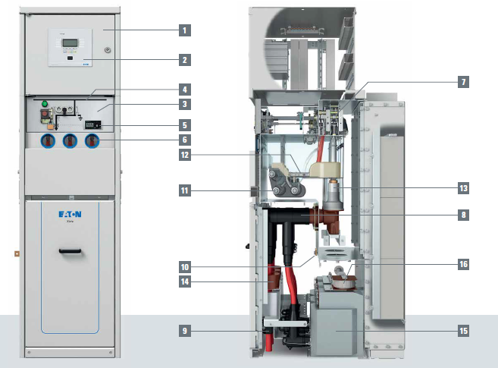
1) Compartimiento de baja tensión | 7) Mecanismo | 13) Interruptor de vacío
2) Relé de protección | 8) Conos de cable | 14) Transformadores de  corriente
3) Panel de control con operación del disyuntor y seccionador | 9) Abrazaderas de cable | 15) Transformadores de  Tensión
4) Diagrama mímico | 10) Barra de puesta a tierra | 16) Bobina y resistencia  para protección contra  ferro resonancia
5) Sistema de detección de voltaje | 11) Barra colectora
6) Ventana de inspección | 12) Seccionador
Tabla 31: Componentes de Celda Catalogo Eaton.

Componentes principales

Interruptor de vacío

El Interruptor de vacío usa un mecanismo simple y confiable de carga de resorte para la operación de los interruptores de vacío. El mecanismo contiene una baja cantidad de piezas móviles y no utiliza lubricantes. Se aloja completamente en una estructura sellada de por vida y, por lo tanto, no requiere mantenimiento.

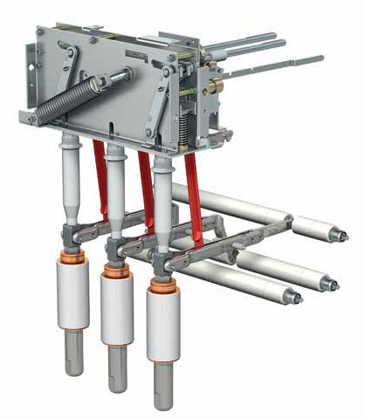
Ilustración 104: Detalle interruptor. Catalogo Eaton.

Características

- Con interruptores de vacío ecológicos, no usa SF6
- Mecanismo simple de carga de resorte
- No usa lubricantes
- Se aloja en una caja sellada de por vida
- Se opera manualmente o con motor
- Indicador de posición por medio de ventanas de inspección e indicadores mecánicos
- Contactos auxiliares para posición Abierto/Cerrado

Seccionador de 2 posiciones

Todos los paneles están equipados con un seccionador ubicado en la misma estructura sellada.

El seccionador consiste de tres ejes conectados a las barras colectoras o puntos de conexión a tierra. Debido a que el conmutador de cambios está mecánicamente bloqueado, solo se puede usar si el interruptor está en la posición abierta.
Ilustración 105: Detalle del mecanismo del seccionador. Catalogo Eaton.

Características

- Seccionador de operación manual de 3 posiciones (abierto cerrado y tierra)
- Sin necesidad de mantenimiento
- Alojado en una caja sellada
- Contactos auxiliares para posiciones de servicio/tierra
- Indicador de posición por medio de ventanas de inspección e indicadores mecánicos
- Bloqueado mecánicamente con el interruptor de vacío

Detalles operación del panel de control

La unidad Xiria está equipada con tres tipos de cuadros de mando, uno para el cuadro seccionador bajo carga, uno para el cuadro seccionador bajo carga con fusibles y otro para el cuadro seccionador automático.

- Enclavamiento de posición de puesta a tierra para candado.
- Instalación de candado para pulsador de apagado
- Pulsador de apagado con tapa antirreflejo
- Pulsador eléctrico de cierre para control de motores (opcional)
- Indicador de posición del interruptor
- Cambiar el punto de control
- Indicador de función de interruptor
- Perilla de control del selector
- Punto de control del seccionador
- Indicador de posición del seccionador
- Indicador de disparo (opcional)
- Amperímetro (opcional)
- Detector de voltaje del lado del cable
- Indicador de cortocircuito (opcional)
- Ventana de inspección
- Indicador de humedad

Ilustración 106: Vista frontal con detalle de partes. Catalogo Eaton.

Conmutación manual

Conexión/desconexión de la posición de funcionamiento
En la posición de funcionamiento, el cable está conectado a la barra colectora principal de la unidad. Aquí, el interruptor (5) está en ON y el seccionador (10) está en la posición de barra colectora.

Posición inicial neutral

- El interruptor está APAGADO, indicador de posición (5)
- El seccionador está en la posición de puesta a tierra, indicador de posición (10)
- El selector (8) está en la posición central.

Esta posición inicial se ha seleccionado para garantizar que se describan todas las operaciones de conmutación. Si el interruptor de cambio ya está en la posición de la barra colectora, por ejemplo, durante el encendido, se omite el cambio con este interruptor de cambio.

Aislamiento visible por medio de ventanas de inspección en el frente

 |  | Ilustración 107: Posición de operación. Catalogo Eaton.
Ilustración 108: Detalle de posición de tierra. | Ilustración 109: Detalle apertura del interruptor.

Celdas de Alimentadores

Se colocarán 4 celdas 2 por cada extremo de barra, donde en un ingresa la línea correspondiente a la estación de atrás y en la siguiente se deriva a la próxima estación, de igual forma se repite en la barra del extremo opuesto.

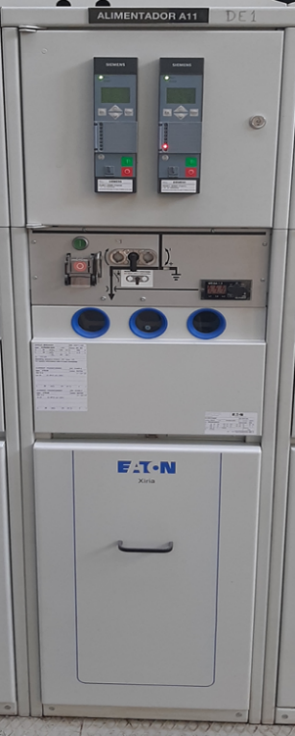  Ilustración 110: Celda de Línea de alimentación. | 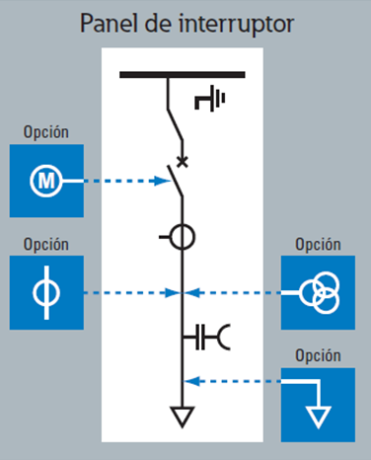  Ilustración 111: Conexión interna interruptor de celda. Catalogo Eaton.

Cada celda de alimentadores estará compuesta por los siguientes aparatos:

- Un indicador capacitivo de tensión de retorno marca Wega
- Un seccionador bajo carga de tres posiciones (conectado-desconectado-tierra) con mecanismo de operación a resorte.
- Un interruptor de potencia en vacío de 630 A- 20 kA. Mecanismo de operación motorizado para 110 Vcc. Con bobinas de apertura y cierre en 110 Vcc. Con pulsadores de apertura y cierre mecánicos.
- Un módulo de protección diferencial Siprotec 7SD51 para cables alimentadores
- 3 Transformadores de corriente (para protección diferencial)

Tipo conjunto trifásico
Montaje sobre bushing
Marca Siemens
Modelo 4MC63-11G1Y
Corriente térmica nominal durante 1 s 25 kA
Relación 400/1 A Prestación 4 V.A Clase 10P10

- 3 Transformadores de tensión (para protección de distancia)

Marca Siemens Modelo 4MT 8442-0BB01 Tensión nominal 24 kV Tensión primaria 20/ 1,73 kV. Tensión secundaria 110/ 1,73 kV. Prestación 30 V.A Clase 1

- Un Módulo de protección de sobreintensidad y sobrecarga digital Siprotec 7SJ80
- 3 Transformadores de corriente para la (protección de sobreintensidad)

Marca Siemens Modelo 4MC7033-0QE475AA1 Corriente térmica nominal durante 1 s 25 kA Montaje sobre cable pasante de 42mm de Ø
Relación 200/1 A Prestación 10 V.A Clase 10P10

Los Módulos de protección estarán asociados al interruptor que se aloja en la parte inferior de la celda, sus características principales son:

- Alimentación 110 Vcc / 1 A
- Montaje Embutido en puerta de la celda.
- Transmisión digital de los datos vía fibra óptica o puerto de comunicación serie.
- Interdisparo de interruptores entre ambos extremos vía transferencia de señales.
- Entradas digitales, Leds de alarmas y relés de disparo parametrizables.
- Medición de corriente de operación.
- Hasta 8 registros de falla.
- Monitoreo de la transmisión de datos.
- Protección de sobrecorriente de emergencia por pérdida de transmisión de datos.

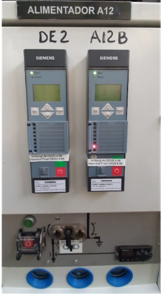
Ilustración 112: Detalle de Protecciones Siemens para celdas de alimentación.

Módulo 7SJ80

Protección de Sobreintensidad

La protección de sobreintensidad dispone en total de cuatro escalones para cada una de las intensidades de fase y a tierra. Todos los escalones son independientes uno del otro y pueden ser combinados libremente.

La función básica es una protección de sobreintensidad no direccional. Ésta tiene respectivamente dos escalones independientes de la intensidad tiempo definido y un escalón dependiente tiempo inverso para las intensidades de fase y la intensidad a tierra. Para el escalón tiempo inverso se dispone de una serie de curvas características de diferentes estándares.

Protección de sobreintensidad de tiempo inverso

- Arranque de sobreintensidad Ip (fases) I/IN
- Arranque de sobreintensidad IEp (tierra) I/IN
- Multiplicador de tiempo para Ip IEp (caract. IEC) TP
- Tiempo para Ip IEp (caract. ANSI) D
- Arranque de elevada intensidad I>> (fases) I/IN
- Disparo instantáneo I>>> (fases) I/IN
- Arranque de sobreintensidad IE>> (tierra) I/IN
- Temporización T I>> (caract. independiente)

Protección de sobreintensidad de tiempo definido

- Arranque de sobreintensidad I> (fases) I/IN
- Arranque de sobreintensidad IE> (tierra) I/IN
- Arranque por alta intensidad I>> (fases) I/IN
- Arranque de alta intensidad IE>> (tierra) I/IN
- Disparo instantáneo I>>> (fases) I/IN
- Tiempos temporización T para I>, IE>, I>>, y IE>>

Sus características principales son:

- Característica de sobrecorriente de tiempo definido I>>, I>/50, IE /50N, y / o sobrecorriente de tiempo inverso Ip/51, IEp/51N, características IEC o ANSI seleccionables.
- Sobrecorriente de secuencia negativa, desbalance de cargas.
- Protección de sobrecarga con o sin precarga.
- Protección selectiva contra cortocircuitos en cables.
- Protección contra sobrecarga con característica térmica.

Protección de sobrecarga

La protección de sobrecarga evita un daño por sobreexcesos térmicos en el objeto a proteger la línea de transmisión. Esta función trabaja independientemente y simultáneamente con las protecciones de sobreintensidad y asimetrías de carga. El relé detecta selectivamente sobreexcesos antes de la aparición de la sobrecarga (protección de sobrecarga, con memoria completa = indicador térmico) o después de haber sido sobrepasado el valor de corriente de arranque ajustado (protección sobrecarga sin función memoria).

Al ser alcanzado un valor ajustable de la sobretemperatura se expide un aviso de alarma, por ejemplo, para efectuar a tiempo una reducción de carga. Llegando a la temperatura de disparo, entonces se separa de la red. La determinación por cálculo de sobretemperatura se efectúa por cada corriente de fase. Para la evaluación en los valores límites se elige la sobretemperatura máxima de las 3 fases.

Ilustración 113: Detalle de transformadores de corriente sobre cables en las celdas. Catalogo siemens.

Módulo 7SD51

Protección diferencial

En esta protección la transmisión digital de los datos entre ambos extremos del cable a proteger se logra a través de un cable de fibra óptica. La adaptación a la fibra óptica monomodo se vinculo con un repetidor que se suministra como accesorio. En caso de interrupción de la transmisión por corte de la fibra, la protección cambia su modo de operación al de sobrecorriente.

La protección diferencial viene a ser la función de protección principal del equipo. La protección diferencial está basada en la comparación de intensidad. Para ello, es preciso instalar un equipo en cada extremo de la zona a proteger. Los equipos intercambian sus valores de medición a través de enlaces de comunicación. De esta manera, se realiza en cada equipo la comparación de intensidad y en caso de un cortocircuito interno se dispara el interruptor de potencia asignado.

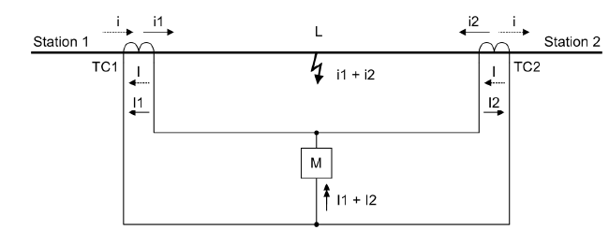
Ilustración 114: Principio básico de la protección diferencial para una línea con dos extremos. Manual Siprotec 7SD5.

La protección diferencial se basa en una comparación de intensidades. En ella se
aprovecha el hecho de que, un tramo de conductor L conduce en estado de funcionamiento sin interferencias siempre la misma intensidad de corriente i en ambos extremos. Esta corriente circula en un lado hacia la zona que se toma en consideración y la abandona en el otro lado. Si hay una diferencia de intensidad, es un índice seguro de que hay una avería dentro del tramo de línea. Si la relación de transformación es la misma, los arrollamientos secundarios de los transformadores de intensidad INT1 y INT2, situados en los extremos de la línea podrían estar interconectados de forma tal que se forme un circuito cerrado con la intensidad secundaria I, y entonces un elemento de medida M conectado en el enlace transversal quedaría sin corriente si el funcionamiento está libre de interferencias.

Cuando se produce un fallo en la zona delimitada por los transformadores de medida, el elemento de medida recibe una corriente proporcional a la suma i1 + i2 proporcional a la corriente de fallo que entran desde ambos lados I1 + I2. Por lo tanto, al producirse un cortocircuito en la zona protegida, en el que fluya una corriente de fallo suficiente para la respuesta del elemento de medida M.

Ilustración 115: Protección diferencial para dos extremos con dos equipos con una
interface de activación (transmisor/receptor) en cada extremo. Manual Siprotec 7SD5

Protección de distancia

Se representa la segunda función principal del equipo. Puede ser configurada para actuar junto con la protección diferencial en paralelo como segunda función principal de protección redundante o como función de protección principal independiente. La protección de distancia se distingue por la exactitud de su medición y por sus flexibles posibilidades de adaptación a las condiciones de red existentes.
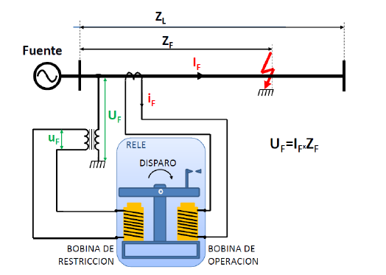
Ilustración 116: Principio básico de protección de distancia. Apuntes de Protecciones en Centrales UTN-FRLP

Ilustración 117: Protección de distancia para dos extremos. Apuntes de Protecciones en Centrales UTN-FRLP

Al relé E1 se lo alimenta con la tensión V_{RE} y con la corriente I_{R}. Ese relé acciona si la relación entre los módulos de esas magnitudes eléctricas es la siguiente:
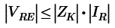

Celdas de Grupos de Tracción

Cada celda estará compuesta por los siguientes aparatos.

- Un Seccionador bajo carga de tres posiciones (conectado-desconectado-tierra) con mecanismo de operación a resorte.
- Un Interruptor de potencia en vacío de 630 A - 20 kA. Mecanismo de operación motorizado para 110 Vcc. Con bobinas de apertura y cierre en 110 Vcc. Con pulsadores de apertura y cierre mecánicos.
- Un indicador capacitivo de tensión de retorno marca Wega.
- 3 Transformadores de corriente para el módulo de protección Eaton

Marca Siemens Modelo 4MC7033-0ME400AA1
Montaje sobre cable pasante de 42mm de Ø
Tipo conjunto trifásico
Corriente térmica nominal 1 s 25 kA
Relación 100/1 A
Prestación 5 VA
Clase 1,FS10

- Un módulo de protección digital Eaton con las protecciones 50; 51; 50N; 51N denominadas así por la norma ANSI C37.2, que actuaran sobre el interruptor que se encuentra en su parte inferior.

50 Relé instantáneo de sobreintensidad y velocidad de aumento de intensidad, funciona con un valor excesivo de la intensidad o con un valor excesivo de la velocidad de aumento de la intensidad, indicando avería en el aparato o circuito que protege. Por su forma de actuación y su curva de disparo de llama de tiempo independiente o tiempo definido, ya que el tiempo de actuación no depende del valor de la corriente.

51 Relé temporizado de sobreintensidad con característica de tiempo inverso o definida, que funciona cuando la intensidad de un circuito sobrepasa un valor dado. Por su forma de actuación y su curva de disparo se llama de tiempo dependiente o tiempo inverso, ya que el tiempo de actuación depende del valor de la corriente. A mayor corriente menor tiempo de actuación.

Protección de la puesta a tierra del punto neutro (ANSI 50N / 51N)
Esta protección está destinada a proteger la impedancia de puesta a tierra en el neutro del transformador, contra sobrecargas térmicas originadas por la circulación de las intensidades de defecto a tierra a través de ella. Si el defecto a tierra persiste porque es de un valor considerado "pequeño" a la hora de regular las protecciones homopolares aguas abajo, hay que tener presente que dicha intensidad sea inferior a la intensidad permanente que puede soportar la impedancia limitadora.

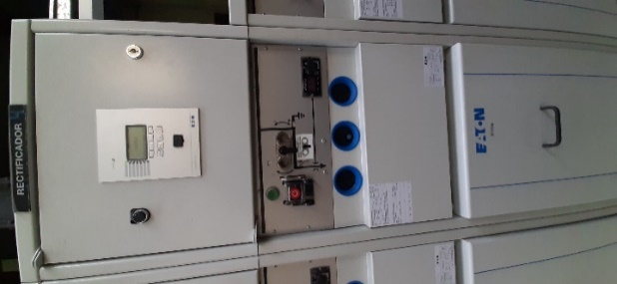  Ilustración 118: Celda de protección. | 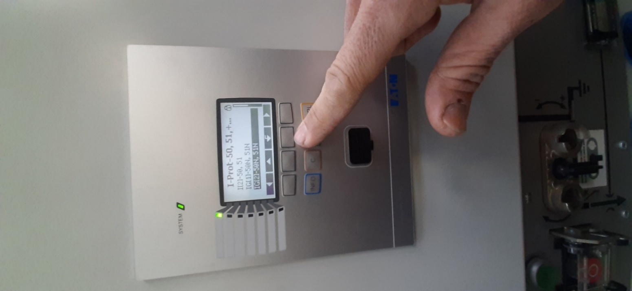  Ilustración 119: Vista del panel de la protección. | 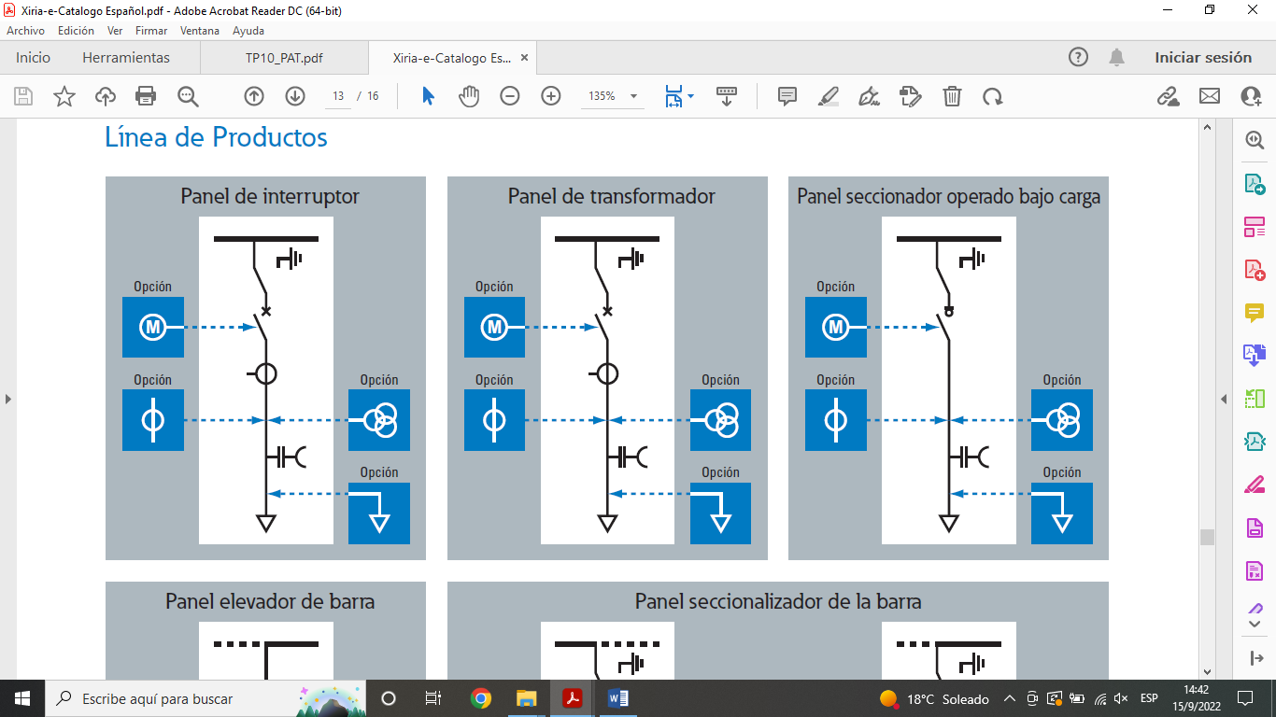  Ilustración 120: conexión interna de interruptor de celda. Catálogo Eaton

Celdas de medición

Estas celdas poseen

- Un voltímetro de hierro móvil formato 96x96 mm Escala 0-24 kV.
- Una llave conmutadora marca Vefben, la cual permitirá medir tensiones de fase y compuesta, teniendo un total de 6 posiciones.
- Transformador de tensión para medición

Marca Siemens
Modelo 4MT 8442-0BB01
Tensión nominal 24 kV 50Hz
Tipo Enchufable
Relación 20 kV/1,73 - 0,11 kV/1,73
Prestación 30 V.A
Clase 1
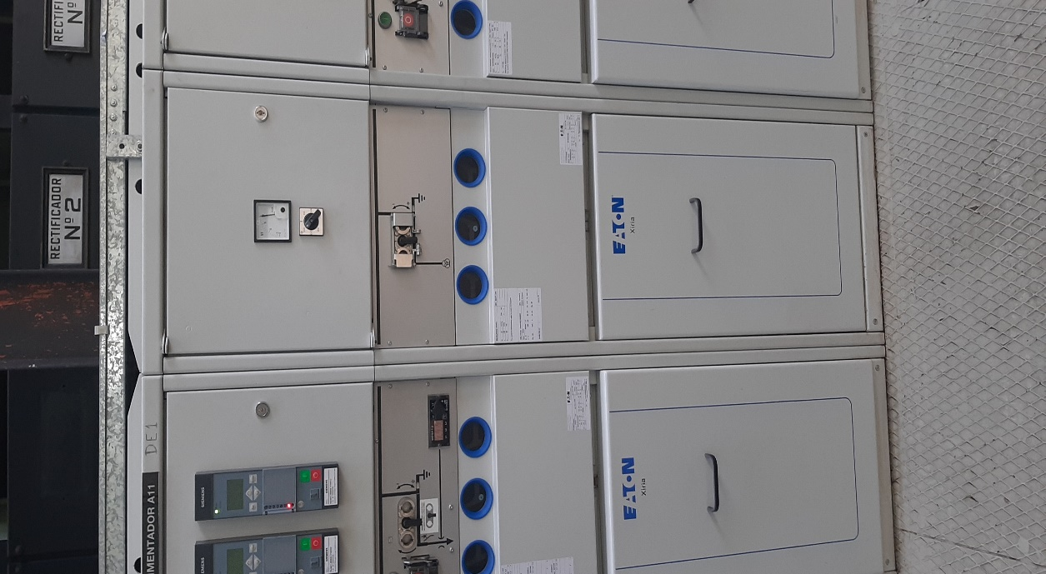  Ilustración 121: Celda de medición. | 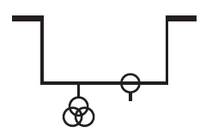  Ilustración 122. Conexión interna de celda de medición. Catálogo Eaton

Celda de Remonte

Esta celda, no cuenta con equipamiento y se utiliza para la subida de los conductores hacia el embarrado para la vinculación con la próxima celda donde se encuentra el interruptor que efectuara el acople entre barras.

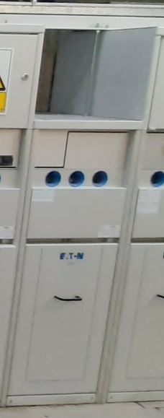  Ilustración 123: Celda de remonte | 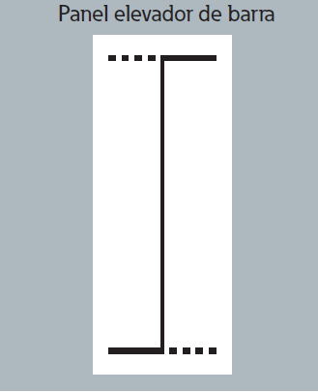  Ilustración 124: Conexión interna celda de remonte. Catálogo Eaton

Celda de Acople

En esta celda contara con un interruptor que vinculara la barra partida, la cual puede recibir alimentación de ambos extremos de la barra, tanto de la estación de atrás para un extremo y de la estación de adelante en el extremo opuesto. La sub barra derecha alimentara el grupo de tracción RT1 y transformador de servicios auxiliares SA1, mientras la sub barra izquierda alimentara el grupo de tracción RT2 y transformador de servicios auxiliares SA2.

- Un seccionador bajo carga de tres posiciones (conectado-desconectado-tierra) con mecanismo de operación a resorte.
- Un interruptor de potencia en vacío de 630 A- 20 kA. Mecanismo de operación motorizado para 110 Vcc. Con bobinas de apertura y cierre en 110 Vcc. Con pulsadores de apertura y cierre mecánicos.
- Un indicador capacitivo de tensión de retorno marca Wega.

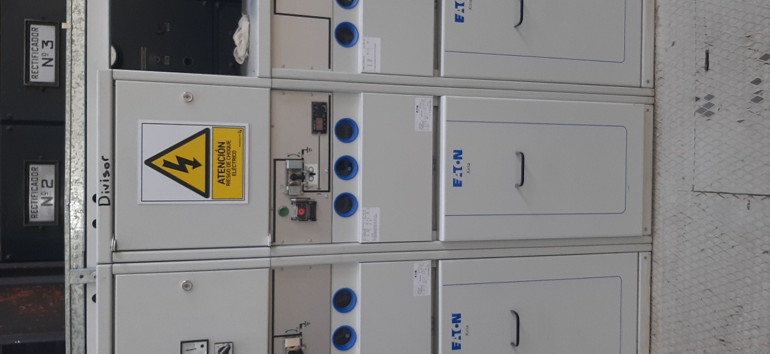  Ilustración 125: Celda de acople. | Ilustración 126: Conexionado interno, celda de acople. Catálogo Eaton

Celdas de Transformador de Servicios Auxiliares

Cada celda estará compuesta por los siguientes aparatos:

- Un Seccionador bajo carga de 3 posiciones (conectado-desconectado-tierra), con mecanismo de acumulación motorizado y 1NA + 1NC por posición.
- Un indicador capacitivo de tensión de retorno marca Wega.
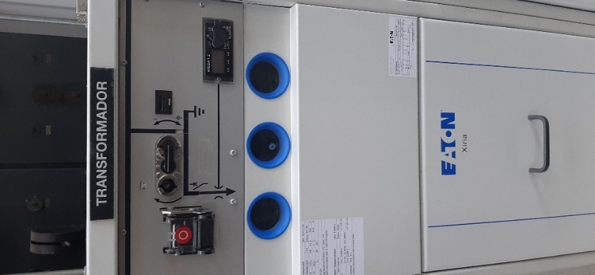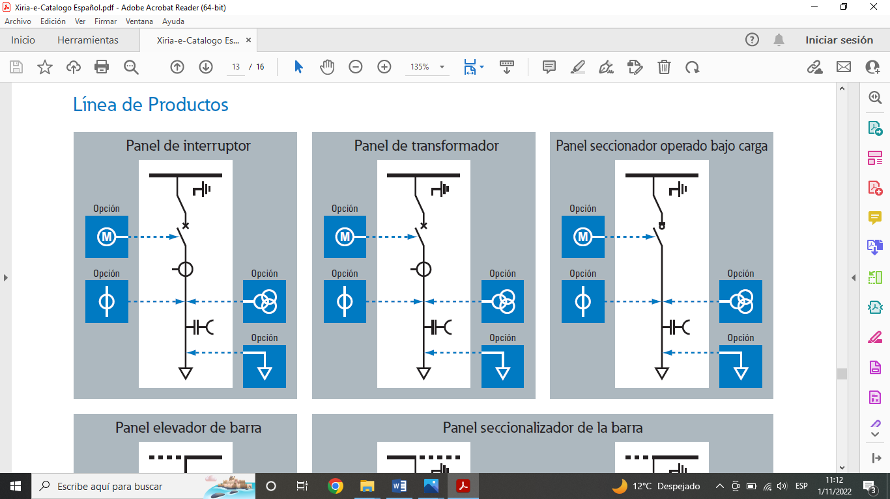
Ilustración 127: Celda de seccionador bajo carga. Catálogo Eaton

Ilustración 128: Conexión interna de Seccionador bajo carga. Catálogo Eaton

Datos técnicos del Seccionador Operado bajo Carga
Tensión de diseño | 24 kV
Frecuencia nominal | 50 Hz
Tensión de prueba de frecuencia industrial | 50 kV
Tensión soportada de impulso | 125 kV
Corriente nominal | 630 A
Corriente nominal de interrupción activa | 630 A
Capacidad de cortocircuito | 20 kA – 1 s / 3 s
Tabla 32: Datos técnicos del seccionador de bajo carga Eaton. Catálogo de celdas Eaton Xiria E.

CAPITULO 14

Puesta a Tierra de la Subestación de Tracción

En la subestación se instalará una malla de cobre, complementada por jabalinas, que actuaran como toma de tierra conforme a las prescripciones de las Normas IRAM 2281- 3, IEC 61936 e IEEE80 y, IEEE81.

Dichas tomas se dimensionan cuidando de mantener las tensiones de paso y de contacto bajo los límites prescriptos.

Las uniones de las jabalinas entre sí y a los conductores de conexión a los aparatos y estructuras serán hechas con soldadura fuerte o del tipo cuproaluminotermica, asegurando un contacto eléctrico eficaz y permanente, excluyéndose las piezas abulonadas.

Estará constituida por un conductor de cobre duro, desnudo, enterrado a 0,8 m por debajo del terreno en el área de toda la subestación y unido con cables transversales

El sistema de puesta a tierra, debe de proteger a las personas contra tensiones de contacto excesivas. Además, de brindar un camino seguro para la circulación de corrientes de falla hacia el suelo, de los sistemas de alta y media tensión, como así también, descargas atmosféricas. Para ello, todas las piezas metálicas de los aparatos, equipos, edificaciones, cerco perimetral y todo lo que no pertenezcan al circuito operativo, pero que puedan entrar en contacto en casos de defecto con piezas sometidas a tensión, deben conectarse a través de cables a una malla de puesta a tierra.

Objetivos

- Garantizar la seguridad de las personas
- Garantizar la protección de las instalaciones
- Mejorar la calidad del servicio
- Establecer un potencial de referencia

La función del sistema de puesta a tierra es doble:

- Proporcionar un camino de impedancia baja, de regreso a la fuente de energía, de modo que, ante una falla a tierra de un conductor activo, la corriente circule por un camino que permita operar al dispositivo de protección del circuito.
- Limitar a un valor seguro la elevación de potencial en todas las estructuras metálicas a las cuales tienen normalmente acceso personas y animales, bajo condiciones normales y anormales. La interconexión de todas las estructuras metálicas expuestas, previene la posibilidad de una diferencia de potencial peligrosa que aparezca entre contactos metálicos adyacentes, en condiciones normales o de falla.

Clases de conexiones o puestas a tierra

a) Conexión o puesta a tierra: es la unión conductora, por medio de una instalación de tierra, entre las partes conductoras que se ponen a tierra y el suelo.
b) Conexión o puesta tierra de protección: es la conexión directa a tierra de una parte conductora del elemento de servicio o instalación no perteneciente al circuito de corriente, a fin de proteger las personas contra tensiones de contacto o de paso elevadas.
c) Conexión o puesta a tierra de servicio: Es la conexión a tierra de una parte de la instalación, perteneciente al circuito de servicio (el punto neutro o el punto estrella), en cualquier lugar de una red de líneas.

Estas pueden ser:

• Directa: Cuando no contiene ninguna otra resistencia además de la resistencia de puesta a tierra.
• Indirecta: Cuando se realiza a través de resistencias adicionales, óhmicas, inductivas o capacitivas.

Definición de tensión de paso y de contacto

Tensión de paso:

Es la diferencia de potencial entre dos puntos de un terreno, que pueden ser tocados simultáneamente con los pies, por una persona que recorre una distancia de 1 m. sin tocar ningún objeto conectado a tierra.

Ilustración 129: Representación de tensión de paso.IEEE80

Tensión de contacto:

Es la diferencia de potencial entre un punto en la superficie del terreno y cualquier otro punto de la estructura, que pueda ser tocado simultáneamente por una persona.
Ilustración 130: Representación de la tensión de contacto. IEEE80
Procedimiento para el cálculo

El procedimiento a utilizar será el que describe la Norma IEEE 80, el cual consta de 12 pasos, detallados a continuación:

1) Se proporcionan los datos del terreno de la estación en estudio. Estos son: Las dimensiones del terreno que cubrirá la Malla de PAT y la Resistividad del suelo (considerando que se comporta como homogéneo).

2) Se determina el tamaño del conductor de la malla con la corriente de falla máxima esperada para un tiempo de despeje máximo posible “tc” (Incluyendo el respaldo).

4) El diseño preliminar debe incluir un anillo conductor que abarque toda el área de la malla de PAT, más los conductores adecuados de cruce, con el fin de proporcionar el acceso conveniente de las bajadas a tierra de los equipos. Los estimativos iniciales del espaciamiento de conductores y la localización de las jabalinas de tierra deben estar basados en la corriente Ig y el área que está siendo aterrizada.

5) Se efectúa el cálculo preliminar de la resistencia del sistema de PAT.

6) Se determina la máxima corriente “Ig” a disipar por la malla.

7) Se calcula el gradiente de potencial que alcanza la malla ante una falla (GPR). En caso de que éste resulte inferior a la máxima tensión de contacto admisible (paso 3) no serán necesarios más cálculos ya que verificaría el sistema de PAT. Solo faltaría agregar los “chicotes” que conectan las estructuras de los equipos con la malla.

8) En caso de que no se cumpla lo dicho en el paso anterior, se deben calcular las tensiones contacto y de paso máximas que se encuentran presentes en la estación.

9) Si la tensión de malla (E_{M}) se encuentra por debajo del valor admisible, se requiere completar el diseño. En caso contrario, el diseño preliminar deberá ser modificado. (Ver paso 11).

10) Si la tensión de malla y de paso se encuentran por debajo de los valores admisibles, se considera que el diseño está completo, sólo restará hacer algunas modificaciones para proporcionar el acceso a las bajadas de los equipos. En caso contrario, el diseño preliminar debe ser modificado.

11) Si se exceden las tensiones tolerables de contacto y de paso, es necesario una revisión del diseño de la malla. Estas revisiones pueden incluir espaciamientos de conductores más pequeños, jabalinas adicionales, etc. Esto dependerá de cuál sea la mejor solución técnico-económica para cada caso.

12) Luego de obtener valores de tensiones de contacto y de paso inferiores a los admisibles se procede a determinar los “chicotes” que serán necesarios para vincular las estructuras de los equipos con la Malla de PAT. También se deberán instalar jabalinas profundas en la base de los Descargadores y Transformadores (Neutro).

Toma de tierra

Se instalará una malla de puesta a tierra, enterrada a una profundidad tal que, formando cuadrículas, no se superen las tensiones de paso y contacto.

La sección de la malla será establecida en base al nivel de cortocircuito que resulte del cálculo de cortocircuito.

El cable de tierra mencionado será de cobre. Las uniones de la malla se las efectuará por medio de soldadura tipo Cadwell. El tramo de vinculación entre la malla y el elemento a poner a tierra se efectuará protegido con caño plástico.

La conexión entre el cable de tierra y la jabalina se efectuará mediante abrazadera o brida. La resistencia máxima de puesta a tierra no superará el valor de 1 Ohm.

Todas las partes metálicas de tableros y armarios a instalar se pondrán a tierra uniéndose a la malla citada.

En el interior de la subestación se instalarán en todo el perímetro interno, una planchuela colectora de cobre de 300 mm² (30 x 10) fijada a la estructura del edificio y a una altura del nivel del piso de 0,35 m. Dicha planchuela será conectada a las tomas de tierra a través de cables desnudos de 185 mm² instalados en forma subterránea y protegidos con cañerías de PVC.

Desde la planchuela se efectuarán las interconexiones para la puesta a tierra del equipamiento eléctrico.

Se describe esta serie de pasos se resume en el siguiente diagrama de flujo
Ilustración 131: Diagrama de flujo para el diseño de la puesta a tierra. IEEE80

Dimensiones del terreno

Las dimensiones del terreno de la Subestación, contemplando 1 m de cada lado con el fin de proteger a las personas que circulen por las cercanías de la misma es de: 23 x 11 m. Por lo que el área en metros cuadrados es igual a: A = 253 m²

Dimensiones de la malla

Se determina el tamaño del conductor de la malla con la corriente de falla máxima esperada para un tiempo de despeje máximo posible “tc” (Incluyendo el respaldo).

- Corriente de falla a tierra monofásica Icco = 6 kA
- Temperatura de fusión Tm= 1084°C
- Temperatura de referencia para las constantes del material Tr= 20°C
- Coeficiente térmico de resistividad a la temperatura de referencia ρ= 1,78 µΩ.cm
- Resistividad del conductor a tierra a la temperatura de referencia rα= 0,00381°C⁻¹
- Tiempo de actuación del dispositivo de protección tc= 0,4 s
- La temperatura ambiente Ta= 40°C
- Capacidad térmica por unidad de volumen ……………..C_{termica}= 3,42J/cm³.°C

Cálculo de la sección del conductor

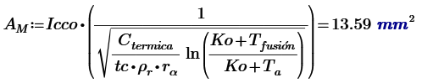

Para poder determinar la sección mínima, precisamos especificaciones de los conductores. Para ello la norma nos provee de la siguiente tabla.

Adoptamos un conductor de cobre con alma de acero

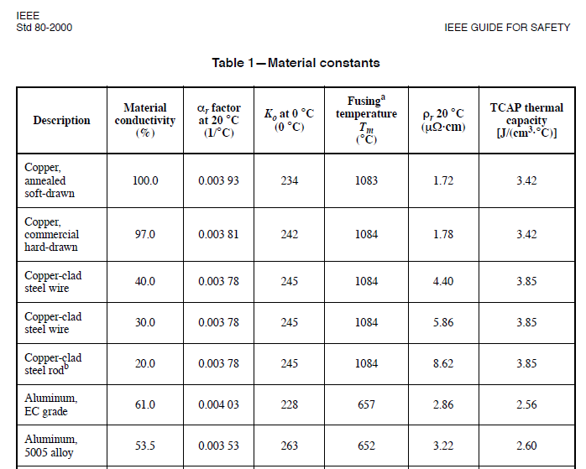
Tabla 33: Tabla de características de los materiales. Norma IEEE 80.

El dimensionado del mallado de PAT se sobredimensiona para garantizar la durabilidad ante la corrosión, con un conductor de cobre de sección nominal 50 mm², diámetro nominal 9 mm; obtenido del catálogo de la Fábrica Argentina de Conductores Bimetálicos S.A.

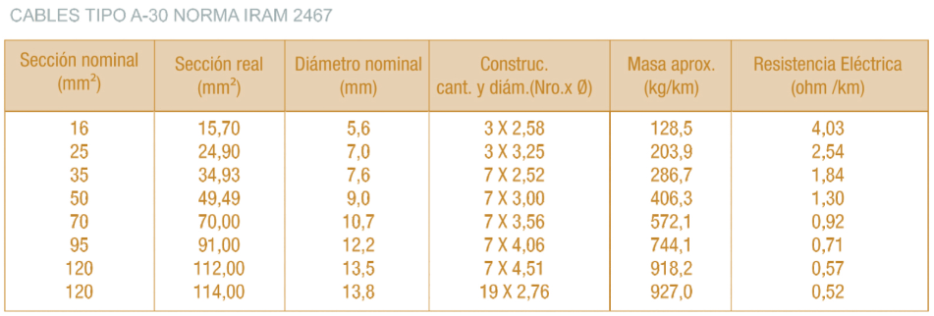
Tabla 34: Características técnicas de cable según norma IRAM 2467. Catalogo Conductores Bimetálicos S.A.

Se adopta una resistividad del terreno de ρ = 50 [Ω x m] correspondiente a un terreno del tipo arcilloso propio de la Provincia de Buenos Aires.

Tabla 35: Características de resistividad para distintos tipos de suelo. http://eschoform.educarex.es/useruploads/r/c/886/scorm_imported/35345345219314826611/media/nuevos_archivos/Medidas_de_resistividad.pdf

Tensión de paso

El límite tolerable por un cuerpo de 50 kg de peso corporal.
Corriente tolerable en función del tiempo por el cuerpo, el cual se calcula como:

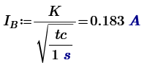
Tc: Duración de la falla (según curva de actuación de la protección del interruptor de la celda de MT, aguas arriba del transformador). ts=0,5 s.

K: coeficiente que tiene en cuenta la energía de choque SB, que puede sobrevivir un 99,5 % de personas de aproximadamente 50 kg (110 lb) resulta en un valor de SB de 0,0135, resultando K₅₀ de un valor de 0,116.

Factor de capa superficial

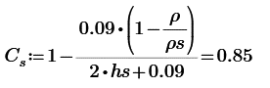

Donde:
- Resistividad del terreno ρ= 50 Ωm,
- Resistividad de la capa superficial ρ _{s} = 2000 Ωm (Valor obtenido por tabla según características del suelo).
- Espesor de la capa superficial, tomamos un espesor de hs = 0,25 m.

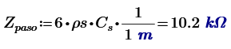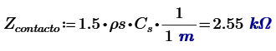

Criterio de tensiones de contacto y de paso

Criterio de tensiones de contacto y de paso La seguridad de una persona depende de la prevención de cantidades críticas de energía de choque absorbidas por el cuerpo humano, antes de que la falla sea despejada y el sistema desenergizado. Los voltajes máximos tolerables por un cuerpo humano de 50 kg y 70 kg de peso corporal, durante un circuito accidental no debe exceder los siguientes límites.

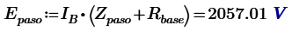

Diseño de la malla de puesta a tierra

- Ancho de la malla Lx = 11 m
- Largo de la malla Ly= 23 m
- Profundidad de la malla h´= 0,8 m
- Separación entre conductores d= 3 m
- Cantidad de jabalinas Nj= 8
- Largo de la jabalina Lj= 3m
L _{X}= 23m

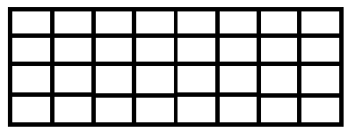
L_{Y} = 11m

Ilustración 132: Esquema de malla de puesta a tierra.

Procedemos ahora a hacer los cálculos correspondientes a la malla planteada.

Las jabalinas serán de cobre con alma de acero lisas denominación L1430-250 de FABRICA ARGENTINA DE CONDUCTORES BIMETÁLICOS S.A, diámetro 1/2” y 3000 mm de largo.

- Cantidad de conductores a lo largo:

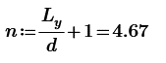
- Cantidad de conductores a lo ancho:

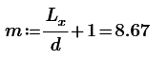
- Longitud total del conductor de malla:

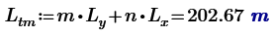
- Longitud aportada por las jabalinas:

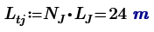
- Longitud total del conjunto:

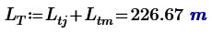
- Área de la malla:

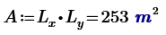
- Longitud del perímetro de la malla:
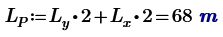

Evaluación de la resistencia de la puesta a tierra

Un buen sistema de puesta a tierra proporciona una resistencia baja a una tierra remota, con el fin de minimizar el Margen de Potencial de Tierra GPR.

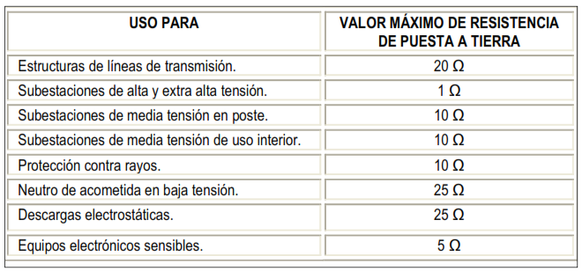
Tabla 36: Detalle de máxima resistividad a considerar según la instalación.

El siguiente conjunto de ecuaciones (Ecuaciones de Schwarz), permite determinar la resistencia de un sistema de puesta a tierra (Rg) en un suelo homogéneo que consta de una malla horizontal con electrodos verticales.

Donde:
- R₁: Resistencia de red de malla.
- R₂: Resistencia de todas las jabalinas.
- R_{m}: Resistencia mutua entre grupo de conductores y grupo de jabalinas.

Resistencia de red de malla

Resistividad del terreno ρ =50 m⋅Ω
Diámetro del conductor de la malla dc =0.009 m
Profundidad de la malla h=0.8 m
h' factor
Área de la malla de puesta a tierra A= 253 m²
Siendo X la relación entre la longitud y el ancho X= 2,09

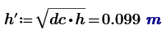

Se definen los valores K₁ y K₂ constantes de la geometría de la red

Ilustración 133: valores de k1 y K2 según la geometría .IEEE80

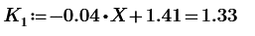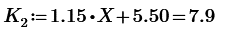

Resistencia de red de malla

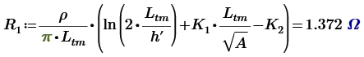

Resistencia a tierra de todas las jabalinas

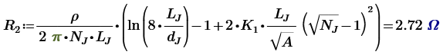

Resistencia mutua entre grupo de conductores y grupo de jabalinas.

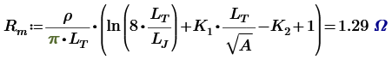

Finalmente obtenemos RG

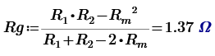

El valor es menor al valor máximo dado por norma, por lo tanto, estamos dentro de los límites permitidos

Calculo de la tensión máxima de malla

Este valor de tensión se obtiene como producto del factor geométrico de espaciamiento de la malla Km, un factor de corrección Ki, la resistividad del terreno ρ y la corriente máxima por unidad de longitud (Ig / Lm).

D: Separación entre conductores D= 3 m
h: Profundidad de la malla h= 0,8 m
d: diámetro del conductor de la malla d= 0,009 m
Kii y Kh: factores de ponderación correctiva Ki=1
n: factor geométrico compuesto de los factores na, nb, nc y nd

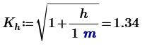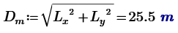

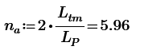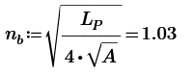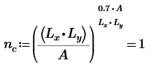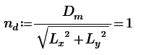

Número efectivo de conductores paralelos de una malla rectangular equivalente

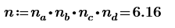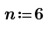

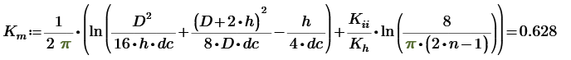

Factor de irregularidad Ki

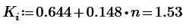

Longitud efectiva enterrada Lm

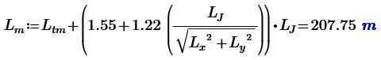

Cálculo de la corriente máxima a disipar por la malla

Corriente máxima por disipar la malla Ig, es el valor máximo de diseño de la corriente de falla a tierra que fluye a través de la malla de la subestación hasta la tierra circundante.
Df es el factor de decremento para tener en cuenta la componente de CC, que depende del tiempo de apertura de falla. En nuestro caso tenemos tc=0,5 s (lado MT), equivale a 25 ciclos, por lo que según los valores recomendados por la norma se adopta Df=1,10.

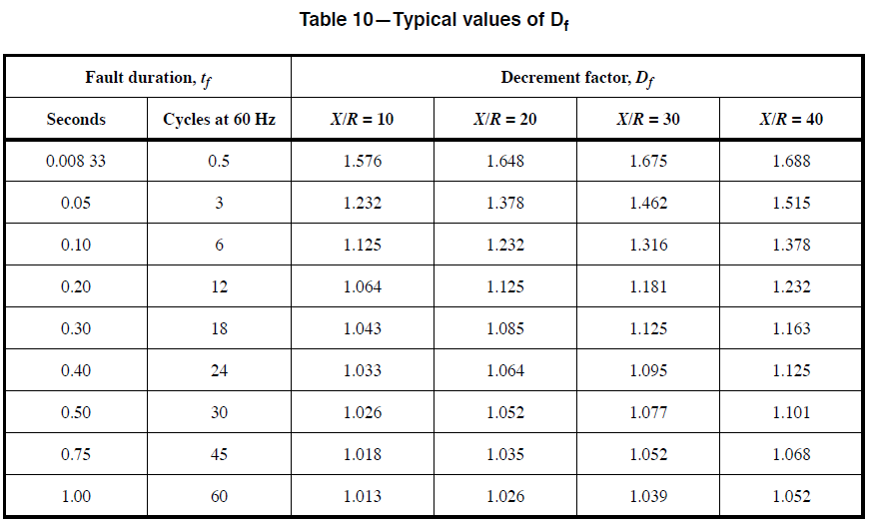
Tabla 37: Factor de decremento de CC. IEEE 80

Corriente de falla asimétrica

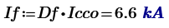

En la siguiente tabla se muestran las impedancias equivalentes de cables de guardia de líneas de transmisión y de neutros de alimentadores de distribución, para una contribución remota del 100% con X líneas de transmisión e Y alimentadores de distribución. En nuestro caso contamos con alimentadores subterráneos, y no con líneas de transmisión. Por lo que tampoco tendremos hilos de guardia. Pero adoptaremos la peor condición para dos alimentadores, es la impedancia de mayor módulo la cual nos da un Sf mayor.

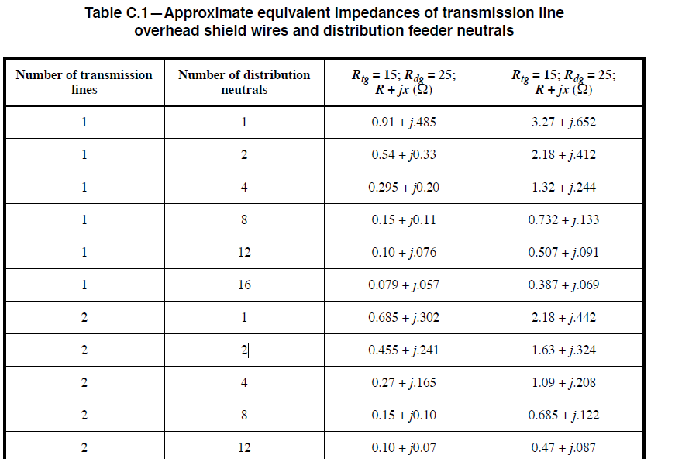
Tabla 38: Impedancia equivalente para cables. IEEE 80

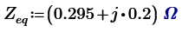

Este factor consiste en derivar una representación equivalente de los cables de guardia, neutros, etc. Es decir, conectarlos a la malla de la subestación y luego resolver el equivalente para determinar que fracción de la corriente total de falla fluye entre la malla y la tierra circundante, y que fracción fluye a través de los cables de guarda o neutros, hacia las tierras de pie de torres que entran y sacan líneas de la subestación. Se calcula aplicando la siguiente fórmula:

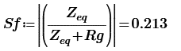

Finalmente, la Corriente máxima será

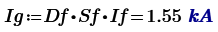

Finalmente, la tensión de malla es

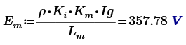

Longitud efectiva de conductor enterrado Ls:

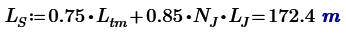

Factor Geométrico Ks

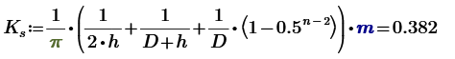

Calculo de la Tensión de Paso

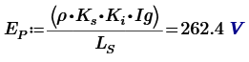

Calculo del gradiente de potencial



Como se puede observar, se verifica estar por debajo de los valores admisibles calculados anteriormente:

Siendo E paso = 2057,01 V
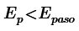
Siendo E contacto = 651,81 V
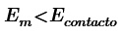

Pararrayos

El objetivo de un sistema de protección contra descargas atmosféricas como el pararrayos no es controlar el fenómeno natural, sino que se trata de encausarlo de forma segura hacia los sistemas de puesta a tierra diseñados e instalados para este fin.

A continuación, desarrollaremos el cálculo del Sistema de protección contra descargas atmosféricas basado íntegramente en la norma IRAM-2184-1.

La estructura a proteger presenta las siguientes dimensiones:

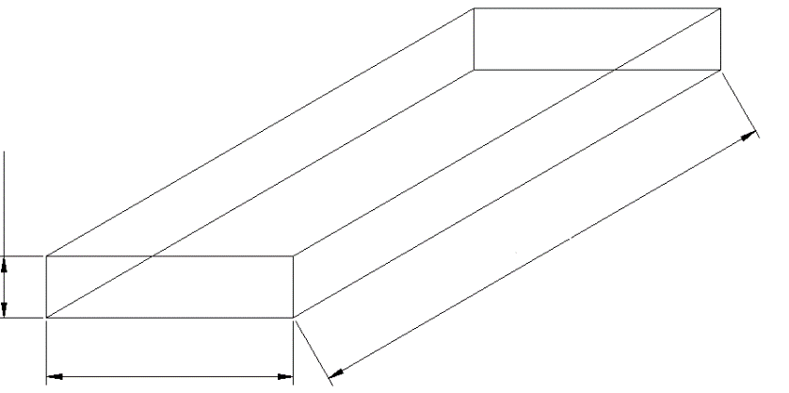
a =9m
h =5m
b=21m

Ilustración 134: Dimensiones de la estructura de la subestación.

Clasificación de la estructura

Las estructuras pueden clasificarse de acuerdo con los efectos resultantes de los impactos de rayos que puedan ponerlas en peligro, al contenido de éstas y a sus alrededores.

Dentro de la clasificación, se encuentran las estructuras con daño confinado (estructuras con peligro circunscripto a ellas). Son estructuras cuyos materiales de construcción, su contenido o sus ocupantes, hacen que el volumen total de la estructura sea vulnerable a los efectos peligrosos de los rayos.

Dentro de esta clasificación, se encuentran las telecomunicaciones, las centrales eléctricas y las industrias con riesgo de incendio.

Los efectos que puede producir la caída de una descarga atmosférica en estas estructuras son las siguientes:

• Pérdidas inaceptables de servicios públicos.
• Peligros consiguientes en los alrededores inmediatos provocados por incendio, etc.

Parámetros de las descargas atmosféricas en Argentina:
Los parámetros del rayo se obtienen a partir de mediciones tomadas desde objetos altos, y estos están directamente relacionado con los niveles de protección.

En nuestro caso, los parámetros del rayo deberán determinarse a partir de mediciones. La densidad del rayo a tierra expresada en términos de impactos a tierra por kilómetro cuadrado y por año.

Como no contamos con la densidad de impactos a tierra de los rayos, deberemos estimarla.

Donde Td es la cantidad de días de tormentas eléctricas por año obtenida a partir de mapas isoceráunicos. Para conocer el valor de Td, tomamos el valor característico referido a la zona en donde se encontrarán nuestras subestaciones, en la ciudad de Buenos Aires y alrededores.

En el siguiente mapa, puede verse la actividad eléctrica atmosférica a lo largo de nuestro país.

Ilustración 135:Norma IRAM 2184-1.

Puede verse que Td varía entre 40 y 60. Tomaremos el caso más desfavorable.
Por lo que la densidad del rayo será:
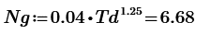

Niveles de protección para el sistema de protección contra rayos

El propósito de elegir un nivel de protección es reducir de daños por rayos directos en una estructura o en un volumen a proteger, por debajo del nivel máximo tolerable.

La elección del nivel de protección adecuado de los SPRC puede basarse en la frecuencia esperada Nd de rayos directos en la estructura a proteger y en la frecuencia anual aceptada Nc de los rayos.

Frecuencia esperada de rayos directos en una estructura
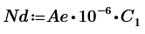

Siendo:
Ng: Densidad anual promedio de rayos a tierra, en rayos por kilómetro cuadrado y por año.
Ae: Área colectora equivalente de una estructura, siendo ésta el área de superficie del suelo con la misma frecuencia anual de rayos directos que la estructura.
C₁: Coeficiente ambiental que rodea la estructura.

Tabla 39: Determinación de coeficiente C1. IRAM 2184-1.

Tomamos un factor C₁ de 0,5.
Antes de obtener la frecuencia de rayos directos en una estructura.

Ae=a.b+6.h.(a+b)+9.𝜋.h ²

Siendo:
- Ancho a= 9 m
- Largo b= 21 m
- Alto h= 5 m

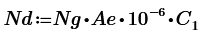
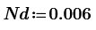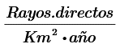

Frecuencia de rayo aceptada por el edificio

Los valores de Nc se estiman a través del análisis del riesgo de daños teniendo en cuenta los criterios apropiados, tales como:

- El tipo de construcción de la estructura.
- El contenido de la estructura.
- La ocupación de la estructura.
- Las consecuencias sobre el entorno.

Donde C es un factor que tiene en cuenta el producto de distintos factores del edificio.

C= C₂. C₃ . C_{4 .}C₅

Donde:
C₂: Estructura del techo. Tomamos como valor 1

Tabla 40: Determinación de C2. IRAM 2184-1.

C₃: Contenido de la estructura. Tomaremos 2 como el valor del coeficiente.

Tabla 41: Determinación de C3. IRAM 2184-1.

C₄: Ocupación de la estructura. Tomamos como valor 1

Tabla 42: Determinación de C4. IRAM 2184-1.

C₅: Consecuencias de un impacto de rayo sobre el entorno. Para este coeficiente, tomamos un valor igual a 5, ya que el edificio consta de una necesidad de continuidad de servicio.

Tabla 43: Determinación de C5. IRAM 2184-1.

Obtenidos los coeficientes, calculamos el coeficiente C.

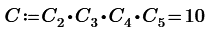

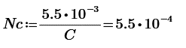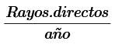

Evaluación de la necesidad de un sistema de SPCR

Para determinar si las subestaciones de tracción necesitan de un sistema de protección contra rayos, se deberá comparar la frecuencia esperada de rayos directos en una estructura Nd y Frecuencia de rayo aceptada por el edificio Nc.

Si Nd ≤ Nc, la estructura no necesita protección.
Si Nd ≥ Nc, la estructura necesita protección.

En nuestro caso:

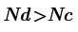
Por lo que, nuestra estructura necesita protección.

Efectividad del sistema de protección contra rayos

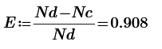

Nivel de protección

Seleccionaremos el nivel de protección, de acuerdo con la siguiente tabla, ubicada en la norma IRAM 2184-1.

Tabla 44: Nivel de protección estandarizados, según norma IRAM 2184-1.

De acuerdo con lo calculado anteriormente, adoptaremos un nivel de protección 1.

Para el diseño del sistema de protección contra rayos, tomaremos como referencia la norma IEC 62.305.

La norma detalla los tipos de sistemas de captación de aire que se utilicen deberán cumplir los requisitos de posicionamiento. Destaca que los componentes de la toma de aire deben instalarse en esquinas, puntos expuestos y bordes de la estructura.

Los tres métodos básicos recomendados para determinar la posición de los sistemas de captación son:

- El método de la esfera rodante, utilizable en todos los casos y para cualquier tipo de infraestructura a proteger.
- El método del ángulo protector, el más intuitivo y sencillo de calcular, pero limitado a edificios de grandes alturas.
- El método de la malla, utilizado para proteger edificios con techos planos.

En nuestro caso, optaremos por desarrollar el método de la esfera rodante.

Método de la esfera rodante

Dado que las descargas atmosféricas pueden aproximarse desde cualquier dirección hacia el objeto a ser impactado, el ángulo de aproximación puede simularse por medio de una esfera imaginaria alrededor y sobre el objeto a ser impactado por la descarga. Si la esfera toca el volumen a protegerse, entonces dicho volumen necesita protección. En caso contrario, el volumen estará protegido.

Como el radio de la esfera y la distancia de impacto están relacionados con la corriente del rayo, estas suposiciones permiten concluir que el rayo no impactará una estructura protegida si su distancia de impacto es mayor que el radio de la esfera.

Para un valor típico de corriente pico de 10 kA, la distancia de impacto es aproximadamente 45 m.

El radio de la esfera rodante debe ser equivalente a la longitud del último paso de la descarga para un valor pico de corriente del rayo.

Aplicando este método, es posible determinar el posicionamiento del sistema de captación.

El Radio de la esfera depende del nivel de protección. El cual está relacionado con el valor de cresta de la corriente del rayo que impacta en la estructura.

Nivel de protección | Mínima corriente presunta del rayo de retorno | Eficiencia de la protección | Método de la esfera.  Radio de la esfera
1 | 3kAc | 99% | 20m
2 | 8kAc | 97% | 30m
3 | 10kAc | 91% | 45m
4 | 16kAc | 84% | 60m
Tabla 45: Nivel de protección según el método de la esfera. IRAM 2184-1.

Por contar con un nivel de protección 2, el radio de nuestra esfera será de R = 30m, con una mínima corriente pico del rayo de I = 8 kA.

Una vez seleccionado el radio de la esfera rodante, se aplica el método geométrico que consiste en rodar la esfera, sobre la estructura a proteger en tres dimensiones.

Se consideran como protegidos aquellos puntos que se encuentran en la zona definida por las superficies de la esfera y la superficie exterior de dicha estructura. Los puntos en que la esfera toca a las diferentes partes de la estructura y el suelo son susceptibles de ser alcanzadas por las descargas.

Alturas de las puntas captadoras

El posicionamiento de los terminales de captación debe realizarse de manera tal que la esfera rodante escogida por el nivel de protección nunca toque ninguna parte de la estructura.

Antes de poder calcular la altura de las puntas captadoras, primero debemos tener el valor de la distancia de penetración de la esfera rodante.

Donde:
Radio de la circunferencia R= 30 m
Distancia máxima entre dos conductores paralelos d = 18 m

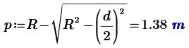

“p” es la altura mínima del sistema de pararrayos con respecto al edificio.

Las puntas captadoras o franklin serán de la marca Ingesco modelo Cu 1000-16, con una longitud igual a 1m.

Tabla 46: Dimensión de punta captadora, marca Ingesco.

La punta captadora estará conectada a una estructura soporte junto con un mástil, también de la marca Ingesco, de una longitud de 1m.

El conjunto soporte-punta cuenta con una longitud final de 2m.

Disposición de las puntas

La disposición de las puntas, junto con el método grafico de las esferas, se presenta a continuación.

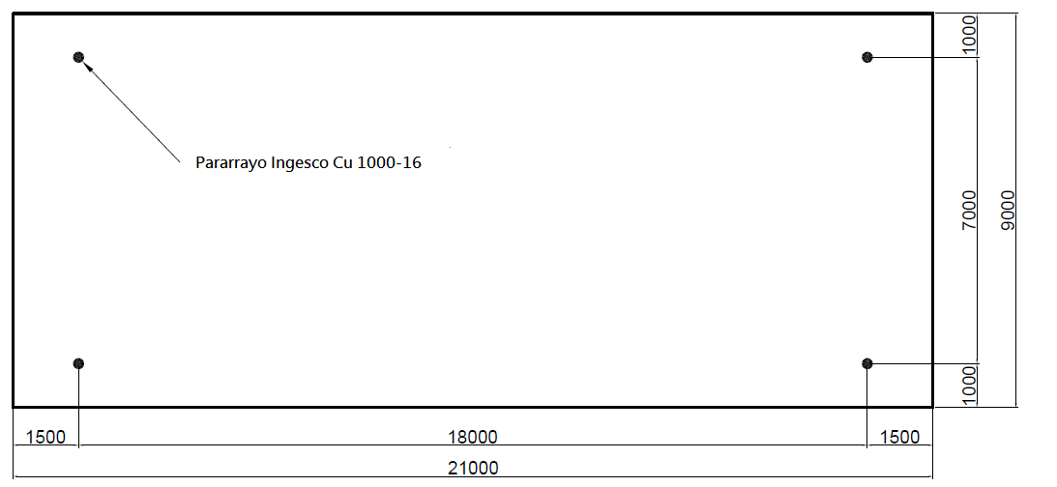
Ilustración 136: Vista superior de planta

Método de la esfera giratoria: vista lateral

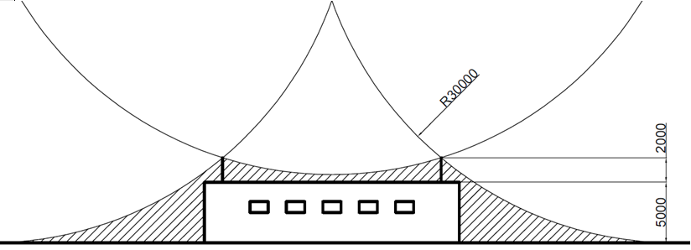
Ilustración 137: Detalle del método de las esferas, en vista lateral de la subestación.

Método de la esfera giratoria: vista frontal

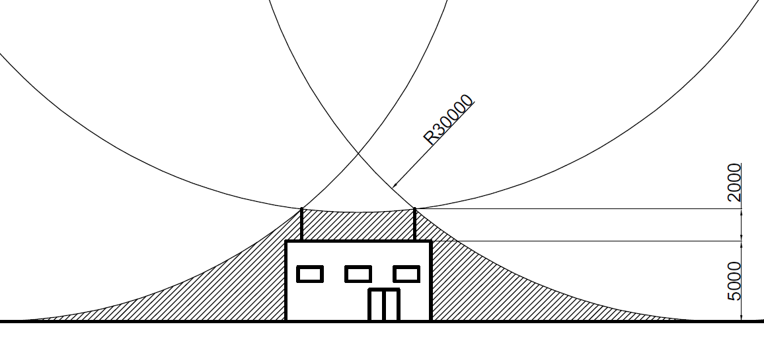
Ilustración 138: Detalle del método de las esferas, en vista frontal de la subestación.

Colocaremos un total de 4 pararrayos ubicados en las esquinas del edificio.

Circuito de Retorno

Las características generales de los sistemas de retorno y tierra, que enunciamos fueron extraídas de la norma UNE EN 50.122.

En los sistemas de tracción eléctrica ferroviaria se utilizan los rieles de rodadura como conductores para cerrar el circuito eléctrico de tracción entre el sistema de alimentación (catenaria, tercer riel, etc.), y la subestación que alimente el tramo donde se encuentra la unidad tractiva o locomotora. Por ello, los rieles, desde el punto de vista eléctrico son considerados como conductores, y como todos deben garantizar la sección mínima para la intensidad máxima, incluyendo la de cortocircuito.

El circuito negativo o de retorno de corriente continua es el encargado de retornar la corriente consumida por el tren a la subestación eléctrica de tracción. La corriente que es tomada por los patines de contacto tren y consumida por los motores eléctricos de tracción, el camino de retorno seguido hasta la subestación se forma a través de diferentes partes:

- Los cables que unen el negativo al bogie luego este a su vez por las puntas de eje se vincula al eje de llantas.
- Los rieles de la vía, conectado al circuito a través de las llantas de rodadura cerrando por el riel con la subestación.

Cabe destacar que la conexión realizada entre las subestaciones eléctricas de tracción es diferente dependiendo del sistema de corriente que se esté considerando. Así que en un sistema de corriente continua las subestaciones eléctricas siempre se conectan en paralelo, de forma que un tren que se encuentre situado entre dos de ellas recibirá la corriente de alimentación de una y otra, siendo las corrientes recibidas inversamente proporcionales a las distancias que hay a cada una de las subestaciones.

Toda la corriente que sale de la subestación, pasa por la línea de contacto, los motores del tren, y tiene que regresar de nuevo a la subestación de donde salió. La mayor parte de esta corriente circulará en su camino de vuelta a través de los rieles, pero sin embargo hay una parte que regresa por cualquier circuito metálico que exista con un cierto paralelismo a la vía, así como por la propia tierra. A éste tipo de corrientes se le denomina corrientes vagabundas.

La resistencia entre los rieles y tierra es finita, los rieles presentan una resistencia longitudinal, razón por la cual una porción de la corriente de retorno fluye a través de tierra hacia el sistema de tierra de la subestación. La tierra se considera como un terreno conductor donde el potencial eléctrico por convención es cero.

El circuito de retorno incluye a todos los conductores que forman el camino a la corriente de retorno durante la operación y en caso de fallas. Estos conductores incluyen a parte de los rieles de vía a los conductores de retorno, tuberías, pantallas de cables, sistema de tierra de la vía formada por electrodos y cualquier otra estructura metálica que corra a lo largo de la vía.

Las estructuras de acero de obras civiles u obras de arte que se conectan al sistema de tierra se designan como estructuras aterrizadas.

En los rieles de vía pueden llegar a fluir corrientes del orden de los miles de amperes y pueden provocar tensiones accesibles durante la operación normal del sistema de electrificación.

Se define como tensión accesible, aquella que se presenta en el riel durante operación normal en un periodo largo de tiempo desde 0.5 hasta 300 segundos y periodos más prolongados que pueden ser puenteados por el ser humano poniendo en riesgo la integridad de éste.

Sistemas de corriente alterna

Existen diferencias entre los sistemas de tierra para sistemas eléctricos ferroviarios en AC y DC.

En sistemas de corriente alterna el potencial de riel a tierra se reduce conectándolo a otros elementos metálicos, eliminando así la posibilidad de potenciales que atenten contra las personas.

Pero en sistemas de corriente directa no se conoce el término de sistema de tierra para el servicio de las corrientes de retorno, ya que por su naturaleza corrosiva siempre se evita que exista corrientes de fuga del riel a tierra, esto se controla con dispositivos interruptores que limitan un nivel de potencial de riel, conectando el riel a tierra en caso de que se sobrepase un límite determinado.

Sistemas de corriente continua

En los sistemas de tracción de corriente continua, tanto ferroviaria como tranviaria, el negativo del rectificador se conecta a los rieles, debiendo estar estos a lo largo del trayecto aislados de tierra.

El cable de tierra no se debe considerar como retorno de tracción ni debe de estar unido directamente a los rieles. Se pretende de esta forma que las corrientes de tracción no pasen de los rieles al cable de tierra y por tanto a tierra, con objeto de evitar o disminuir en la medida de lo posible las corrientes vagabundas.

Con respecto a la conexión en la subestación de tracción del negativo de tracción, así como de los carriles con tierra, existen dos sistemas de conexión:

- Negativo vinculado a tierra: En este caso el negativo del rectificador y por tanto los rieles están unidos a tierra en la subestación de tracción.
- Negativo aislado de tierra: En este caso el negativo del rectificador está aislado de tierra, debiendo de existir un elemento de protección que el valor de la tensión entre la tierra de la subestación y el negativo del rectificador, uniendo estos elementos cuando se supere el valor de referencia (60 o 120 V).

Cada uno de los dos sistemas indicados anteriormente presenta de forma generalizada las siguientes ventajas e inconvenientes.

Sistema de conexión | Ventajas | Inconvenientes
Negativo unido a tierra en la subestación de tracción | Permite referenciar el valor de la tensión a tierra.  Equipotencialidad entre el  potencial de las tierras de  la subestación y el negativo de tracción. | Favorece la circulación de  corrientes vagabundas  Dificulta la detección de  derivaciones de la tensión  a tierra en el trayecto.
Negativo aislado de tierra en la subestación de tracción | Disminuye las corrientes  Vagabundas.  Permite detectar con  facilidad las derivaciones a tierra de la catenaria en el trayecto. | No referencia la tensión  directamente a tierra.  No equipotencialidad entre las tierras de la  subestación y el negativo  de tracción.
Tabla 47: Detalle de características de los sistemas de protección a tierra.

Los rieles de vía constituyen el camino de retorno para la corriente de tracción fluya a la subestación, los rieles están tradicionalmente sujetos a los durmientes descansando sobre una cama de balasto, el cual provee una resistencia a tierra relativamente alta con un potencial límite máximo de 50 volts.

Las corrientes vagabundas pueden llegar a ser del orden del 30% al 40% del valor de la corriente total, y producen en las tuberías metálicas, pantallas protectoras de cables, rejas de protección de carreteras y autopistas, etc., los efectos destructores de la corrosión por fenómenos de electrolisis, con deterioros en la superficie metálica por la que sale la corriente hacia la subestación u otro punto.

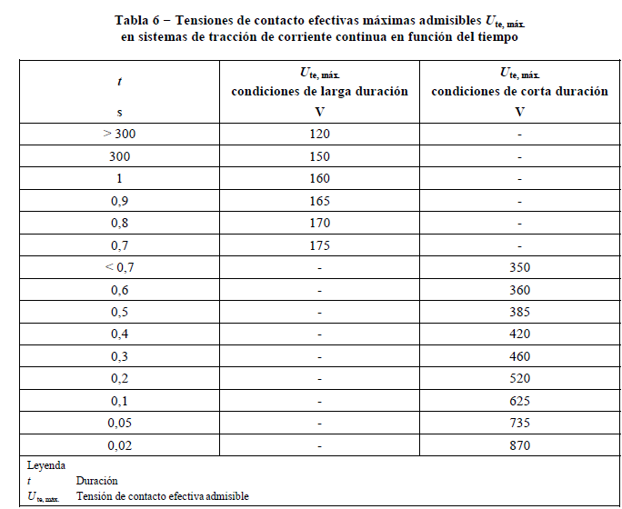
Tabla 48: tensión de contacto máximo admisible. UNE EN 50.122

Las acciones encaminadas a disminuir las corrientes vagabundas pasan obligatoriamente por independizar a lo largo de todo el trayecto los circuitos de tierra y los de retorno. Los circuitos de tierra estarán encaminados a proteger las personas y las instalaciones de las posibles derivaciones, debiendo adoptarse los correspondientes sistemas de protección para detectar la derivación y provocar la actuación de las protecciones una vez detectada. Mientras que los circuitos de retorno tendrán como objeto cerrar el circuito de alimentación de los trenes, reconduciendo la corriente que salió por la catenaria hacia la subestación.

Cada uno de los sistemas de conexión antes mencionados, requiere distinto tipo de protecciones en la subestación de tracción, ya que cuando el negativo está unido a tierra la protección se debe de realizar por corriente, mientras que cuando el negativo está aislado de tierra, la protección debe de realizar por tensión, conectando en este caso los relés de puesta a masa de la subestación directamente al negativo del rectificador.

La resistencia óhmica por kilómetro de longitud de los rieles se obtiene mediante la expresión:

Donde
Corresponde al número de rieles utilizados para el retorno n = 2
Peso de un metro lineal de riel modelo UIC 54 P = 54 kg /m
Resistividad del acero del riel ρ = 0,19 Ω.mm² /m²
Densidad del acero del riel……………………………………………… δ = 7850 kg / m³

Así, para un circuito de retorno formado por dos carriles de 54 kg/m el valor de resistencia por kilómetro será de 0,014 ohm por cada kilómetro de vía.

Para reducir la resistencia eléctrica de las uniones de rieles donde los rieles no se encuentran unidos por soldadura, se utilizan conexiones eléctricas de cobre que se alojaba entre la brida y el alma del riel.

Ilustración 139: Detalle de interconexión de rieles.

CAPITULO 15

Especificaciones Técnicas de la Línea de Contacto

Tercer Riel Conductor

El riel adoptado es de aluminio con superficie de contacto de acero inoxidable

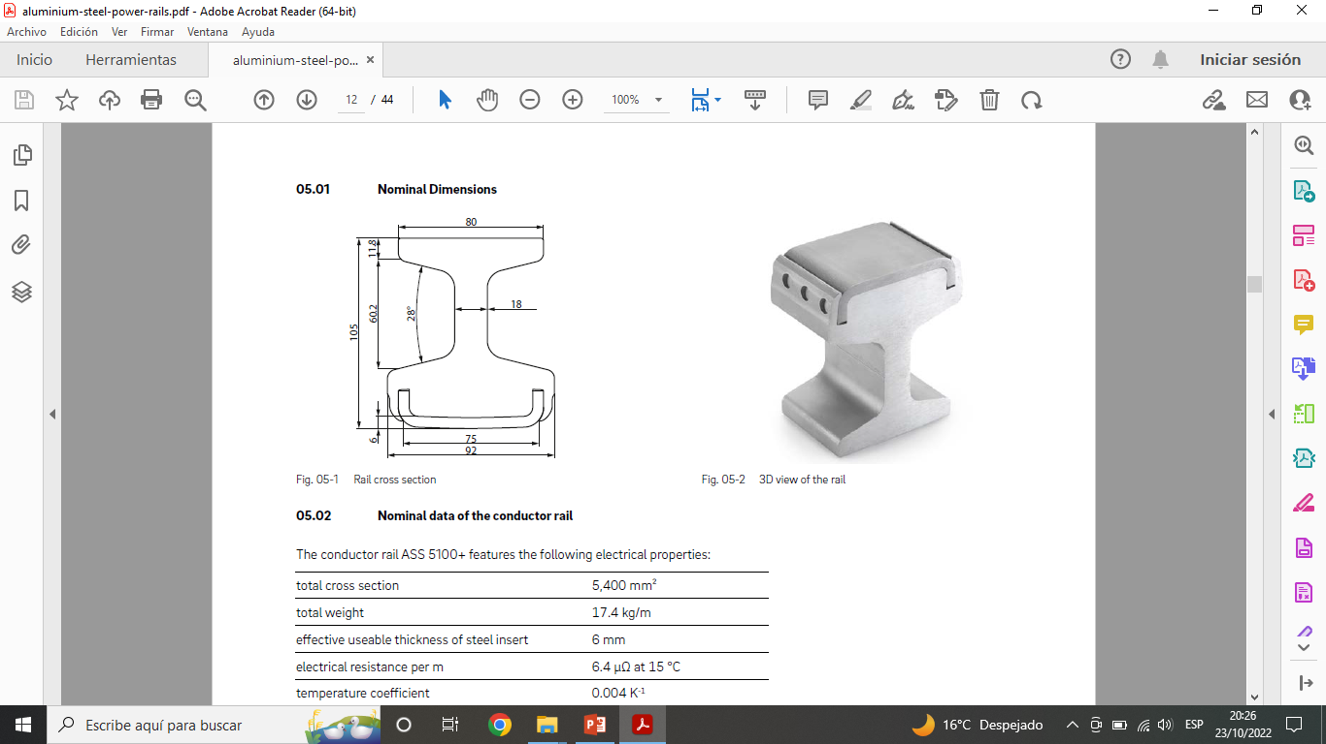

Ilustración 49: Dimensiones del riel de contacto.
El inserto de acero inoxidable ofrece la mayor resistencia al desgaste mecánico y la mejor resistencia al desgaste eléctrico incluso en condiciones difíciles de formación de chispas y arcos. El uso de acero de alta aleación al 17 % de cromo evita la corrosión eléctrica entre el perfil de aluminio y el inserto de acero inoxidable incluso en presencia de un electrolito, humectación por agua y heladas.
La resistencia eléctrica por metro de riel conductor de acero al aluminio se puede calcular de la siguiente forma

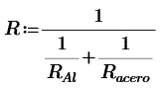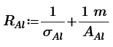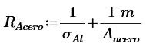

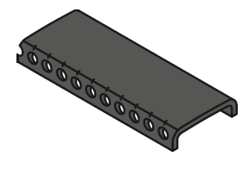
Ilustración 50: Inserto de acero inoxidable. Catálogo www.rehau.com/locations

La resistencia eléctrica del inserto de acero inoxidable es mucho más alta en comparación con la resistencia eléctrica del riel de aluminio (R_{acero} = 150 × R_{Alu}) y, por lo tanto, no debe tenerse en cuenta para el cálculo de la resistencia total. Además, el inserto de acero está sujeto a desgaste abrasivo y la resistencia del acero aumenta con el tiempo y el desgaste.

La corriente eléctrica a través del inserto de acero inoxidable es inferior al 0,7 % y, por lo tanto, insignificante, como también se ha descrito anteriormente para la resistencia del acero inoxidable. El aluminio transmite completamente la corriente eléctrica. A lo largo del riel conductor no hay cambio de corriente entre el aluminio y el inserto de acero inoxidable. Cualquier resistencia de transición del riel de aluminio al inserto de acero es insignificante. Solo en la posición del patín de contacto, la corriente atraviesa el inserto de acero inoxidable y fluye hacia el circuito del tren.

Sistema de riel de alimentación de acero y aluminio:

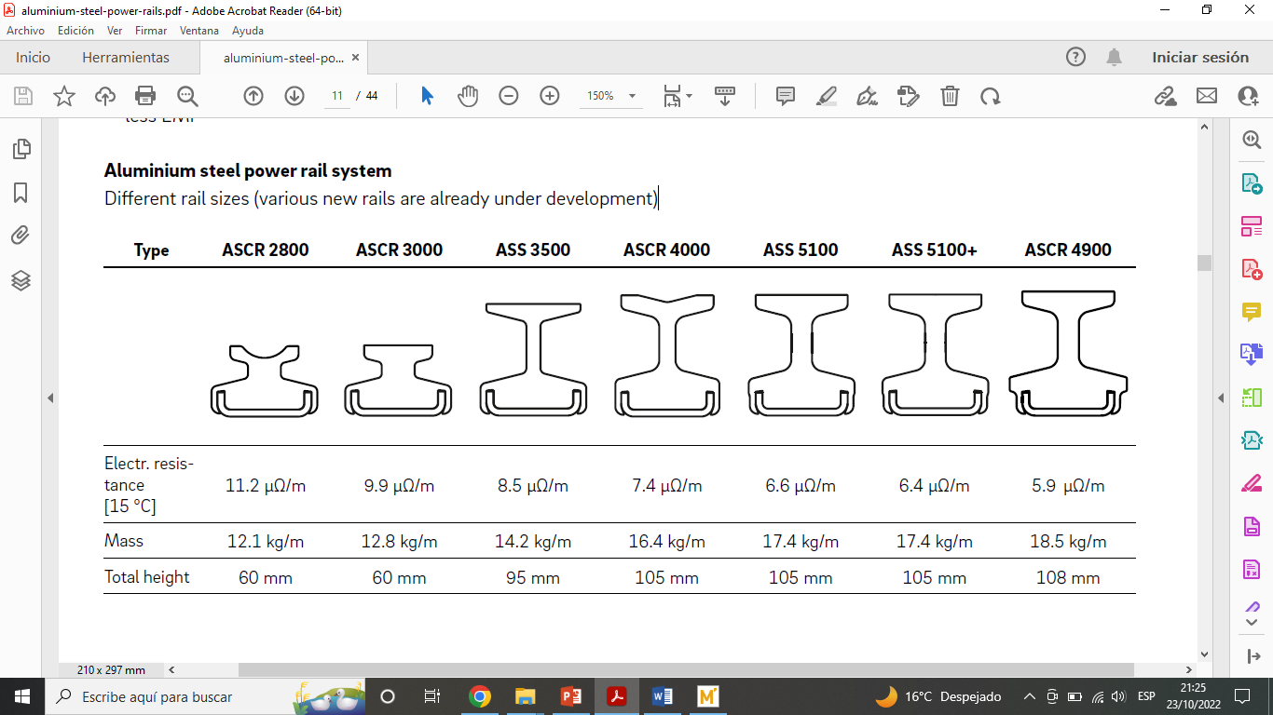
Tabla 51: Modelos de riel conductor. Catálogo www.rehau.com/locations

Descripción |  | Unidad
Peso por metro | 17,4 | kg/m
Resistividad eléctrica específica a 20°C, máxima. | 0,6 | Ω.mm²/m
Corriente de cortocircuito 1 segundo | 400 | kA
Resistencia eléctrica por km a 15 °C | 0,0064 | Ω/ km
Sección | 5400 | mm²
Espesor útil efectivo del inserto de acero | 6 | mm
Resistencia a la tracción, mínima | 450 | N/mm²
Alargamiento al 0,2 %. | 270 | N/mm²
Dureza Brinell mínima. | 130 – 170 | HB
Módulo elasticidad, valor nominal | 220 | kN/mm²
Módulo de elasticidad transversal, valor nominal | 77 | kN/mm²
Tabla 52: Dimensiones del riel. Catálogo www.rehau.com/locations

Soporte para riel de contacto y durmiente de hormigón

Ilustración 53: Soporte de tercer riel. Catálogo www.rehau.com/locations

Cumplen con las siguientes condiciones:

- Fabricado en chapa de acero galvanizado en caliente
- Garantizar la estabilidad y la fijación del soporte, el que deberá resistir todos los esfuerzos mecánicos, eléctricos y térmicos que puedan presentarse en servicio normal.
- Todas las fijaciones de “soporte” a la “interfaz” y de la “interfaz” a los “durmientes” serán realizadas con tornillos cuya cabeza responda a un diseño especial antirrobo y que resistan la corrosión.

Los soportes a utilizar estarán fijados a los extremos del durmiente y su función es soportar y fijar el riel de contacto en su posición definitiva en forma rígida y segura, además serán el apoyo de la cobertura del riel de contacto. Los requisitos que deben cumplir son:

- Apto para uso en intemperie.
- Apto para funcionar con temperaturas del ambiente entre -10°C y 45°C.
- Resistentes a los rayos ultravioleta.
- Resistentes a los productos químicos como sales, aceites minerales, lubricantes, alcoholes hidrocarburos, detergentes, etc.
- Resistentes contra roedores, hormigas, enmohecimiento, etc.
- Resistente al arco eléctrico.
- Resistente a efectos electromecánicos derivados de los cortocircuitos (esto será aplicable para todos los componentes del sistema).
Los materiales a utilizar serán aptos para conformar elementos livianos y muy resistentes con formas, dimensiones, tolerancias, características eléctricas y mecánicas.

Deberán soportar las cargas de los distintos elementos que conforman el sistema de tercer riel de contacto, como así también los efectos derivados de las acciones del patín colector del material rodante sobre el tercer riel, más el peso de la cobertura del tercer riel de contacto, esta última, con una sobrecarga máxima 170 kg ubicada entre dos soportes consecutivos.

Estará integrado por:
a. Perfil de HºGº de fijación a los durmientes.
b. Aislador soporte de polietileno (PRFV), resina poliéster reforzado con fibra de vidrio, apto para intemperie, sólido y libre de defectos con las siguientes características mecánicas y eléctricas orientativas:

Características técnicas eléctricas:
- Tensión nominal 1600 Vcc
- Picos de tensión transitorios 3500 Vcc
- Resistencia de aislación mínima ISO 167 1011 ohm
- Tensión de contorneo mínima 36kV a 50/60 Hz
- Rigidez dieléctrica (ASTM D 149) IEC 243 10kV/mm
Características mecánicas:
- Resistencia a la tracción y compresión > 330 daN
- Rotura a la compresión > 1500 daN
- Resistencia al impacto mínima por rodaja (ASTM D256) 425 kJ/m
- Esfuerzo mínimo de corte 2200 daN
- Resistencia a la flexión (ASTM D790) 120 N/mm2
- Resistencia a la llama (ASTM D635) Auto extinguible

Cubierta para riel de contacto

La cubierta para riel de contacto, estará constituida por un elemento aislante que cubre la parte superior y los laterales del mismo, hasta un nivel que permita dejar libre la parte inferior del riel de contacto.

Será de una sola pieza, con forma aproximada a una “U” invertida, armada en tramos de una longitud conveniente y de un espesor tal que quede fijada en los soportes del riel de contacto más un apoyo intermedio en el caso de que este resulte necesario.

La cobertura del tercer riel, deberá resistir una carga máxima de 170 kg entre apoyos con una flecha de pandeo máximo que no toque el tercer riel. La parte superior, presentará preferentemente una forma de “techo a dos aguas” que impida apoyar elementos en su superficie o caminar sobre el mismo. La parte lateral será plana, con la resistencia adecuada o refuerzos necesarios a fin de impedir el acceso a riel de contacto de brazos, piernas o pies de una persona, como cualquier tipo de herramientas.


Ilustración 54: Cubierta protectora catalogo www.rehau.com

Se fabricará con resina poliamida especial reforzada con fibra de vidrio o PVC.
Deberá llevar carteles pintados de aproximadamente 450 x 150 mm, colocados en el sector superior de la cobertura, que puedan ser vistos y leídos desde ambos lados de la cobertura. Los carteles tendrán fondo rojo con letras blancas con el texto “PELIGRO” y “RIESGO ELÉCTRICO” en la parte inferior. Las dos leyendas tendrán las mismas dimensiones y a las mismas se les agregará el signo.

Características técnicas eléctricas:

- Tensión nominal 1000 Vcc
- Resistencia de aislación mínima según normas
- Tensión de contorneo mínima 36 kV a 50/60 Hz
- Rigidez dieléctrica mínima IEC 60243-1 10 kV/mm
- Absorción de humedad 0,5%
- Resistencia a corrientes parásitas (DIN IEC112) CTI 600
- Resistencia al arco mínima VDE 0115 6 kV
Características mecánicas:
- Resistencia contra golpes mínima (DIN 53453) >80 kJ/m2
- Módulo de elasticidad mínima ISO 527-1 2.500 N/mm2
- Fuego NFF 16-101

CAPITULO 16

Servicios auxiliares de la Subestación

Cada subestación de tracción contará con un transformador auxiliar que entregará una tensión secundaria de 3 x 400 / 230 V, con una potencia de 160 KVA. El que entregara la alimentación para todos los servicios auxiliares de la subestación:

Instalación contra incendio

Se proveerá un sistema de protección contra incendio. Los espacios a proteger son los locales donde se encuentran los siguientes equipos:

- Celdas de corriente continua.
- Celdas de media tensión.
- Tableros de comando y servicios auxiliares.
- Celda de la RTU – Telemando.
- Cables de alimentación y salida.
- Rectificador de tracción 815Vcc 2000kW
- Panel distribución de negativo.
- Cargadores de baterías
- Baterías (sólo detección).
- Vestuario (sólo detección).

Servicios auxiliares de corriente continua

Para los servicios auxiliares de corriente continua de cada subestación se proveerá un equipo cargador de baterías con capacidad para atender la máxima demanda de servicios auxiliares, incluida la carga de la batería.

La batería de acumuladores es proyectada para 110 V cc, y una autonomía de funcionamiento de 6 horas, considerando los servicios normales y la iluminación de emergencia, con un mínimo de 120 Ah. de capacidad.

Instalación telecomandable

Las instalaciones estarán preparadas para su telecomando desde el puesto central de operaciones proyectado desde la estación Hurlingham. El equipamiento será telecomandado, por lo tanto, todas las celdas contarán con las borneras necesarias para la conexión entre aquéllas y el armario de la RTU del telemando.

Canales de cables

Según lo indicado en plano de planta, se deberán construir sendos canales para la contención de los cables, tanto de media tensión como de baja tensión. Estos canales, serán de forma rectangular, de una sección de 35 cm de ancho por 50 cm de profundidad. Al momento del diseño de estos canales se toma en cuenta el radio mínimo de curvatura de los conductores eléctricos que se alojarán en su interior, en particular los de la red de 20 KV. Su fondo tendrá una adecuada pendiente hasta un pozo de achique de adecuado volumen. Dentro del pozo de achique se instalará una bomba de desagote con las siguientes características técnicas:

- Alimentación eléctrica 220 Vca 50 Hz.
- Potencia 0.75 HP.
- Caudal 8 m³ /hr.
- H_{máx} 6 m.
- Impulsor Abierto de Noryl.
- Cuerpo Acero inoxidable.
- Eje Acero inoxidable.
- Interruptor Incorporado por flotación.

Conclusión

Una vez finalizado y alcanzados los objetivos que perseguía el presente trabajo de final de carrera, se pueden sacar las siguientes conclusiones:

- Se ha visto como el transporte por ferrocarril es uno de los modos de transporte más importantes que existe en AMBA, el cual ha experimentado una modernización sostenida en los últimos años, y que presumiblemente seguirá actualizando cada una de sus líneas.

- Desde el punto de vista de los diferentes métodos de electrificación que existen en la tracción eléctrica ferroviaria, se puede concluir que, dependiendo de la aplicación y del tipo de línea que se desee electrificar, serán las condiciones de infraestructura, demanda de pasajeros, longitud del recorrido y la frecuencia de trenes, las que determinen cual sera el mejor sistema que se adapte para satisfacer los requisitos que demande el ferrocarril en cuestión.

- Se ha visto como calcular el dimensionamiento de una subestación de tracción de corriente continua mediante las fórmulas de cálculo de corrientes nominales y corrientes de cortocircuito, dicho esquema de electrificación se puede aplicar en otros ramales no electrificados pertenecientes a las líneas Mitre, Sarmiento y Urquiza que presentan este sistema de electrificación.

El objetivo principal de este trabajo fue implementar los conceptos académicos de Ingeniería Electica en un proyecto ferroviario para brindar una solución factible a la problemática actual del material rodante de la línea San Martín, ofreciendo un sistema de electrificación ya utilizado en otras líneas ferroviarias del país, presentado la estandarización del sistema con la posible vinculación de los ramales aledaños.
Por otra parte, se puede observar que tanto la frecuencia de paso, como el conductor a utilizar en la línea de contacto, son las principales variables posibles de modificar que determinan una mayor o menor distancia entre subestaciones de tracción.

Por último, se concluye que la propuesta reduciría el tiempo de viaje, lo que lograría una mayor oferta a la creciente demanda de pasajeros utilizan esta línea a diario.

Bibliografía

- Informe estadístico 2021, Comisión Nacional de Regulación del Transporte, Año 2021
- Jacovkis Pablo, Asprella Gabriel, Masello Diego, Parysow Javier y Gonzalez Selmi Beatriz, Perpectiva multiciplinaria para la planificación estratégica del transporte ferroviario en el país, Universidad Nacional de Tres de Febrero y Centro interdisciplinario de estudios avanzados, Agosto 2016.
- https://lubrisider.com.ar/
- Manual de Locomotora Diésel Eléctrica Modelo SDD7, CSR Qishuyan Co, LTD., año 2013.
- Sassano Javier, Encargado de Deposito de Locomotoras km 1, Línea San Martin y Profesor adjunto de la Carrera de Tecnología Ferroviaria de la Universidad de San Martin.
- https://www.enelsubte.com/noticias/otra-vez-un-principio-de-incendio-en-una-locomotora-del-san-martin/
- Norma UNE-EN 14.363:2017+A1, Ensayos y simulaciones para la aceptación de las características dinámicas de los vehículos ferroviarios, Octubre 2019.
- García Álvarez Alberto y González Franco Ignacio, Dinámica de los Trenes en Alta Velocidad, Cinemática Ferroviaria, 15 edición Marzo 2021.
- García Álvarez Alberto, Consumo de energía y emisiones asociados al transporte por ferrocarril, Monografias EnerTrans, Años 2008.
- https://www.enertrans.es
- Marksym Spiryagin, Peter Wolfs, Colin Cole, Valentyn Spiryagin, Yan Quan Sun and Tim McSweeney, Design and Simulation of Heavy Haul Locomotives and Trains, CRC Prees, Año 2017.
- Escuela Técnica Profesional de Mantenimiento de Renfe, Operador de ingreso de Mantenimiento y Fabricación, Renfe, Año 2019.
- Manual de Vehículos de pasajeros, CSR NanJing Pushen Co. LTD, Año 2013.
- Caballero González Damián, Cálculo y Diseño de Motores Eléctricos de Tracción Ferroviaria, Universidad de Navarra, Noviembre 2016.
- Manuel EMU Línea Mitre y Sarmiento, CSR Qindao Sifang Co. LTD, Diciembre 2013.
- Ing. Lucero Alday Augusto, Tracción Eléctrica, Universidad de Chile, Año 2011.
- Subestación de tracción, IEC 60.146 Clase VI en Tracción Pesada, Año 2009.
- Pliego de Especificaciones Técnica de Grupos Rectificadores y Bancos de Tracción 815 Vcc, Trenes Argentinos e Infraestructura, Año 2018.
- Tensiones de Alimentación de las Redes de tracción, UNE EN 50.163, Mayo 2005.
- Corriente de Cortocircuito en Sistemas Trifásico de Corriente Alterna, IEC 90.909-0, Año 2001.
- Cables para redes de Media Tensión, Catalogo General Prysmian, Año 2019
- Cables de energía con aislación extraída, IRAM 2381.
- Aparamenta de alta tensión, UNE-EN 62.271-1, Año 2019.
- Aparamenta de alta tensión, UNE-EN 62.271-200, Año 2015.
- Catalogo de Barras de cobre, Bronmetal.
- Corriente de cortocircuito, cálculos de los efectos, IEC 60.685, Año 1993.
- Transformadores de potencia en Seco, IEC 60.076-11, Año 2011.
- http://www.tramaq.com.ar/productos.html
- DS Switchgear for DC Traction power supply, Catalogo Sitras DSG, Siemens. Año 2012
- Carmona Suárez y Montesinos Ortuño Jesús, Sistemas de Alimentación a la Tracción Ferroviaria, Año 2013.
- Recommended Practice for Electric Power Distribution for Industrial Plants, Red Book IEEE 141, Año 1993.
- Disyuntores CC extrarrápidos para aplicaciones industriales Tipo UR, Catalogo Sécheron, Año 2016
- Siprotec Compact 7SJ80 y 7SD51, Catalogo Siprotec Siemens, Año 2016.
- Equipos de distribución expandible para subestaciones de distribución y aplicaciones comerciales o industriales, Xiria E Siemens, Año 2012.
- Método de Cálculo, IEEE 80
- Catalogo de conductores para puesta a tierra, Fabrica Argentina de Conductores Bimetalicos SA.
- Catalogo de puntas captadoras, marga Ingesco.
- Seguridad Eléctrica, puesta a tierra y circuito de retorno, UNE EN 50.122. Noviembre 2011.
- Protección de estructuras contra descargas eléctricas atmosféricas, IRAM 2184-1, Año 2003.

Listado de ilustraciones
Ilustración 1: Venta de boletos. Informe CNRT 2021. 15
Ilustración 2: Plano de línea San Martin. 18
Ilustración 3: Detalle subestación y sistema de electrificación por 3er riel. https://lubrisider.com.ar/ 19
Ilustración 4: Motor Diésel Caterpillar 3516B. Manual de Loc SDD7. 23
Ilustración 5: Incendio locomotora SDD7, LSM. 24
Ilustración 6: Incendio en locomotoras SDD7, LSM. 24
Ilustración 7: Vistal lateral del acople Schanfenberg. Acople Schanfenberg Manual de Loc. SDD7 25
Ilustración 8: Vista de frente acople Schanfenberg. Acople Schanfenberg Manual de Loc. SDD7 25
Ilustración 9: Motor de tracción completo. Deposito de Locomotoras de LSM en Retiro, Bs As. 27
Ilustración 10: Motor de traccion con el eje cortado. Deposito de Locomotoras de LSM en Retiro, Bs As. 27
Ilustración 11: Vista de acercamiento del corte del eje del Motor CC ZQDR310D. Deposito de Locomotoras de LSM en Retiro, Bs As. 27
Ilustración 12: Curva de fuerzas en función de la velocidad. http://www.enertrans.es 29
Ilustración 13: Balance de fuerzas http://www.enertrans.es 29
Ilustración 14: Regímenes de operación de los motores de tracción. 39
Ilustración 15: Detalle de rotor del motor. Escuela Técnica Profesional de Mantenimiento de Renfe 46
Ilustración 16: Detalle del estator del motor.Escuela Técnica Profesional de Mantenimiento de Renfe 46
Ilustración 17: Ilustración de un motor de CC para industria ferroviaria. 48
Ilustración 18: Curvas del motor de tracción MB-5152-A . Oficina de Ingeneria Eléctrica de SOFSE. 49
Ilustración 19: Curvas del tren EMU para Lineas Sarmiento y Mitre. Oficina de Ingeniería Eléctrica de SOFSE. 50
Ilustración 20: Bogie de coche traccionado modelo PW 120 – SMT Fabricante CSR. Manual de coches CSR Traccionados Línea San Martín 52
Ilustración 21: Bogie de Trenes EMU modelo SDA 120W Fabricante CSR. Manual EMU Línea Mitre y Sarmiento. 53
Ilustración 22: Coche clase unica, vista lateral. Manual coches CSR LSM. 59
Ilustración 23: Coche clase unica, dimensiones y detalle en corte interior. Manual coches CSR LSM. 59
Ilustración 24: Coche clase unica, detalle y dimensiones en corte transversal. Manual coches CSR LSM. 60
Ilustración 25: Detalle de patín de contacto 61
Ilustración 26: Partes del patín de freno. Plano Trenes Argentinos. 61
Ilustración 27: Interruptor UR26. Ilustración catalogo Sécheron. 63
Ilustración 28: Curva de torque por velocidad. Cálculo y diseño de motores eléctricos de tracción ferroviaria 65
Ilustración 29: Convertidor de tracción (MAP-194-75VD259). Mitsubishi Electric Manual EMU Líneas Mitre y Sarmiento 65
Ilustración 30: Esquema de tracción de un coche motriz. 66
Ilustración 31: Composición de la formación propuesta. 68
Ilustración 32: Esquema de electrificación por 3er riel 69
Ilustración 33: Nuevo viaducto LSM 74
Ilustración 34: Sistema de contacto de la unidad tractiva con riel. 75
Ilustración 35: Detalle de 3er riel, soporte aislador y cobertura de aislación. 75
Ilustración 36: Componentes del 3er riel. Catálogo Conductix Wampflex. 77
Ilustración 37: Esquema eléctrico detalle de la distribución eléctrica de la subestación. 78
Ilustración 38: Detalle de disposición de las subestaciones. 79
Ilustración 39: Detalle de electrificación. 79
Ilustración 40: Corriente del tren en funcion del tiempo. 82
Ilustración 41: Detalle de distribución de la red de 20kV. 86
Ilustración 42: Modelo matemático de línea de contacto . Apuntes Ing Augusto Lucero Alday, Universidad de Chile, Departamento de Ingeniaría. 87
Ilustración 43: Detalle mimico en trablero de Subestación Victoria Línea Mitre. 95
Ilustración 44: Detalle de corrientes nominales con acoplador abierto. Software Proteus 8. 96
Ilustración 45: Detalle de corrientes nominales con acoplador cerrado. Software proteus 8. 97
Ilustración 46: Software Proteus Circuito equivalente de impedancia en secuencia directa 100
Ilustración 47: Software Proteus 8, cortocircuito en línea de alimentación. 102
Ilustración 48: Software Proteus 8, circuito equivalente de acometida a la subestación 102
Ilustración 49: Software Proteus 8, circuito equivalente cortocircuito bifasico sin contacto a tierra. 104
Ilustración 50: Software Proteus 8, circuito equivalente del cortocircuito bifasico. 105
Ilustración 51: Software Proteus 8, circuito equivalente de impedancia homopolar de acometida del transformador. 106
Ilustración 52: Software Proteus 8, alimentación del transformador de tracción. 107
Ilustración 53: Software Proteus 8, circuito equivalente de acometida al transformador de tracción. 107
Ilustración 54: Software Proteus 8, circuito equivalente homopolar de acometida al transformador de tracción. 109
Ilustración 55: Software Proteus 8, circuito equivalente a la salida del transformador de tracción. 110
Ilustración 56: Software Proteus 8, circuito equivalente, desde el secundario del transformador de tracción. 110
Ilustración 57: Software Proteus 8, circuito equivalente de salida del transformador servicios aux. 113
Ilustración 58: Software Proteus 8, circuito equivalente desde el secundario del transformador de tracción. 113
Ilustración 59: Software Proteus 8, circuito equivalente secuencia homopolar salida trafo serv aux. 115
Ilustración 60: Corrientes de cortocircuito. Software Proteus 8. 118
Ilustración 61: Detalle de canalización enterrada en distribución. 123
Ilustración 62: Detalle red 20 kV, Retiro - Sáenz Peña. Software Proteus. 126
Ilustración 63: Detalle red 20 kV, Hurlingham – Villa del Parque. Software Proteus. 127
Ilustración 64: Detalle red 20 kV, Hurlingham – Villa del Parque. Software Proteus. 128
Ilustración 65: Detalle de pilares de conexión de vía. https://www.rieles.com/front/avanzan-las-obras-electricas-en-el-tren-sarmiento/ 136
Ilustración 66: Detalle de conexión al 3er riel. https://www.rieles.com/front/avanzan-las-obras-electricas-en-el-tren-sarmiento/ 137
Ilustración 67: Detalle de celdas. 138
Ilustración 68: Detalle del acople de barras entre celdas 138
Ilustración 69: Barras colectoras. Catálogo de celdas Xiria EATON 138
Ilustración 70: Detalle de conexión de barras entre rectificador y transformador. Pliego de Obra rectificadores y bancos de tracción 815Vcc Línea Mitre 140
Ilustración 71: Obtención de K2 según temperatura del aire y de las barras. IEC 60.685 142
Ilustración 72: Obtención de k4, según caracteristicas de las barras. IEC 60.685 143
Ilustración 73: Obtención de factor m. IEC 60.685 144
Ilustración 74: Obtención del factor n. IEC 60.685 145
Ilustración 75: Obtención de densidad térmica según la temperatura. IEC 60.685 146
Ilustración 76: Obtención del factor K12 en base a la distancia efectiva. IEC 60.685 148
Ilustración 77: Distancia de separadores ls. IEC 60.685 149
Ilustración 78: Modulo resistente según disposición. IEC 60.685 150
Ilustración 79: Corriente de cortocircuto de barra colectora. 152
Ilustración 80: Transformador 2200kVA. Catálogo TRAMAQ 156
Ilustración 81: Plano transformador de 2200 kVA. Catálogo TRAMAQ 159
Ilustración 82: Catalogo Tecsystem. 160
Ilustración 83: Transformador 160kVA. Catálago TRAMAQ 162
Ilustración 84: Plano transformador de 160 kVA. Catálogo TRAMAQ 165
Ilustración 85: Presentación rectificador Sitras Rec. Catalogo Siemens. 167
Ilustración 86: Detalle de componentes del rectificador. Catalogo Siemens. 168
Ilustración 87: protección del rectificador Sitras Rec. 169
Ilustración 88: Esquema conexión de protección de los diodos semiconductores. 170
Ilustración 89: Curva de protección contra cortocircuito y sobrecargas. 171
Ilustración 90: Esquema interno del circuito del rectificador 172
Ilustración 91: Software Proteus, Señales de entrada y salida del rectificador. 173
Ilustración 92: Configuración filtro armónico serie. 175
Ilustración 93: Detalle de extracción de equipo. Catalogo Siemens. 178
Ilustración 94: Topográfico de celdas de seccionadores de continua. Fotos Subestación V. Luro 179
Ilustración 95: Celda de alimentación de la línea de contacto. Fotos Subestación V. Luro 180
Ilustración 96: Detalle de la pantalla de Celda de alimentación muestra el esquema eléctrico. Fotos Subestación V. Luro 180
Ilustración 97: Esquema distribución de continua 181
Ilustración 98: Interruptor UR40-81S . Catálogo Sécheron 184
Ilustración 99: Interruptor en el carro extraíble. Fotos Subestación V. Luro 184
Ilustración 100: Grafico de funcionamiento de protecciones. Catálogo Sécheron 186
Ilustración 101: Sala de Celdas . https://lubrisider.com.ar/ 187
Ilustración 102: Detalle en corte. Catalogo Eaton 188
Ilustración 103: Vista Frontal y Corte, con detalle de piezas. Catalogo Eaton. 191
Ilustración 104: Detalle interruptor. Catalogo Eaton. 192
Ilustración 105: Detalle del mecanismo del seccionador. Catalogo Eaton. 193
Ilustración 106: Vista frontal con detalle de partes. Catalogo Eaton. 194
Ilustración 107: Posición de operación. Catalogo Eaton. 195
Ilustración 108: Detalle de posición de tierra. 195
Ilustración 109: Detalle apertura del interruptor. 195
Ilustración 110: Celda de Línea de alimentación. 195
Ilustración 111: Conexión interna interruptor de celda. Catalogo Eaton. 195
Ilustración 112: Detalle de Protecciones Siemens para celdas de alimentación. 197
Ilustración 113: Detalle de transformadores de corriente sobre cables en las celdas. Catalogo siemens. 199
Ilustración 114: Principio básico de la protección diferencial para una línea con dos extremos. Manual Siprotec 7SD5. 199
Ilustración 115: Protección diferencial para dos extremos con dos equipos con una 200
Ilustración 116: Principio básico de protección de distancia. Apuntes de Protecciones en Centrales UTN-FRLP 201
Ilustración 117: Protección de distancia para dos extremos. Apuntes de Protecciones en Centrales UTN-FRLP 201
Ilustración 118: Celda de protección. 203
Ilustración 119: Vista del panel de la protección. 203
Ilustración 120: conexión interna de interruptor de celda. Catálogo Eaton 203
Ilustración 121: Celda de medición. 204
Ilustración 122. Conexión interna de celda de medición. Catálogo Eaton 204
Ilustración 123: Celda de remonte 205
Ilustración 124: Conexión interna celda de remonte. Catálogo Eaton 205
Ilustración 125: Celda de acople. 206
Ilustración 126: Conexionado interno, celda de acople. Catálogo Eaton 206
Ilustración 127: Celda de seccionador bajo carga. Catálogo Eaton 207
Ilustración 128: Conexión interna de Seccionador bajo carga. Catálogo Eaton 207
Ilustración 129: Representación de tensión de paso.IEEE80 209
Ilustración 130: Representación de la tensión de contacto. IEEE80 210
Ilustración 131: Diagrama de flujo para el diseño de la puesta a tierra. IEEE80 213
Ilustración 132: Esquema de malla de puesta a tierra. 218
Ilustración 133: valores de k1 y K2 según la geometría .IEEE80 220
Ilustración 134: Dimensiones de la estructura de la subestación. 225
Ilustración 135:Norma IRAM 2184-1. 226
Ilustración 136: Vista superior de planta 234
Ilustración 137: Detalle del método de las esferas, en vista lateral de la subestación. 235
Ilustración 138: Detalle del método de las esferas, en vista frontal de la subestación. 236
Ilustración 139: Detalle de interconexión de rieles. 241

Listado de tablas
Tabla 1: Tabla de control de pasajeros con boleto pago. Informe CNRT 2021. 14
Tabla 2: Caracteristicas técnicas motor CC ZQDR310D. Manual Loc SDD7 26
Tabla 3: Datos generales de coche de pasajeros. Manual Coches CSR LSM 31
Tabla 4: Características del coche de pasajeros. Manual de Coches CSR LSM 31
Tabla 5: Peso de carga. Manual de Coches CSR LSM 31
Tabla 6 Valores de coeficientes K para distintos tipos de trenes. 34
Tabla 7: Caracteristicas técnicas del tren 58
Tabla 8: Descripcion de piezas de patin de freno. Plano Trenes Argentinos 62
Tabla 9: Características técnicas interruptor UR26. Catálogo Sécheron. 64
Tabla 10: Características del Convertidor de tracción. Manual EMU CSR Líneas Mitre y Sarmiento. 66
Tabla 11: Pesos de los coches reformados. 68
Tabla 12: Sistemas de electrificación disponibles. 72
Tabla 13: Detalle de la corriente hasta el primer intervalo de 18 seg. 82
Tabla 14: Detalle de la corriente desde los 18 seg. 83
Tabla 15: Parametros del circuito de electrificación. 88
Tabla 16: Ubicación de las subestaciones 91
Tabla 17: Cables en XLP categoría 1. Catalogo marca Prysmian. 120
Tabla 18: Cables en XLP categoría 1. Catalogo marca Prysmian. 121
Tabla 19: Cable de cobre aislacion seca en XLP. Catalogo marca Prysmian. 129
Tabla 20: Cable de cobre aislacion seca en XLP. Catalogo marca Prysmian. 132
Tabla 21: Cable de cobre aislacion seca en XLP, categoría II. Catalogo marca Prysmian. 135
Tabla 22: Caracteristicas cable de cobre aislacion seca en XLP, categoría II. Catalogo marca Prysmian. 135
Tabla 23: Corrientes admisible en barras de cobre, según DIN 43671. Catalogo Barras Bronmetal 141
Tabla 24: Obtención de la distancia efectiva entre subconductores. IEC 60.685 147
Tabla 25: Valores “α”, “β” y “γ” para distintas disposiciones de los soportes. IEC 60.685 149
Tabla 26: Valores tipicos de las propiedades de conductores materiales. https://ingemecanica.com/tutoriales/materiales.html 151
Tabla 27: Tabla de características de interruptor. Catálogo Sécheron. 185
Tabla 28: Tabla de rango de disparo. Catálogo Sécheron 186
Tabla 29: Intensidades para S.T. Hurlingham 190
Tabla 30: Datos técnicos del interruptor Eaton. Catálogo de celdas Eaton Xiria E. 190
Tabla 31: Componentes de Celda Catalogo Eaton. 191
Tabla 32: Datos técnicos del seccionador de bajo carga Eaton. Catálogo de celdas Eaton Xiria E. 207
Tabla 33: Tabla de características de los materiales. Norma IEEE 80. 215
Tabla 34: Características técnicas de cable según norma IRAM 2467. Catalogo Conductores Bimetálicos S.A. 216
Tabla 35: Características de resistividad para distintos tipos de suelo. http://eschoform.educarex.es/useruploads/r/c/886/scorm_imported/35345345219314826611/media/nuevos_archivos/Medidas_de_resistividad.pdf 216
Tabla 36: Detalle de máxima resistividad a considerar según la instalación. 219
Tabla 37: Factor de decremento de CC. IEEE 80 222
Tabla 38: Impedancia equivalente para cables. IEEE 80 223
Tabla 39: Determinación de coeficiente C1. IRAM 2184-1. 227
Tabla 40: Determinación de C2. IRAM 2184-1. 228
Tabla 41: Determinación de C3. IRAM 2184-1. 229
Tabla 42: Determinación de C4. IRAM 2184-1. 229
Tabla 43: Determinación de C5. IRAM 2184-1. 229
Tabla 44: Nivel de protección estandarizados, según norma IRAM 2184-1. 230
Tabla 45: Nivel de protección según el método de la esfera. IRAM 2184-1. 232
Tabla 46: Dimensión de punta captadora, marca Ingesco. 233
Tabla 47: Detalle de características de los sistemas de protección a tierra. 239
Tabla 48: tensión de contacto máximo admisible. UNE EN 50.122 240
Ilustración 49: Dimensiones del riel de contacto. 242
Ilustración 50: Inserto de acero inoxidable. Catálogo www.rehau.com/locations 243
Tabla 51: Modelos de riel conductor. Catálogo www.rehau.com/locations 243
Tabla 52: Dimensiones del riel. Catálogo www.rehau.com/locations 244
Ilustración 53: Soporte de tercer riel. Catálogo www.rehau.com/locations 244
Ilustración 54: Cubierta protectora catalogo www.rehau.com 246

ANEXOS

Unifilar subestación

Red 20 kV

Malla de PAT

Puntas Captadoras, vista lateral

Detalle vista superior de planta

Topográfico 20 kV

Malla de PAT instalada

Método de la esfera, vista lateral

Método de la esfera, vista frontal

Vista perspectiva subestación

